ZVÄZOK 2
Obchodné podmienky

ZMLUVA O PODPORE PREVÁDZKY, ÚDRŽBE A ROZVOJI INFORMAČNÉHO SYSTÉMU

uzatvorená podľa ust. § 269 ods. 2 a nasl. zákona č. 513/1991 Zb. Obchodný zákonník v znení neskorších predpisov a ust. § 65 a nasl. zákona č. 185/2015 Z. z. Autorský zákon v znení neskorších predpisov

(ďalej len „Zmluva“)

medzi:

Objednávateľom:
Názov: Úrad verejného zdravotníctva Slovenskej republiky
Sídlo: Trnavská cesta 52, 826 45 Bratislava, Slovenská republika
IČO: 00607223
DIČ: 2020878090
IČ DPH: nie je platca DPH
V mene ktorého koná: PhDr. RNDr. MUDr. Ján Mikas, PhD., MPH, hlavný hygienik Slovenskej republiky
Bankové spojenie (názov banky): Štátna pokladnica
IBAN: SK02 8180 0000 0070 0013 5898

(ďalej len „Objednávateľ“ alebo „ÚVZ SR“)

a

Poskytovateľom:
Obchodné meno:
Sídlo:
IČO:
DIČ:
IČ DPH:
V mene ktorého koná:
Registrácia: Obchodný register Okresného súdu, oddiel , vložka č.:
Bankové spojenie (názov banky):
IBAN:

(ďalej len „Poskytovateľ“)

(Objednávateľ a Poskytovateľ ďalej spoločne aj len „Zmluvné strany“ a každý samostatne aj len „Zmluvná strana“)

PREAMBULA
- Objednávateľ uzavrel dňa 09.01.2020 Zmluvu o dielo na dodávku informačného systému „Integrovaný systém úradov verejného zdravotníctva“ (ďalej len „ Zmluva o dielo“).
- Objednávateľ je správcom informačného systému Integrovaný systém úradov verejného zdravotníctva (ďalej len „IS ÚVZ“ alebo „Systém“).
- Objednávateľ na plnenie svojich zákonných úloh a riadny výkon verejnej moci potrebuje zabezpečiť podporu prevádzky, údržbu a rozvoj častí Systému,.
- Objednávateľ vyhlásil verejné obstarávanie v zmysle zákona č. 343/2015 Z. z. o verejnom obstarávaní a o zmene a doplnení niektorých zákonov v znení neskorších predpisov na obstaranie zákazky s názvom ... vyhlásenú oznámením o vyhlásení verejného obstarávania uverejneným vo Vestníku verejného obstarávania č. ... dňa ..... pod značkou ....., ktorej predmetom je aj realizácia zabezpečenia technickej podpory prevádzky, údržby a rozvoja Systému (ďalej len „Verejné obstarávanie“).
- Poskytovateľ vyhlasuje, že má na realizáciu predmetu Verejného obstarávania nevyhnutné kapacity a technické schopnosti na dodanie plnenia požadovaného Objednávateľom nevyhnutného na riadny výkon úloh zverených Objednávateľovi na základe osobitných právnych predpisov.
- Zmluvné strany, vedomé si svojich záväzkov obsiahnutých v tejto Zmluve a s úmyslom byť touto Zmluvou viazané, dohodli sa na uzatvorení Zmluvy v nasledujúcom znení:
- DEFINÍCIE POJMOV
  - Zmluvné strany sa dohodli, že nižšie vymedzené pojmy a skratky s veľkým začiatočným písmenom majú pre účely tejto Zmluvy nasledovný význam:
    - „Autorský zákon“ je zákon č. 185/2015 Z. z. Autorský zákon v znení neskorších predpisov.
    - „Bezpečnostný incident“ je akýkoľvek spôsob narušenia bezpečnosti Systému, ako aj akákoľvek bezpečnostná udalosť (udalosť, ktorá bezprostredne ohrozila aktívum alebo činnosť Objednávateľa), akékoľvek porušenie bezpečnostnej politiky Objednávateľa a pravidiel súvisiacich s bezpečnosťou informačných systémov verejnej správy. Pokiaľ nie je stanovené inak, platia pre povinnosti Poskytovateľa pri riešení Bezpečnostného incidentu ustanovenia o Incidente úrovne A.
    - „Človekodeň” alebo „MD” je merná jednotka pre vykazovanie prácnosti, za ktorú sa považuje 8 (osem) človekohodín.
    - „Človekohodina” je merná jednotka pre vykazovanie prácnosti, za ktorú sa považuje 1 (jedna) pracovná hodina (60 minút) jednej osoby na strane Poskytovateľa (vrátane Subdodávateľa Poskytovateľa alebo inej tretej osoby na strane Poskytovateľa). Najmenšia jednotka fakturácie podľa tejto Zmluvy je 0,5 Človekohodiny (30 minút).
    - „Defekt“ je nesúlad medzi skutočným stavom funkčnosti dodaného Elementu a funkčnými špecifikáciami Elementu uvedenými v príslušnej objednávke (vrátane jej príloh) doručenej Poskytovateľovi a/alebo funkčnými špecifikáciami na Systém dohodnutými medzi Zmluvnými stranami, pričom nesúlad je vzniknutý v dôsledku neplnenia tejto Zmluvy a môže spôsobiť obmedzenie alebo znemožnenie funkčnosti Systému alebo jeho časti. Defekt výhradne súvisí s riadením požiadavky v rámci Objednávkových služieb a realizáciou akceptačných testov.
    - „DevSecOps“ je skrátený názov pre developer, security a operations alebo aj automatizovaný devops obohatený o bezpečnostné aspekty a požiadavky. Je súbor procesov medzi vývojom bezpečnosťou a prevádzkou. Vysvetlenie detail viď https://en.wikipedia.org/wiki/DevOps#DevSecOps,_Shifting_Security_Left.
    - „Dokumentácia“ je technická, prevádzková, servisná, užívateľská, bezpečnostná a iná dokumentácia Systému alebo ktorá čo i len sčasti súvisí so Systémom, vrátane jej doplnení a zmien.
    - „DRP“ je Disaster recovery plan – Plán obnovy vytváraný s cieľom minimalizovať dopady narušenia informačných systémov (dobu výpadku alebo nedostupnosti príslušného IS), tiež bezpečnostného incidentu, a tiež minimalizovať stratu uchovávaných a spracúvaných dát.
    - „Element“ je každý nový produkt, program, softvér, či funkčnosť, ktoré Poskytovateľ nainštaluje, nakonfiguruje, naprogramuje alebo nastaví v Systéme a ktoré sú doplnením alebo zmenou Systému voči stavu zaznamenanému v dokumentácii Systému pred príslušnou zmenou/úpravou podľa tejto Zmluvy.
    - „Fix“ obsahuje riešenie Incidentu podľa obojstranne dohodnutého plánu nasadenia.
    - „HotFix“ je urýchlene nasadená oprava Incidentu.
    - „GDPR“ je nariadenie Európskeho parlamentu a Rady (EÚ) 2016/679 z 27. apríla 2016 o ochrane fyzických osôb pri spracúvaní osobných údajov a o voľnom pohybe takýchto údajov, ktorým sa zrušuje smernica 95/46/ES (všeobecné nariadenie o ochrane údajov).
    - „HW“ znamená hardwarový produkt, t. j. hotový výrobok/tovar týkajúci sa alebo predstavujúci celkové technické vybavenie počítača, servera alebo iného technického zariadenia.
    - „Incident“ je každá udalosť, ktorá nie je súčasťou štandardnej prevádzky Systému a ktorá je príčinou prerušenia a/alebo obmedzenia prevádzky Systému a/alebo jeho služieb, vrátane porušenia bezpečnostnej politiky Objednávateľa a pravidiel súvisiacich s prevádzkou informačných systémov verejnej správy.
    - „Kľúčoví experti“ sú všetky osoby označené Poskytovateľom ako rozhodujúci experti na výkon vybraných odborných činností v rámci plnenia tejto Zmluvy.
    - „Metodika riadenia kvality (QA)“ je metodika projektového riadenia (Metodika riadenia QAMPR) v platnom znení (dostupné na: https://www.mirri.gov.sk/sekcie/informatizacia/riadenie-kvality-qa/riadenie-kvality-qa/index.html), resp. metodika, ktorá ju nahradí.
    - „Metodika Jednotný dizajn manuál“ je Metodické usmernenie UPVII č. 002089/2018/oLŠISVS-7 zo dňa 11.05.2018, ktorým sa vydáva „Jednotný dizajn manuál elektronických služieb verejnej správy“, v platnom znení (dostupné na https://www.mirri.gov.sk/sekcie/informatizacia/oddelenie-behavioralnych-inovacii/jednotny-dizajn-manual-elektornickych-sluzieb-verejnej-spravy/index.html, resp. metodika a dizajn manuál, ktoré ich nahradia.
    - „Metodika Tvorba používateľsky kvalitných digitálnych služieb verejnej správy“ je metodické usmernenie UPVII (dostupné na https://www.mirri.gov.sk/wp-content/uploads/2019/04/Metodick%c3%a9-usmernenie-pre-tvorbu-pou%c5%be%c3%advate%c4%besky-kvalitn%c3%bdch-elektronick%c3%bdch-slu%c5%beieb-verejnej-spr%c3%a1vy_v2.pdf, resp. metodika a usmernenia, ktoré ju nahradia.
    - „Metodika zabezpečenia“ je Metodika pre systematické zabezpečenie organizácií verejnej správy v oblasti informačnej bezpečnosti v platnom znení (dostupné na https://www.csirt.gov.sk/wp-content/uploads/2021/08/MetodikaZabezpeceniaIKT_v2.1.pdf), resp. dokument, ktorý ho nahradí.
    - „MIRRI“ je Ministerstvo investícií, regionálneho rozvoja a informatizácie Slovenskej republiky.
    - „NFP“ je nenávratný finančný príspevok a/alebo iný príspevok určený pre realizáciu aktivít projektu, ktorého výsledkom bolo dodanie IS ÚVZ podľa Zmluvy o dielo alebo nenávratný finančný príspevok poskytnutý za účelom rozvoja IS ÚVZ.
    - „Obchodný zákonník“ je zákon č. 513/1991 Zb. Obchodný zákonník v znení neskorších predpisov.
    - „Občiansky zákonník“ je zákon č. 40/1964 Zb. Občianskeho zákonníka v znení neskorších predpisov.
    - „Objednávateľ“ je verejný obstarávateľ uvedený v záhlaví tejto Zmluvy.
    - „Objednávkové služby“ sú služby rozvoja Systému (rozvojové zmeny Systému). Bližší popis a spôsob poskytovania Objednávkových služieb sú uvedené v Prílohe č. 2 tejto Zmluvy.
    - „Paušálne služby“ sú služby, ktorých predmetom je najmä zabezpečovanie servisnej podpory prevádzky a údržby Systému pre zaistenie spoľahlivej, kontinuálnej a bezpečnej prevádzky Systému Objednávateľa. V rámci Paušálnych služieb podpory má Objednávateľ právo požadovať od Poskytovateľa v dohodnutom rozsahu aj realizáciu požiadaviek na zmenu funkčnosti Systému, zmenu konfigurácie a/alebo nastavení Systému, ktoré sú vynútené zmenami prevádzkového prostredia Objednávateľa, vrátane udržiavania aktuálnosti príslušnej dokumentácie Systému. Paušálne služby poskytuje Poskytovateľ až na základe vystavenej písomnej objednávky Objednávateľa. Podrobná špecifikácia obsahu a rozsahu Paušálnych služieb je uvedená v Prílohe č. 1 tejto Zmluvy.
    - „Poskytovateľ“ je poskytovateľ služieb podpory prevádzky, údržby a rozvoja uvedený v záhlaví tejto Zmluvy.
    - „Projektový manažér Objednávateľa“ je fyzická osoba Objednávateľa uvedená v článku 17. tejto Zmluvy, ktorá riadi projektový tím pri realizácii projektu a voči Poskytovateľovi je primárnou kontaktnou osobou za Objednávateľa pre účely tejto Zmluvy, ak nejde o činnosti/oprávnenia, ktoré vykonávajú iné oprávnené osoby Objednávateľa podľa článku 15. tejto Zmluvy. Projektový manažér Objednávateľa nemá oprávnenia v súvislosti s objednávaním, prijímaním a akceptáciou Služieb Poskytovateľa podľa tejto Zmluvy a nie je oprávnený ani ukladať pokyny Poskytovateľovi pri plnení tejto Zmluvy, ak táto Zmluva vyslovene neustanovuje inak. Projektový manažér nemá oprávnenie na podpis dodatku k Zmluve ani na uzavretie akejkoľvek dohody s Poskytovateľom, ktorá by znamenala zmenu tejto Zmluvy.
    - „Projektový manažér Poskytovateľa“ je fyzická osoba Poskytovateľa uvedená v článku 17. tejto Zmluvy, ktorá je primárnou kontaktnou osobou Poskytovateľa voči Objednávateľovi pre účely tejto Zmluvy, ak nejde o činnosti/oprávnenia, ktoré vykonávajú iné oprávnené osoby Poskytovateľa podľa článku 15. tejto Zmluvy. Projektový manažér nemá oprávnenie na podpis dodatku k Zmluve ani na uzavretie akejkoľvek dohody s Poskytovateľom, ktorá by znamenala zmenu tejto Zmluvy.
    - „Riadiaci výbor“ je vrcholný riadiaci orgán projektu tvorený zástupcami Zmluvných strán, ktorý je oprávnený riešiť všetky otázky tejto Zmluvy (s výnimkou uzatvárania dodatkov Zmluvy či iných dohôd majúcich vplyv na rozsah plnenia a účinnosť Zmluvy).
    - „Service Desk” alebo „SD“ je elektronický informačný systém Objednávateľa (tiketovací systém Objednávateľa), prostredníctvom ktorého Zmluvné strany zabezpečujú evidenciu a informácie o požiadavkách a Poskytovateľ tieto požiadavky spracúva. Požiadavka pre účely Service Desk definície zahŕňa najmä hlásenie vady/incidentu, požiadavku na zmenu/konzultácu/súčinnosť a pod.
    - „Služby“ (jednotlivo „Služba“) sú Paušálne služby a/alebo Objednávkové služby podľa tejto Zmluvy, ktoré pozostávajú zo služieb podpory prevádzky, služby údržby a služby rozvoja Systému v súlade s touto Zmluvou.
    - „Subdodávateľ” je hospodársky subjekt, ktorý uzavrie alebo uzavrel s Poskytovateľom písomnú odplatnú zmluvu na plnenie určitej časti tejto Zmluvy.
    - „Systém“ alebo „Informačný systém“ alebo len „IS“ je Informačný systém úradov verejného zdravotníctva, , ktorého podpora, údržba a rozvoj je predmetom tejto Zmluvy a ktorého popis je uvedený v Prílohe č. 9 tejto Zmluvy.
    - „SW“ je softvérový produkt, t. j. počítačový program/programové vybavenie vrátane dokumentácie a manuálov, ktorý tvorí súčasť Systému a bol dodaný Poskytovateľom v rámci plnenia tejto Zmluvy. Pre účely tejto Zmluvy sa rozlišuje:
      - SW / softvérová aplikácia (program) vyvinutá na základe požiadaviek Objednávateľa alebo nad štandardným SW / softvérom s možnosťou ďalšieho vývoja, vytvorená Poskytovateľom a/alebo ktorej vytvorenie zabezpečil Poskytovateľ (napríklad prostredníctvom Subdodávateľa) za účelom plnenia predmetu tejto Zmluvy, vrátane s ním súvisiacej dokumentácie a implementácie;
      - „Preexistentný proprietárny SW“, ktorým je štandardný (krabicový/proprietárny) SW Poskytovateľa alebo tretích strán, ktorý nebol vytvorený výlučne za účelom splnenia tejto Zmluvy (vytvorený nezávisle od poskytovaných Služieb), najmä SW produkty tretích strán;
      - „Preexistentný open source SW“, ktorým je otvorený/open source SW Poskyotvateľa alebo tretích strán, ktorý nebol vytvorený výlučne za účelom splnenia tejto Zmluvy (vytvorený nezávisle od poskytovaných Služieb);
(Preexistentný proprietárny SW a Preexistentný open source SW ďalej spoločne aj len ako „Preexistentný SW“).
    - „Vada“ predstavuje nespôsobilosť plnenia poskytnutého Poskytovateľom plniť účel, na ktorý je určené alebo rozpor/nedostatok/odchýlku vlastností plnenia poskytnutého Poskytovateľom v porovnaní s vlastnosťami uvedenými v tejto Zmluve vrátane jej príloh, analýzach a/alebo pokynoch/objednávkach Objednávateľa, resp. vykonanie plnenia Poskytovateľom v rozpore s touto Zmluvou vrátane jej príloh a/alebo analýzami a/alebo pokynmi/objednávkami Objednávateľa. Vadou je aj právna vada poskytnutého plnenia. Poskytovateľ zodpovedá za Vady Služieb v čase poskytnutia Služieb Objednávateľovi a počas záručnej doby. Vada v súvislosti s realizáciou akceptačných testov sa označuje ako Defekt.
    - „Vyhláška o IKPS“ je vyhláška Národného bezpečnostného úradu č. 164/2018 Z. z., ktorou sa určujú identifikačné kritériá prevádzkovanej služby (kritériá základnej služby) v platnom znení.
    - „Vyhláška o KBI“ je vyhláška Národného bezpečnostného úradu č. 165/2018 Z. z., ktorou sa určujú identifikačné kritériá pre jednotlivé kategórie závažných kybernetických bezpečnostných incidentov a podrobnosti hlásenia kybernetických bezpečnostných incidentov v platnom znení.
    - „Vyhláška o OBO“ je vyhláška Národného bezpečnostného úradu č. 362/2018 Z. z., ktorou sa ustanovuje obsah bezpečnostných opatrení, obsah a štruktúra bezpečnostnej dokumentácie a rozsah všeobecných bezpečnostných opatrení v platnom znení.
    - „Vyhláška o riadení projektov“ je vyhláška Úradu podpredsedu vlády Slovenskej republiky pre investície a informatizáciu č. 85/2020 Z. z. o riadení projektov v platnom znení.
    - „Vyhláška o štandardoch pre ITVS“ je vyhláška Úradu podpredsedu vlády Slovenskej republiky pre investície a informatizáciu č. 78/2020 Z. z. o štandardoch pre informačné technológie verejnej správy v platnom znení.
    - „Vyhláška o BOITVS“ je vyhláška Úradu podpredsedu vlády Slovenskej republiky pre investície a informatizáciu č. 179/2020 Z. z., ktorou sa ustanovuje spôsob kategorizácie a obsah bezpečnostných opatrení informačných technológií verejnej správy v platnom znení.
    - „Vyhláška UX/IDSK“ je vyhláška Ministerstva investícií, regionálneho rozvoja a informatizácie Slovenskej republiky č. 547/2021 Z. z. o elektronizácii agendy verejnej správy.
    - „Zákon o EŠIF“ je zákon č. 292/2014 Z. z. o príspevku poskytovanom z európskych štrukturálnych a investičných fondov a o zmene a doplnení niektorých zákonov v znení neskorších predpisov.
    - „Zákon o finančnej kontrole a audite“ je zákon č. 357/2015 Z. z. o finančnej kontrole a audite a o zmene a doplnení niektorých zákonov v znení neskorších predpisov.
    - „Zákon o KB“ je zákon č. 69/2018 Z. z. o kybernetickej bezpečnosti a o zmene a doplnení niektorých zákonov v znení neskorších predpisov.
    - „Zákon o ITVS“ je zákon č. 95/2019 Z. z. o informačných technológiách vo verejnej správe a o zmene a doplnení niektorých zákonov v znení neskorších predpisov.
    - „Zákon o eGovernmente“ je zákon č. 305/2013 Z. z. o elektronickej podobe výkonu pôsobnosti orgánov verejnej moci a o zmene a doplnení niektorých zákonov v znení neskorších predpisov.
    - „Zákon o registri partnerov verejného sektora“ je zákon č. 315/2016 Z. z. o registri partnerov verejného sektora a o zmene a doplnení niektorých zákonov v znení neskorších predpisov.
    - „Zákon o slobodnom prístupe k informáciám“ je zákon č. 211/2000 Z. z. o slobodnom prístupe k informáciám a o zmene a doplnení niektorých zákonov (zákon o slobode informácií) v znení neskorších predpisov.
    - „Zákon o ochrane osobných údajov“ je zákon č. 18/2018 Z. z. o ochrane osobných údajov a o zmene a doplnení niektorých zákonov v znení neskorších predpisov.
    - „Zmena Systému v rámci Paušálnych služieb“ predstavuje požiadavku na zmenu funkčnosti Systému, zmenu konfigurácie a/alebo nastavení Systému, ktoré sú vynútené zmenami prevádzkového prostredia Objednávateľa, vrátane udržiavania aktuálnosti príslušnej dokumentácie Systému, zahrnutá v cene Paušálnych služieb.
    - „Zmluva“ alebo tiež „SLA Zmluva“ je táto Zmluva o podpore prevádzky, údržbe a rozvoji Systému, nazývaná aj servisná alebo prevádzková zmluva.
    - „Zmluva o poskytnutí NFP“ je Zmluva o poskytnutí nenávratného finančného príspevku uzavretá medzi Objednávateľom ako Prijímateľom NFP a príslušným orgánom štátnej správy ako Poskytovateľom NFP za účelom realizácie rozvojových aktivít IS ÚVZ.
    - „ZVO“ je zákon č. 343/2015 Z. z. o verejnom obstarávaní a o zmene a doplnení niektorých zákonov v znení neskorších predpisov.
- VYHLÁSENIA ZMLUVNÝCH STRÁN
  - Poskytovateľ vyhlasuje, že je spôsobilý uzatvoriť túto Zmluvu a riadne plniť záväzky z nej vyplývajúce a že sa oboznámil s podkladmi tvoriacimi zadávaciu dokumentáciu vrátane jej príloh, ktoré ustanovujú požiadavky na predmet plnenia tejto Zmluvy.
  - Poskytovateľ vyhlasuje, že má nevyhnutné kapacity a technické schopnosti na dodanie plnenia požadovaného Objednávateľom podľa tejto Zmluvy.
  - Poskytovateľ vyhlasuje, že disponuje všetkými oprávneniami požadovanými príslušnými orgánmi a v zmysle príslušných právnych predpisov, ako aj kapacitami a odbornými znalosťami nevyhnutnými na riadnu a včasnú realizáciu predmetu Zmluvy.
  - Poskytovateľ vyhlasuje a zaväzuje sa, že v čase uzatvorenia Zmluvy má splnené povinnosti, ktoré mu vyplývajú v zmysle Zákona o registri partnerov verejného sektora a počas trvania tejto Zmluvy bude udržiavať zápis v tomto registri a riadne plniť všetky povinnosti vyplývajúce pre neho zo Zákona o registri partnerov verejného sektora a o zmene a doplnení niektorých zákonov.
  - Poskytovateľ pre prípad zodpovednosti za škodu spôsobenej pri poskytovaní plnenia podľa tejto Zmluvy uzatvoril alebo uzatvorí poistnú zmluvu, čo preukazuje Objednávateľovi predložením platnej a účinnej poistnej zmluvy pred podpisom tejto Zmluvy, ktorej predmetom je poistenie zodpovednosti za škodu spôsobenú konaním Poskytovateľa v súvislosti s plnením podľa tejto Zmluvy na poistnú sumu v minimálnom rozsahu ceny podľa článku 9. bodu 9.8 tejto Zmluvy. Poskytovateľ sa zaväzuje toto poistné krytie udržiavať počas celej doby účinnosti tejto Zmluvy a na výzvu Objednávateľa je povinný túto skutočnosť preukázať. Porušenie záväzku Poskytovateľa podľa tohto bodu Zmluvy (napr. zrušenie poistnej zmluvy bez jej nahradenia inou poistnou zmluvou, nepredloženie poistnej zmluvy) znamená podstatné porušenie Zmluvy Poskytovateľom a Objednávateľovi vzniká právo odstúpiť od tejto Zmluvy.
  - Objednávateľ týmto vyhlasuje, že je orgánom verejnej moci, založený alebo vzniknutý v súlade s právnym poriadkom Slovenskej republiky a je oprávnený a spôsobilý uzatvoriť túto Zmluvu a riadne plniť záväzky v nej obsiahnuté.
- ÚČEL A PREDMET ZMLUVY
  - Účelom tejto Zmluvy je poskytovanie služieb podpory prevádzky, údržby a rozvoja Systému z dôvodu zabezpečenia jeho riadnej prevádzkyschopnosti a úprav funkcionalít tak, aby mohla byť zabezpečená riadna dostupnosť služieb Systému a interoperabilita so všetkými informačnými systémami, s ktorými je Systém integrovaný.
  - Predmetom tejto Zmluvy je úprava práv a povinností Zmluvných strán spojených so záväzkom Poskytovateľa vykonávať a zabezpečovať pre Objednávateľa služby podpory prevádzky, údržby a rozvoja Systému v rozsahu a za podmienok stanovených touto Zmluvou vrátane jej príloh, a to prostredníctvom Paušálnych služieb a Objednávkových služieb, a korelujúcim záväzkom Objednávateľa za riadne a včas poskytnuté Služby zaplatiť Poskytovateľovi cenu v rozsahu a za podmienok dohodnutých v tejto Zmluve.
  - Poskytovateľ sa zaväzuje na základe písomnej objednávky Objednávateľa poskytnúť mu v rozsahu a za podmienok tejto Zmluvy Paušálne služby, ktorých podrobná špecifikácia je uvedená v Prílohe č. 1 tejto Zmluvy. Paušálne služby sa Poskytovateľ zaväzuje poskytovať aj vo vzťahu k akceptovaným plneniam Objednávkových služieb (úpravy/doplnenia Systému).
  - Poskytovateľ sa zaväzuje na základe písomnej objednávky Objednávateľa poskytnúť mu v dohodnutom čase a v súlade s podmienkami uvedenými v tejto Zmluve Objednávkové služby v zmysle Prílohy č. 2 tejto Zmluvy.
  - Špecifikácia spôsobu poskytovania plnenia predmetu Zmluvy tvorí súčasť Prílohy č. 1 v časti týkajúcej sa Paušálnych služieb a súčasť Prílohy č. 2 v časti týkajúcej sa Objednávkových služieb.
  - Podrobne špecifikované štandardy pre poskytovanie Služieb obsahujúce najmä:
    - metodiky riadenia a požadované SLA parametre,
    - štandardy pre release a deployment manažment,
    - štandardy pre dokumentáciu,
    - štandardy pre testovanie,
    - štandardy pre systém riadenia kvality, alebo
    - iné obdobné štandardy ako sú uvedené pod písmenami a) až e) vyššie,
sú uvedené v Prílohe č. 1 a 2 tejto Zmluvy.
Objednávateľ sa touto Zmluvou zaväzuje zaplatiť Poskytovateľovi za riadne a včas poskytnuté Služby dohodnutú cenu podľa článku 9. Zmluvy za podmienok stanovených v tejto Zmluve.
  - Súčasťou plnenia Poskytovateľa podľa tejto Zmluvy je i poskytnutie užívacích oprávnení ku všetkým úpravám a doplneniam Systému ako aj iným plneniam realizovaným Poskytovateľom podľa tejto Zmluvy, ktoré používajú ochranu podľa Autorského zákona, a to v rozsahu špecifikovanom v tejto Zmluve.
  - Objednávateľ sa zaväzuje poskytnúť Poskytovateľovi súčinnosť, ktorá je nevyhnutná pre poskytnutie Služieb, v súlade s prílohami tejto Zmluvy.
- MIESTO, TERMÍN A DOBA TRVANIA POSKYTOVANIA SLUŽIEB
  - Miestom poskytovania Služieb je sídlo Objednávateľa, ak ďalej v tejto Zmluve nie je ustanovené inak. Ak to technické podmienky umožňujú a ak sa Zmluvné strany na tom dohodnú alebo to ustanovuje táto Zmluva, Poskytovateľ môže poskytovať Služby aj prostredníctvom vzdialeného prístupu. Poskytovateľ je povinný rešpektovať všetky bezpečnostné, organizačné a technické opatrenia a ďalšie relevantné predpisy Objednávateľa spojené s prácou v priestoroch Objednávateľa i s prístupom k informačným technológiám a sieti Objednávateľa, ktoré Objednávateľ poskytol Poskytovateľovi v súlade s touto Zmluvou.
  - Poskytovateľ je povinný poskytovať Paušálne služby, a to na základe písomnej objednávky a v rámci časového pokrytia a v lehotách, ktoré sú uvedené v Prílohe č. 1 tejto Zmluvy. V prípade oneskorenia poskytnutia Paušálnych služieb, ktoré nebude spôsobené zavinením Poskytovateľa, sa lehota na plnenie primerane predĺži dohodou oboch Zmluvných strán, najmenej však o dobu omeškania nezavineného Poskytovateľom.
  - Poskytovateľ poskytuje Paušálne služby na základe písomnej záväznej objednávky, ktorá obsahuje najmä rozsah Paušálnych služieb podľa Prílohy č. 1 k Zmluve, ktoré má Poskytovateľ poskytnúť Objednávateľovi a časové obdobie, za ktoré má Poskytovateľ poskytnúť Paušálne služby Objednávateľovi a ktoré (časové obdobie) spravidla nie je kratšie ako tri (3) mesiace. Pre vylúčenie akýchkoľvek pochybností Zmluvné strany berú na vedomie, že bez Objednávateľom vystavenej a Poskytovateľovi doručenej písomnej záväznej objednávky na poskytovanie Paušálnych služieb, Poskytovateľ neposkytne Paušálne služby a Poskytovateľ nemá nárok na zaplatenie ceny Paušálnych služieb podľa článku 9. tejto Zmluvy.
  - V prípade, ak Poskytovateľ po prijatí písomnej záväznej objednávky Objednávateľa nezačne Paušálne služby do sedem (7) kalendárnych dní realizovať, bude takáto nečinnosť Poskytovateľa považovaná za podstatné porušenie tejto Zmluvy.
  - Objednávateľ je oprávnený kedykoľvek z akéhokoľvek dôvodu alebo aj bez uvedenia dôvodu nariadiť Poskytovateľovi prerušenie poskytovania Paušálnych služieb, a to formou písomného oznámenia doručeného Poskytovateľovi. Doručením oznámenia Poskytovateľovi nastávajú účinky prerušenia poskytovania Paušálnych služieb Poskytovateľom, ak Objednávateľ v doručenom oznámení neurčí iný termín začiatku prerušenia poskytovania Paušálnych služieb. Prerušenie poskytovania Paušálnych služieb pominie uplynutím doby uvedenej v oznámení Objednávateľa alebo doručením písomnej výzvy Objednávateľa Poskytovateľovi na pokračovanie v poskytovaní Paušálnych služieb Poskytovateľom, ak sa Zmluvné strany nedohodnú inak. Objednávateľ je oprávnený dobu trvania prerušenia poskytovania Paušálnych služieb jednostranne predĺžiť a nariadiť prerušenie poskytovania Paušálnych služieb aj opakovane; prerušenie poskytovania Paušálnych služieb môže trvať najdlhšie po dobu troch (3) mesiacov. Pre vylúčenie pochybností, počas trvania prerušenia poskytovania Paušálnych služieb, nemá Poskytovateľ nárok na zaplatenie ceny Paušálnych služieb podľa článku 9. tejto Zmluvy a nevzniká mu ani právo uplatňovať si voči Objednávateľovi akékoľvek nároky z dôvodu prerušenia poskytovania Paušálnych služieb (napr. náhrada škody, náklady spojené s prerušením a pod.) ani právo odstúpiť od tejto Zmluvy.
  - Objednávkové služby je Poskytovateľ povinný poskytnúť, ak mu je doručená písomná objednávka Objednávateľa v súlade s touto Zmluvou.
  - Zmluvné strany sa zaväzujú pri objednávaní Objednávkových služieb postupovať podľa postupu, ktorý je bližšie popísaný v Prílohe č. 2 tejto Zmluvy. Na špecifikáciu Objednávkových služieb za účelom ich objednávky sú Objednávateľ a Poskytovateľ povinní používať Service Desk, ak táto Zmluva neustanovuje inak alebo sa Zmluvné strany nedohodnú inak. V prípade výpadku/nedostupnosti Service Desk sa objednávanie Objednávkových služieb realizuje prostredníctvom e-mailu na:
  - Poskytovateľ začne s realizáciou Objednávkových služieb až po prijatí písomnej záväznej objednávky zo strany Objednávateľa. Objednávateľ je oprávnený doručiť Poskytovateľovi písomnú záväznú objednávku po schválení analýzy dopadov a cenovej ponuky Riadiacim výborom v súlade s postupom podľa Prílohy č. 2.
  - Požadovaná a plánovaná doba vyriešenia príslušnej požiadavky v rámci Objednávkových služieb je súčasťou analýzy dopadov a cenovej ponuky schválenej Riadiacim výborom.
  - V prípade, ak Poskytovateľ po prijatí písomnej záväznej objednávky Objednávateľa nezačne Objednávkovú službu do sedem (7) kalendárnych dní realizovať, bude takáto nečinnosť Poskytovateľa považovaná za podstatné porušenie tejto Zmluvy.
  - Poskytovateľ je povinný poskytnúť Služby (najmä riešenie Incidentov) aj v prípade, že Objednávateľ použil Systém nesprávnym spôsobom, tzn. iným spôsobom, ako je opísané v Dokumentácii, ide o chybu spôsobenú zamestnancom Objednávateľa alebo ním poverenou treťou osobou ako aj v prípade, že ide o chybu funkčnosti Systému vyvolanú zmenami (úpravami) vykonanými Objednávateľom alebo ním poverenou treťou osobou; v prípade, ak ide o zmenu (úpravu), o ktorej nebol Poskytovateľ vopred informovaný, Objednávateľ si nebude uplatňovať zmluvnú pokutu podľa bodu 21.1 tejto Zmluvy.
  - Poskytovateľ je povinný zabezpečiť konfiguráciu a podporu Preexistentného SW, ktorý je súčasťou plnenia Služieb Poskytovateľom podľa tejto Zmluvy (viď napr. čl. 12 bod 12.12 a nasl. tejto Zmluvy).
- RIEŠENIE INCIDENTOV
  - Pri prevádzke Systému môže dôjsť k výskytu Incidentov, ktoré sa podľa miery závažnosti delia na kategórie uvedené v Prílohe č. 1 tejto Zmluvy.
  - Bezpečnostné incidenty sa považujú za Incidenty úrovne A (1) podľa Prílohy č. 1, a to aj v prípade, ak charakter Incidentu nemá vplyv na obvyklú funkčnosť Systému, alebo ak nedosahuje intenzity Incidentu úrovne A (1).
  - Poskytovateľ sa zaväzuje pri riešení Incidentov postupovať podľa Prílohy č. 1 tejto Zmluvy a dodržať lehoty ustanovené v Prílohe č. 1, ak v tomto článku 5. nie je ustanovené inak alebo sa Zmluvné strany nedohodnú inak.
  - Poskytovateľ sa zaväzuje odstrániť Incidenty v lehotách podľa Prílohy č. 1, ktoré začínajú plynúť nahlásením Incidentu postupom podľa tejto Zmluvy.
  - Požiadavky na riešenie Incidentov je Objednávateľ povinný nahlasovať prostredníctvom Service Desk, ak sa Zmluvné strany nedohodnú inak. V prípade výpadku/nedostupnosti Service Desk je Objednávateľ oprávnený nahlásiť požiadavku na riešenie Incidentu e-mailom na: .... a v prípade výpadku/nedostupnosti e-mailu telefonicky na telefónnom čísle kontaktného centra Poskytovateľa: ... alebo iným spôsobom odsúhlaseným Zmluvnými stranami. Po nahlásení požiadavky inak ako cez Service Desk je Objednávateľ povinný zaevidovať požiadavku vždy aj do Service Desk, a to bezodkladne.
  - Zoznam osôb oprávnených pre nahlásenie požiadavky na riešenie Incidentu zo strany Objednávateľa a ich kontaktné údaje sú uvedené v Prílohe č. 1 tejto Zmluvy.
  - Poskytovateľ je povinný príjem požiadavky Objednávateľa na riešenie Incidentu potvrdiť v Service Desk v lehote podľa Prílohy č. 1 (lehota reagovania), ak sa Zmluvné strany nedohodnú inak. V prípade výpadku/nedostupnosti Service Desk Poskytovateľ je povinný príjem požiadavky potvrdiť v stanovenej lehote e-mailom a v prípade výpadku/nedostupnosti e-mailu telefonicky alebo iným spôsobom odsúhlaseným Zmluvnými stranami. Ak Poskytovateľ reaguje na nahlásenú požiadavku inak ako cez Service Desk, je Poskytovateľ povinný vykonať zápis o reagovaní na nahlásený Incident vždy aj do Service Desk, a to bezodkladne.
  - V prípadoch, kedy sa nahlásenie požiadavky na riešenie Incidentu uskutočnilo inak ako prostredníctvom Service Desk, sa Zmluvné strany zaväzujú dodatočne zaevidovať takúto požiadavku do Service Desk, a to bezodkladne po obnovení dostupnosti Service Desk.
  - Poskytovateľ sa zaväzuje pri riešení Incidentov postupovať nasledovne:
    - telefonicky sa spojí s technickou podporou Objednávateľa,
    - v prípade potreby je schopný sa vzdialene pripojiť na infraštruktúru za poskytnutia súčinnosti Objednávateľa, ak sa vyžaduje,
    - v prípade potreby je schopný osobne sa dostaviť do priestorov organizačných jednotiek a prevádzok Objednávateľa.
  - Oprávnená osoba Poskytovateľa informuje oprávnenú osobu Objednávateľa o priebehu riešenia a vyriešenia Incidentu prostredníctvom komunikačného kanála, v ktorom bola požiadavka hlásená; vždy je však Poskytovateľ povinný vykonať zápisy o riešení a vyriešení Incidentu aj v Service Desk. V momente úspešného vyriešenia Incidentu úrovne A (1) o tom informuje oprávnená osoba Poskytovateľa oprávnenú osobu Objednávateľa aj telefonicky.
  - Incident bude riešený na základe priority určenej Objednávateľom. Objednávateľ má právo zmeniť poradie priorít riešenia Incidentov a iných požiadaviek.
- AKCEPTÁCIA
  - Vyhodnotenie poskytnutých Paušálnych služieb Poskytovateľom spolu so zoznamom Služieb poskytnutých za príslušný kalendárny mesiac odovzdá Poskytovateľ písomne prostredníctvom reportu (výkazu) o poskytnutých Službách podľa Prílohy č. 1, časti D. tejto Zmluvy, a to najneskôr do tretieho (3) pracovného dňa nasledujúceho kalendárneho mesiaca. Report o poskytnutých Paušálnych službách musí obsahovať prehľad a parametre poskytnutých Paušálnych služieb v súlade s Prílohou č. 1.
  - Objednávateľ je povinný zaslať pripomienky k poskytnutým Paušálnym službám najneskôr do piatich (5) pracovných dní po doručení reportu (výkazu) o poskytnutých Paušálnych službách alebo v rovnakej lehote podpísať akceptačný protokol k poskytnutým Paušálnym službám. V prípade márneho uplynutia uvedenej lehoty sa poskytnuté Paušálne služby považujú za akceptované zo strany Objednávateľa a akceptačný protokol sa v takom prípade považuje za podpísaný zo strany Objednávateľa dňom nasledujúcim po uplynutí tejto lehoty.
  - Poskytovateľ je povinný najneskôr do dvoch (2) pracovných dní pripomienky Objednávateľa posúdiť a podľa charakteru pripomienky zapracovať a poskytovať Paušálne služby v súlade so zapracovanými pripomienkami. V prípade, ak nie je možné niektorú z pripomienok Objednávateľa akceptovať, Poskytovateľ túto skutočnosť v rovnakej lehote oznámi Objednávateľovi aj s uvedením dôvodov ich neakceptovania.
  - Objednávateľ je povinný najneskôr do nasledujúceho pracovného dňa od zapracovania pripomienok Poskytovateľom preveriť spôsob zapracovania pripomienok a v prípade nesúhlasu v uvedenej lehote zaslať svoje stanovisko Poskytovateľovi alebo v rovnakej lehote podpísať akceptačný protokol k poskytnutým Paušálnym službám. V prípade márneho uplynutia uvedenej lehoty sa poskytnuté Paušálne služby považujú za akceptované zo strany Objednávateľa a akceptačný protokol sa v takom prípade považuje za podpísaný zo strany Objednávateľa dňom nasledujúcim po uplynutí tejto lehoty. Ak nedôjde k akceptácii poskytnutých Paušálnych služieb podľa tohto bodu Zmluvy, Poskytovateľ je oprávnený požiadať Riadiaci výbor o rozhodnutie o ďalšom postupe.
  - Predpokladom pre akceptáciu Objednávkovej služby a predkladanej dokumentácie, ktorá je súčasťou predmetu plnenia Zmluvy podľa Prílohy č. 2, je realizovanie akceptačného testu podľa špecifikácie uvedenej vo formulári pre Objednávkové služby podľa Prílohy č. 5, v pláne realizácie v predprodukčnom prostredí Objednávateľa. Ak sa Zmluvné strany nedohodnú inak, Objednávateľ sa zaväzuje akceptovať poskytnutú Objednávkovú službu, ak spĺňa požiadavky v zmysle obojstranne odsúhlasených funkčných špecifikácií podľa formulára Objednávkových služieb a zároveň počet nevyriešených Defektov neprevýši limity v Prílohe č. 2.
  - Pred vykonaním akceptačných testov podľa tejto Zmluvy je Poskytovateľ povinný uskutočniť vlastné interné testovanie výsledku Objednávkových služieb. Poskytovateľ sa zaväzuje najmenej 5 (päť) pracovných dní pred vykonaním akceptačných testov písomne informovať Objednávateľa o pripravenosti výsledku Objednávkových služieb na začatie akceptačných testov, pričom je zároveň povinný priložiť písomný protokol a výsledky testov z vlastných interných testov, ktorými preukazuje pripravenosť výsledku Objednávkových služieb na splnenie akceptačných kritérií. Ako súčasť písomnej informácie podľa predchádzajúcej vety je Poskytovateľ povinný uviesť aj informáciu o verzii zdrojového kódu a verzii systému každého plnenia podľa tejto Zmluvy, ktoré je počítačovým programom; zdrojový kód a súvisiacu Dokumentáciu k plneniu Objednávkových služieb odovzdá Poskytovateľ Objednávateľovi v lehote podľa čl. 11. bodu 11.3 tejto Zmluvy.
  - Poskytovateľ sa zaväzuje, že v prípade poskytnutia Objednávkových služieb prostredníctvom Subdodávateľov alebo treťou stranou dodrží štandardy pre aktualizáciu informačno-komunikačných technológií a štandardy pre účasť tretej strany v súlade s Vyhláškou o BOITVS, Vyhláškou o štandardoch pre ITVS, Vyhláškou o projektovom riadení a metodikami v platnom znení, ostatnými právnymi predpismi, resp. predpismi a metodikami, ktoré ich nahradia. Ak sa počas trvania Zmluvy preukáže, že Poskytovateľ povinnosť podľa predchádzajúcej vety porušil, Objednávateľ má právo odmietnuť akceptáciu Objednávkových služieb a má nárok na náhradu škody.
  - O vykonaní akceptačných testov spíšu Zmluvné strany zápisnicu. Zápisnica o akceptačných testoch musí obsahovať správu o priebehu akceptačného testu a klasifikáciu zistených Defektov podľa kategórie ich závažnosti. V prípade splnenia akceptačných kritérií podľa bodu 6.5 tejto Zmluvy Poskytovateľ je povinný v lehotách podľa tohto článku Zmluvy odstrániť všetky Defekty podľa príslušnej zápisnice o akceptačnom teste na vlastné náklady a zároveň odovzdať Objednávateľovi upravený zdrojový kód príslušného plnenia, ak charakter odstráneného Defektu vyžadoval úpravu zdrojového kódu.
  - Poskytovateľ sa zaväzuje odstrániť všetky Defekty uvedené v zápisnici o akceptačnom teste v tam dohodnutej lehote. V prípade absencie dohody je Poskytovateľ povinný odstrániť Defekt kategórie „Normálny“ (C/3) do desiatich (10) pracovných dní od podpísania zápisnice o akceptačnom teste.
  - V prípade, ak výsledok Objednávkových služieb nespĺňa akceptačné kritériá, Objednávateľ to uvedie v zápisnici o akceptačných testoch a popíše všetky identifikované Defekty a navrhne nový termín pre akceptačný test. Poskytovateľ sa zaväzuje bezodkladne najneskôr do 5 (piatich) pracovných dní po neúspešnom akceptačnom teste odstrániť Defekty vytknuté Objednávateľom a opätovne uskutočniť nevyhnutné akceptačné testy. Zmluvné strany sa zaväzujú postupovať týmto spôsobom, až dokým nebudú splnené všetky akceptačné kritériá pre príslušný akceptačný test, ak sa Zmluvné strany nedohodnú inak. Pri opakovaní akceptačných testov sa postupuje primerane podľa tohto čl. 6 Zmluvy.
  - Zmluvné strany sa zaväzujú potvrdiť poskytnutie Objednávkových služieb akceptačným protokolom, ktorého vzor tvorí Prílohu č. 7, a ktorý slúži ako podklad pre vystavenie príslušnej faktúry Poskytovateľom a úhradu ceny za Objednávkové služby v zmysle cenovej ponuky Poskytovateľa, ktorá je súčasťou formulára pre Objednávkové služby.
  - Objednávateľ sa zaväzuje podpísať akceptačný protokol k Objednávkovým službám vystavený Poskytovateľom do piatich (5) pracovných dní odo dňa úspešného vykonania akceptačných testov Objednávkových služieb, ak sa akceptačný test vyžaduje, a odovzdania príslušnej Dokumentácie k poskytnutým Objednávkovým službám. V prípade márneho uplynutia uvedenej lehoty sa príslušné Objednávkové služby považujú za riadne akceptované Objednávateľom.
  - Pri akceptácii Objednávkových služieb sa postupuje tiež v súlade s postupom uvedeným v Prílohe č. 2.
  - Dokumentácia k jednotlivým plneniam v rámci Paušálnych služieb a Objednávkových služieb sa odovzdáva v súlade s Prílohou č. 1 a Prílohou č. 2 priebežne v rámci poskytovania Služieb do centrálneho repozitára dokumentácie určeného Objednávateľom. Poskytovateľ je povinný vytvárať a udržiavať komplexnú dokumentáciu k Systému tak, aby mohla byť zároveň podkladom pre vykonávanie profylaktických činností v súlade s Prílohou č. 1.
- ZÁRUKA A ODSTRAŇOVANIE VÁD POČAS ZÁRUČNEJ DOBY
  - Na všetky Elementy ako aj akékoľvek iné výsledky Služieb vytvorené a/alebo dodané Poskytovateľom podľa tejto Zmluvy poskytuje Poskytovateľ záruku v trvaní 24 mesiacov odo dňa akceptácie predmetu plnenia Zmluvy alebo jeho časti, ktorého je Element alebo iný výsledok Služby súčasťou; ak je v prípade Preexistentného SW Poskytovateľa alebo tretích strán v záručných podmienkach viažucich sa k príslušnému SW produktu stanovená dlhšia záručná doba, platí táto dlhšia záručná doba. Záruka plynie pre každé čiastkové plnenie v zmysle predchádzajúcej vety samostatne.
  - Poskytovateľ zodpovedá za to, že Element alebo iný výsledok Služieb je ku dňu jeho akceptácie bez vád, t. j. má funkčné a technické vlastnosti opísané v špecifikácii uvedenej v príslušnej objednávke a/alebo tejto Zmluve, nemá žiadne nedorobky a ani žiadne právne vady, a je plne funkčný a spôsobilý pre jeho využitie na dosiahnutie cieľa, za účelom ktorého bol tento Element alebo iný výsledok vytvorený / dodaný.
  - Objednávateľ je oprávnený oznámiť Poskytovateľovi Vady podľa tohto článku kedykoľvek do uplynutia záručnej doby podľa bodu 7.1 tejto Zmluvy, a to bez ohľadu na to, kedy sa Objednávateľ o nich dozvedel alebo mohol dozvedieť, a bez ohľadu na to, či ide o Vady skryté alebo zjavné.
  - Vady poskytnutých Služieb (výsledkov Služieb) sa delia nasledovne:
a) Vada úrovne A (1),
b) Vada úrovne B (2),
c) Vada úrovne C (3).
  - Objednávateľ je povinný oznámiť Zhotoviteľovi vady podľa tohto článku kedykoľvek do uplynutia záručnej doby podľa bodu 7.1 Zmluvy, a to bez ohľadu na to, kedy sa Objednávateľ o nich dozvedel alebo mohol dozvedieť, a bez ohľadu na to, či ide o vady skryté alebo zjavné. Objednávateľ je oprávnený požadovať od Zhotoviteľa bezplatné odstránenie vady Elementu alebo iného výsledku Služby, na ktorú sa vzťahuje záruka podľa tejto Zmluvy v lehotách podľa úrovne vady uvedených v Prílohe č. 8 k tejto Zmluve, ak sa Zmluvné strany nedohodnú na osobitnej lehote. Pre odstránenie pochybností, odstránením vady sa rozumie trvalé vyriešenie vady alebo poskytnutie náhradného riešenia, to však len na dobu do uplynutia lehoty na trvalé vyriešenie vady v zmysle Prílohy č. 8 tejto Zmluvy. Zhotoviteľ je povinný reagovať na nahlásenú vadu v lehote stanovenej podľa úrovne vady v Prílohe č. 8.
  - Objednávateľ je oprávnený pri uplatnení vady stanoviť úroveň vady. Zhotoviteľ posúdi správnosť kategorizácie vady Objednávateľom a v prípade nesprávnej kategorizácie vady Objednávateľom je Zhotoviteľ oprávnený odôvodnene odmietnuť kategorizáciu vady Objednávateľom a so súhlasom Objednávateľa určiť správnu úroveň vady. Do tej doby je však povinný reagovať na nahlásenú vadu tak, ako zodpovedá kategórií určenej Objednávateľom. Zhotoviteľ je povinný bezodkladne potvrdiť prijatie nahlásenej vady Objednávateľovi písomnou formou, a to aj e-mailom, a reklamovanú vadu bezplatne v stanovenej lehote v súlade s týmto článkom Zmluvy na svoje náklady odstrániť.
  - Do lehoty na odstránenie Vád Poskytovateľom sa nezapočítava doba, počas ktorej Objednávateľ môže vykonať kontrolu dodaného riešenia na odstránenie Vady.
  - Zmluvné strany sa zaväzujú potvrdiť odstránenie Vady v zápisnici o odstránení vady podpísanej oboma Zmluvnými stranami, v ktorej uvedú aj predmet vady, spôsob a čas jej odstránenia.
  - V prípade, ak dôjde počas platnosti a účinnosti tejto Zmluvy, k obmedzeniu, narušeniu prevádzky Systému alebo k prerušeniu jeho funkcií alebo funkcií potrebných pre riadne fungovanie a interoperabilitu s inými informačnými systémami, Poskytovateľ je povinný postupovať v súlade s článkom 5. tejto Zmluvy v lehote a v závislosti od toho o aký druh Incidentu v konkrétnom prípade ide.
- PRÁVA A POVINNOSTI ZMLUVNÝCH STRÁN
  - Objednávateľ sa zaväzuje:
    - poskytnúť Poskytovateľovi potrebnú nevyhnutnú súčinnosť pri poskytovaní Služieb podľa tejto Zmluvy a zaistiť súčinnosť tretích osôb spolupracujúcich s Objednávateľom, ak je taká súčinnosť potrebná pre riadne a včasné plnenie záväzkov Poskytovateľa podľa tejto Zmluvy, a to v rozsahu a za podmienok uvedených v tejto Zmluve, najmä v článku 16. tejto Zmluvy,
    - zabezpečiť Poskytovateľovi v primeranom rozsahu a dohodnutom čase potrebné informácie a prípadné konzultácie k postaveniu alebo štatútu, organizačnej štruktúre, procesnému riadeniu a vnútorným predpisom Objednávateľa,
    - na žiadosť Poskytovateľa zabezpečiť v nevyhnutnom rozsahu a dohodnutom čase prítomnosť oprávnenej osoby Objednávateľa v mieste plnenia u Objednávateľa (prípadne na inom mieste plnenia dohodnutom v zmysle tejto Zmluvy), ak je taká prítomnosť nevyhnutná na splnenie záväzku Poskytovateľa v zmysle tejto Zmluvy,
    - v prípade, ak pre poskytnutie súčinnosti Poskytovateľovi v zmysle tejto Zmluvy je nevyhnutná súčinnosť iného subjektu na strane Objednávateľa ako samotného Objednávateľa, resp. jeho zamestnancov (napr. v prípade cloudovej infraštruktúry), a ak je táto skutočnosť Poskytovateľovi známa, je Poskytovateľ povinný stanoviť primeranú lehotu na poskytnutie súčinnosti s prihliadnutím na túto skutočnosť, pričom Objednávateľ sa v tejto súvislosti zaväzuje vykonať všetky úkony, ktoré je možné od neho spravodlivo požadovať, aby bola Poskytovateľovi poskytnutá oprávnene požadovaná súčinnosť, ak je taká súčinnosť potrebná pre riadne a včasné plnenie záväzkov Poskytovateľa podľa tejto Zmluvy tak, aby Poskytovateľ mohol plniť svoje záväzky riadne a včas,
    - zabezpečiť si na vlastné náklady podporu štandardného softvéru, ktorý je súčasťou Systému alebo na ktorom je prevádzkovaný Systém, v zmysle licenčných podmienok výrobcu, s výnimkou Preexistentného SW dodaného Poskytovateľom ako súčasť plnenia Služieb podľa tejto Zmluvy; v prípade Incidentu spôsobeného porušením povinnosti Objednávateľa podľa tohto ustanovenia Zmluvy si Objednávateľ nebude uplatňovať voči Poskytovateľovi zmluvnú pokutu podľa bodu 21.1 Zmluvy
    - informovať Poskytovateľa vopred o potrebe vykonania aktualizácie alebo inej podpory softvérového produktu v zmysle predchádzajúceho písm. e) tohto bodu Zmluvy.
  - Poskytovateľ sa zaväzuje:
- poskytovať Služby s odbornou starostlivosťou, čestne, svedomito, hospodárne, s využitím všetkých jeho dostupných odborných znalostí a skúsenosti a v súlade so záujmami Objednávateľa, ktoré pozná alebo s prihliadnutím na všetky okolnosti, ktoré musí poznať,
- poskytovať Služby riadne a včas, na svoje náklady a na svoje nebezpečenstvo, podľa svojich najlepších schopností, v súlade s požiadavkami Objednávateľa uvedenými v tejto Zmluve, vrátane jej príloh, ako aj v súlade s podmienkami Verejného obstarávania,
- pri poskytovaní Služieb dodržiavať a aplikovať povinnosti vyplývajúce z príslušných všeobecne záväzných právnych predpisov, technických noriem, (STN normy a iné), metodických usmernení, štandardov a stanovísk príslušných orgánov verejnej správy vzťahujúcich sa na Systém Objednávateľa, ako aj Služby Poskytovateľa (ďalej aj len ako „legislatíva a súvisiace dokumenty“) platnými v čase plnenia predmetu tejto Zmluvy, najmä povinnosti vyplývajúce z predpisov uvedených v tomto bode 8.2 Zmluvy, a zabezpečiť súlad poskytovaných Služieb s príslušnou legislatívou a súvisiacimi dokumentmi,
- rešpektovať všetky bezpečnostné, organizačné a technické opatrenia a ďalšie relevantné predpisy Objednávateľa spojené s prácou v priestoroch Objednávateľa i s prístupom k informačným technológiám a sieti Objednávateľa, ktoré Objednávateľ poskytol Poskytovateľovi v súlade s touto Zmluvou,
- neodkladne písomne informovať Objednávateľa o každom prípadnom omeškaní, či iných skutočnostiach, ktoré by mohli ohroziť riadne a včasné poskytovanie Služieb,
- pravidelne, v lehotách a spôsobom dohodnutým s Objednávateľom v tejto Zmluve Objednávateľa informovať o poskytovaní Paušálnych služieb, ak boli v príslušnom kalendárnom mesiaci poskytované, a vždy po skončení kalendárneho mesiaca predložiť evidenciu vykonanej činnosti za určené obdobie (vrátane pracovných výkazov pracovníkov plniacich za Poskytovateľa povinnosti v zmysle tejto Zmluvy) vo vzťahu ku všetkým poskytnutým Službám,
- pravidelne aktualizovať a predkladať Objednávateľovi plán realizácie Objednávkových služieb spolu s odpočtom vykonaných Objednávkových služieb vždy k prvému (1.) dňu mesiaca nasledujúceho po prijatí písomnej objednávky Objednávateľa až do dňa podpisu akceptačného protokolu,
- riadiť sa odporúčaniami miestneho správcu informačného systému Objednávateľa,
- niesť zodpovednosť za vzniknutú škodu, spôsobenú Objednávateľovi porušením svojich povinností vyplývajúcich z tejto Zmluvy a/alebo príslušných právnych predpisov v zmysle tejto Zmluvy,
- dodržiavať bezpečnostné požiadavky špecifikované v Metodike zabezpečenia, resp. metodike, ktorá ju nahradí,
- poskytnúť Objednávateľovi a ním poverenej tretej strane alebo jemu nadriadeným orgánom plnú súčinnosť pri riešení bezpečnostného incidentu a vyšetrovaní bezpečnostnej udalosti, ktoré súvisia s plnením tejto Zmluvy alebo jej predmetom,
- dodržiavať pri poskytovaní Služieb požiadavky špecifikované v štandardoch pre informačné systémy verejnej správy, legislatíve a súvisiacich dokumentoch platných v čase plnenia,
- telefonicky, písomne (e-mailom) alebo iným spôsobom podľa tejto Zmluvy reagovať na každú požiadavku Objednávateľa zadanú spôsobom nahlasovania podľa tejto Zmluvy, týkajúcu sa predmetu tejto Zmluvy,
- zabezpečiť súlad poskytovaných Služieb so Zákonom o ITVS,
- zabezpečiť súlad poskytovaných Služieb so Zákonom o KB,
- zabezpečiť súlad poskytovaných Služieb so Zákonom o ochrane osobných údajov a s GDPR,
- zabezpečiť súlad poskytovaných Služieb s Vyhláškou o IKPS, Vyhláškou o KBI, Vyhláškou o OBO,
- zabezpečiť súlad poskytovaných Služieb s Vyhláškou o štandardoch pre ITVS, Vyhláškou o riadení projektov, Vyhláškou o BOITVS,
- zabezpečiť súlad poskytovaných Služieb s Vyhláškou UX/IDSK,
- zabezpečiť súlad poskytovaných Služieb s Metodikou riadenia kvality (QA), resp. metodikou, ktorá ju nahradí,
- zabezpečiť súlad poskytovaných Služieb s Metodikou Jednotný dizajn manuál, resp. metodikou, ktorá ju nahradí,
- zabezpečiť súlad poskytovaných Služieb s Metodikou Tvorba používateľsky kvalitných digitálnych služieb verejnej správy, resp. metodikou, ktorá ju nahradí,
- zabezpečiť súlad poskytovaných Služieb so Zákonom o eGovernmente a Metodickým usmernením (č. 3639/2019/oDK-1) o postupe zaraďovania referenčných údajov do zoznamu referenčných údajov vo väzbe na referenčné registre a vykonávania postupov pri referencovaní (dostupné na: https://datalab.digital/dokumenty),
- zabezpečiť súlad poskytovaných Služieb s Katalógom služieb a požiadavkami na realizáciu služieb vládneho cloudu v platnom znení (dostupné na: https://www.vicepremier.gov.sk/sekcie/informatizacia/egovernment/vladny-cloud/katalog-cloudovych-sluzieb/index.html),
- upozorniť na nevyhnutnosť aktualizovať eGovernment komponenty v centrálnom metainformačnom systéme verejnej správy v súlade s Metodickým pokynom číslo ÚPVII/000514/2017-313 z 10.1.2017 na aktualizáciu obsahu centrálneho metainformačného systému verejnej správy povinnými osobami v platnom znení,
- zohľadniť skutočnosť, že sú a budú použité všetky údaje, ktoré sú aktuálne vyhlásené za referenčné a voči ktorým platí podľa Zákona o e-Governmente povinnosť referencovania sa (viď. ust. § 52). Dostupné na https://metais.vicepremier.gov.sk/refregisters/list?page=1&count=20),
- pri poskytovaní Služieb podľa tejto Zmluvy používať nástroje, princípy a praktiky DevSecOps určené Objednávateľom,
- umožniť Objednávateľovi vykonať audit bezpečnosti Systému i informačných systémov a prostredí Poskytovateľa na overenie miery dodržiavania bezpečnostných požiadaviek relevantných právnych predpisov a zmluvných požiadaviek,
- prijať opatrenia na zabezpečenie nápravy zistení z auditu bezpečnosti podľa predchádzajúceho ustanovenia tohto bodu Zmluvy,
- pri poskytovaní Objednávkových služieb zohľadniť princíp minimalizácie ekonomických dopadov na Objednávateľa a integrujúce sa subjekty na Systém,
- zabezpečiť súlad poskytovaných Služieb aj s ostatnou vyššie výslovne neuvedenou legislatívou a súvisiacimi dokumentmi, ktoré sa vzťahujú na Systém Objednávateľa a poskytovanie Služieb, platnými v čase plnenia.
  - Poskytovateľ sa ďalej zaväzuje:
    - na základe žiadosti Objednávateľa zabezpečiť prítomnosť kvalifikovaných špecialistov, ktorá je nevyhnutná pre poskytovanie Služieb v dohodnutom mieste plnenia,
    - v prípade potreby bezodkladne špecifikovať a predložiť Objednávateľovi požiadavky na potrebný hardvér a aktualizáciu / kompatibilitu SW,
    - zabezpečiť, aby Objednávateľ bol bez zbytočného odkladu upovedomený o aktuálnych legislatívnych zmenách všeobecného charakteru, prípadne iných zmenách u Poskytovateľa, ktoré majú, resp. môžu mať vplyv na predmet plnenia tejto Zmluvy,
    - poučiť pracovníkov Poskytovateľa ako aj tretích strán pracujúcich na strane Poskytovateľa o bezpečnostných pravidlách Objednávateľa,
    - neodkladne informovať Objednávateľa o každom narušení aktív Systému (napr. strata, modifikácia, prezradenie údajov), ak sa o takomto narušení dozvie,
    - udržiavať aktuálnosť Dokumentácie, prípadne jej doplnky vzniknuté počas plnenia tejto Zmluvy, a to v súlade s aktuálnym stavom Systému Objednávateľa,
    - informovať Objednávateľa o všetkých skutočnostiach, ktoré by mohli negatívne vplývať na predmet plnenia tejto Zmluvy,
    - oboznámiť Objednávateľa so všetkými skutočnosťami, ktoré predstavujú porušenie informačnej bezpečnosti alebo môžu zásadne zvyšovať bezpečnostné riziko,
    - vykonávať testovanie výlučne na anonymizovaných dátach, ktoré pre tieto účely dodá Objednávateľ,
    - na základe žiadosti Objednávateľa zabezpečiť prítomnosť kľúčových expertov, ktorá je nevyhnutná pre poskytnutie Služieb v dohodnutom mieste plnenia,
    - dodržiavať informačnú bezpečnosť, a to v súlade s podmienkami stanovenými v tejto Zmluve, v predpisoch informačnej bezpečnosti Objednávateľa a v príslušných platných právnych predpisoch,
    - v rámci zachovania kontinuity poskytnúť Objednávateľovi prístup k zdrojovým kódom programov vytvorených v rámci plnenia tejto Zmluvy bez zbytočného odkladu potom, ako prestane byť schopný sám, alebo prostredníctvom svojho právneho nástupcu poskytovať Služby podľa tejto Zmluvy, ak zdrojové kódy k plneniam podľa tejto Zmluvy neposkytol Objednávateľovi už skôr,
    - najneskôr ku dňu začatia poskytovania Služieb podľa tejto Zmluvy uzavrieť s Objednávateľom zmluvu o zabezpečení plnenia bezpečnostných opatrení a notifikačných povinností podľa § 19 ods. 2 Zákona o KB obsahujúcou náležitosti minimálne v rozsahu Vyhlášky OBO (ďalej aj len ako „Zmluva o BOaNP“), ktorú predloží Objednávateľ a vypracovať pred jej uzavretím analýzu rizík v zmysle ust. § 19 ods. 2 Zákona o KB a analýzu funkčného dopadu v zmysle ust. § 6 ods. 11 Vyhlášky o OBO, ktoré odovzdá Objednávateľovi; ak bude Poskytovateľ v omeškaní s plnením tejto povinnosti,
    - uzavrieť v zmysle článku 13. bodu 13.3 tejto Zmluvy s Objednávateľom zmluvu o spracúvaní osobných údajov podľa GDPR a/alebo Zákona o ochrane osobných údajov (ďalej aj len „Zmluva o spracúvaní osobných údajov“), ktorú predloží Objednávateľ,
    - na požiadanie alebo po ukončení platnosti Zmluvy poskytnuté dokumenty a dáta vrátiť na dohodnutom médiu a formáte alebo ich komisionálne zničiť, a to podľa pokynu Objednávateľa,
    - neriadene neodnášať dáta z prostredia Objednávateľa; v prípade potreby písomne požiada o ich kópiu,
    - posudzovať a nasadzovať bezpečnostné aktualizácie Systému,
    - vyhodnocovať nutnosť aktualizácie a nasadenia nových verzií Systému v závislosti od aktualizácii a zmien hardvérovej a softvérovej infraštruktúry, na ktorej je prevádzkovaný Systém,
    - aktualizovať Systém (nasadiť novú verziu) tak, aby bol kompatibilný s najnovšími verziami softvérového vybavenia, na ktorom je prevádzkovaný Systém alebo ktorý je súčasťou Systému,
    - zabezpečiť prechod Systému na nové verzie v súvislosti s prípadným ukončením podpory softvérových produktov nevyhnutných pre prevádzku Systému.
  - Ak v tejto Zmluve nie je uvedené inak, Poskytovateľ je povinný písomne poskytnúť Objednávateľovi (Projektovému manažérovi alebo inej oprávnenej osobe Objednávateľa) akékoľvek informácie vzťahujúce sa k stavu plnenia tejto Zmluvy, a to do 5 (piatich) pracovných dní od obdržania jeho žiadosti o postupe plnenia povinností podľa tejto Zmluvy zo strany Poskytovateľa.
  - Poskytovateľ je povinný vykonávať Služby tak, aby nedošlo k prerušeniu alebo obmedzeniu prevádzky Objednávateľa. V prípade, ak poskytnutie Služieb nevyhnutne vyžaduje prerušenie alebo obmedzenie prevádzky Objednávateľa, je Poskytovateľ povinný vopred o tejto skutočnosti informovať Objednávateľa a do doby, pokiaľ nedostane Poskytovateľ inštrukcie od Objednávateľa o ďalšom postupe alebo súhlas s poskytnutím Služby, je Poskytovateľ povinný zdržať sa vykonávania tých Služieb, ktoré by mohli spôsobiť prerušenie alebo obmedzenie prevádzky Objednávateľa. V opačnom prípade zodpovedá Poskytovateľ za škody, ktoré tým spôsobí Objednávateľovi.
  - Ak Objednávateľ nestanoví inak, vstup a pohyb zamestnancov Poskytovateľa a/alebo Subdodávateľov do priestorov Objednávateľa v súvislosti s plnením tejto Zmluvy je možný iba v sprievode na to určeného zamestnanca Objednávateľa.
  - V prípade rozporu medzi ustanoveniami príslušnej legislatívy a súvisiacimi dokumentmi alebo medzi ustanoveniami príslušnej legislatívy, resp. súvisiacimi dokumentmi navzájom, ak príslušná legislatíva a/alebo súvisiace dokumenty nestanovujú inak, Objednávateľ určí, ktorými ustanoveniami príslušnej legislatívy a/alebo súvisiacich dokumentov je Poskytovateľ povinný sa riadiť.
  - Porušenie povinností podľa článku 8. tejto Zmluvy s výnimkou povinností uvedených v bode 8.1, bode 8.2 pod písm. e) až g) a v bode 8.4, sa považuje za podstatné porušenie tejto Zmluvy.
- CENA A PLATOBNÉ PODMIENKY
  - Ak nie je v Zmluve ustanovené inak, Objednávateľ je povinný zaplatiť Poskytovateľovi za Služby poskytnuté na základe tejto Zmluvy cenu dojednanú v zmysle zákona č. 18/1996 Z. z. o cenách v znení neskorších predpisov vo výške uvedenej v Prílohe č. 6 tejto Zmluvy.
  - Za poskytovanie príslušných Paušálnych služieb je Objednávateľ povinný zaplatiť Poskytovateľovi cenu vo výške uvedenej v Prílohe č. 6 tejto Zmluvy (ďalej aj len ako „Paušálna odmena“), ak Poskytovateľovi vznikne nárok na jej zaplatenie.
  - Za poskytnutie Objednávkových služieb je Objednávateľ povinný zaplatiť Poskytovateľovi cenu podľa schválenej cenovej ponuky a doručenej objednávky. Cenník Objednávkových služieb pre výpočet cenovej kalkulácie Objednávkových služieb je uvedený v Prílohe č. 6 tejto Zmluvy.
  - Cena za Služby predstavuje odplatu za splnenie všetkých zmluvných záväzkov Poskytovateľa vyplývajúcich z tejto Zmluvy a zahŕňa všetky náklady a výdavky Poskytovateľa (vrátane cestovných a ubytovacích nákladov zamestnancov Poskytovateľa alebo iných osôb, ktorých služby využíva pri plnení svojich povinností) na riadne a včasné plnenie záväzkov podľa tejto Zmluvy, ako aj cenu za udelenie licencie podľa článku 3. bodu 3.7 v spojení s článkom 12. tejto Zmluvy. Pre vylúčenie akýchkoľvek pochybností sa Zmluvné strany výslovne dohodli, že Paušálna odmena pokrýva všetky a akékoľvek náklady Poskytovateľa v rámci poskytovania Paušálnych služieb v danom kalendárnom mesiaci, ak došlo k ich poskytovaniu Poskytovateľom na základe doručenej objednávky Objednávateľa, a to bez ohľadu na množstvo prác a poskytnutej súčinnosti, ktoré bude potrebné v danom mesiaci vykonať a Poskytovateľ nemá právo požadovať zvýšenie Paušálnej odmeny v prípade zvýšenej prácnosti v danom mesiaci poskytovania Paušálnych služieb (napr. z dôvodu dopadu uskutočnených zmien v Systéme a rozvoja funkcionality Systému realizovaných prostredníctvom Objednávkových služieb a pod.).
  - Maximálny finančný limit na úhradu ceny Paušálnych služieb podľa tejto Zmluvy je vo výške
........... ,- EUR (slovom: eur) bez DPH.
  - Maximálny finančný limit na úhradu ceny Objednávkových služieb podľa tejto Zmluvy je vo výške ........... ,- EUR (slovom: eur) bez DPH.
  - Objednávateľ nie je povinný využiť Služby Poskytovateľa v plnom rozsahu finančných limitov uvedených v tomto článku Zmluvy. Pre vylúčenie akýchkoľvek pochybností sa Zmluvné strany dohodli, že nevyčerpanie akéhokoľvek finančného limitu podľa tohto článku Zmluvy nezakladá Poskytovateľovi právo uplatňovať si voči Objednávateľovi akékoľvek nároky z dôvodu nevyužitia Služieb Objednávateľom (napr. náhrada škody a pod.) ani právo odstúpiť od tejto Zmluvy. Zmluvné strany berú na vedomie, že je výlučne na vôli Objednávateľa, v akom rozsahu využije Služby Poskytovateľa podľa tejto Zmluvy.
  - Súčet finančných limitov v bode 9.5 a 9.6 tohto článku Zmluvy určených na úhradu ceny Paušálnych a Objednávkových služieb predstavuje celkový finančný limit na úhradu ceny Služieb podľa tejto Zmluvy (ďalej aj len „Celkový finančný limit Zmluvy“). Celkový finančný limit Zmluvy je vo výške .......... ,- EUR (slovom: ........... eur) bez DPH.
  - V prípade, ak počas platnosti tejto Zmluvy dôjde k faktickému zúženiu podpornej servisnej činnosti najmä zautomatizovaním rutinnej činnosti dohľadu Systému alebo zastavením používania ucelenej funkcionality za predpokladu, že táto nemá dopad na ostatnú funkcionalitu Systému, alebo komponenty ktoré túto funkcionalitu implementujú nie sú používané inými komponentmi Systému, alebo zastavená funkcionalita nie je súčasťou jadra Systému, budú strany rokovať o znížení aktuálne platnej Paušálnej odmeny. Nová znížená výška Paušálnej odmeny bude predmetom dodatku k tejto Zmluve.
  - Objednávateľ sa zaväzuje uhradiť cenu za poskytnuté Služby, ku ktorej bude pripočítaná DPH v zmysle platných právnych predpisov.
  - Poskytovateľ je oprávnený fakturovať Paušálnu odmenu za poskytovanie príslušných Paušálnych služieb podľa bodu 9.2 tohto článku Zmluvy mesačne pozadu za príslušný kalendárny mesiac poskytovania Paušálnych služieb, ak na jej úhradu Poskytovateľovi vznikne nárok. Poskytovateľ je povinný vystaviť faktúru do pätnásť (15) dní od poskytnutia Paušálnych služieb, najneskôr však do piateho (5) pracovného dňa mesiaca nasledujúceho po mesiaci, v ktorom boli Paušálne služby poskytnuté. Ak Paušálne služby nebudú poskytované počas celého obdobia príslušného kalendárneho mesiaca, faktúra za poskytnuté Paušálne služby bude obsahovať pomernú časť ceny za Paušálne služby pripadajúce na počet kalendárnych dní za obdobie poskytovania Paušálnych služieb do konca príslušného kalendárneho mesiaca. Prílohou faktúry bude report (výkaz) o poskytnutých Službách podľa Prílohy č. 1, časti D, ktorý musí obsahovať vyhodnotenie poskytnutých Paušálnych služieb Poskytovateľom spolu so zoznamom Paušálnych služieb poskytnutých za príslušný kalendárny mesiac. Prvé fakturačné obdobie sa počíta odo dňa začatia poskytovania Paušálnych služieb v súlade s bodom 4.2 až 4.4 článku 4. tejto Zmluvy.
  - Cena Objednávkových služieb podľa bodu 9.3 tohto článku Zmluvy bude fakturovaná Poskytovateľom Objednávateľovi až po poskytnutí príslušných Objednávkových služieb a ich akceptácii Objednávateľom v súlade s čl. 6 tejto Zmluvy. Poskytovateľ je povinný vystaviť faktúru do pätnásť (15) dní od akceptácie poskytnutia Objednávkových služieb, najneskôr však do piateho (5) pracovného dňa mesiaca nasledujúceho po mesiaci, v ktorom bolo akceptované poskytnutie Objednávkových služieb. Prílohou faktúry bude akceptačný protokol k Objednávkovej službe vrátane rozpisu prácnosti aktivít realizovaných v rámci Objednávkovej služby.
  - Faktúry budú vystavené v mene EUR. Splatnosť faktúr bude tridsať (30) dní od ich doručenia. Ak faktúra nebude obsahovať náležitosti stanovené všeobecno-záväznými právnymi predpismi alebo dohodnuté v tejto Zmluve, je Objednávateľ oprávnený ju vrátiť na prepracovanie alebo doplnenie Poskytovateľovi v lehote jej splatnosti. Objednávateľ je oprávnený vrátiť Poskytovateľovi faktúru tiež v prípade, ak nedôjde k akceptácii Paušálnych služieb podľa článku 6. tejto Zmluvy (body 6.1 až 6.4) alebo to bude odôvodnené vzhľadom na skutočnosti zistené v rámci akceptácie Paušálnych služieb. Vrátením faktúry Poskytovateľovi prestáva plynúť jej lehota splatnosti a nová lehota splatnosti faktúry začne plynúť až doručením opravenej alebo doplnenej faktúry. Objednávateľ je povinný uhradiť Poskytovateľovi fakturovanú sumu prevodom na bankový účet Poskytovateľa uvedený na faktúre. Faktúra sa považuje za uhradenú dňom pripísania fakturovanej sumy na účet Poskytovateľa. Objednávateľ je zároveň oprávnený požadovať doplniť textáciu faktúry s ohľadom na zdroj financovania Služieb v zmysle pokynov poskytovateľa finančných prostriedkov. Toto znenie musí Objednávateľ poskytnúť Poskytovateľovi v dostatočnom predstihu, kedy sa predpokladá fakturácia.
  - Zmluvné strany sa vyslovene dohodli, že Poskytovateľ nie je oprávnený ďalej poskytovať Objednávateľovi Paušálne a/alebo Objednávkové služby, ak by ďalším poskytovaním Služieb a ich následnou úhradou došlo k prekročeniu finančného limitu určeného pre úhradu ceny Paušálnych služieb podľa bodu 9.5 tohto článku Zmluvy, finančného limitu pre úhradu ceny Objednávkových služieb podľa bodu 9.6 tohto článku Zmluvy a/alebo celkového finančného limitu Zmluvy podľa bodu 9.8 tohto článku Zmluvy.
  - Poskytovateľovi nevzniká nárok na odmenu za poskytnuté Služby, ktorá by presiahla niektorý z finančných limitov určený pre úhradu Paušálnych alebo Objednávkových služieb alebo celkový finančný limit Zmluvy, ktoré sú uvedené v tomto článku Zmluvy.
  - Poskytovateľ je povinný poskytovať Služby aj v prípade omeškania Objednávateľa so zaplatením ceny Služieb ako aj v prípade vzniku sporu Zmluvných strán ohľadne výšky fakturácie ceny za poskytnuté Služby.
  - Ak ročná miera inflácie prekročí 5 %, je Poskytovateľ oprávnený jedenkrát ročne vždy po zverejnení ročnej miery inflácie Štatistickým úradom SR, iniciovať rokovanie s Objednávateľom za účelom úpravy ceny Služieb podľa tejto Zmluvy o sumu prekračujúcu 5 % oficiálne zverejnenej ročnej miery inflácie. Právo Poskytovateľa iniciovať rokovanie za účelom úpravy ceny Služieb v dôsledku zvýšenej inflácie zaniká, ak ju neuplatní u Objednávateľa do konca kalendárneho roka, v ktorom miera inflácie bola zverejnená Štatistickým úradom SR. Akékoľvek navýšenie ceny Služieb je možné len na základe písomného dodatku k tejto Zmluve; toto ustanovenie nezakladá Poskytovateľovi automaticky právo na navýšenie ceny Služieb.
- NEBEZPEČENSTVO ŠKODY A VLASTNÍCKE PRÁVO
  - Nebezpečenstvo škody a vlastnícke právo ku všetkým častiam plnenia Poskytovateľa na základe tejto Zmluvy prechádza na Objednávateľa dňom akceptácie príslušnej Služby.
  - Objednávateľ je jediným a výhradným disponentom so všetkými informáciami zhromaždenými alebo získanými v rámci plnenia tejto Zmluvy a prevádzky Systému, vrátane jeho zmien a servisu.
- ZDROJOVÝ KÓD
  - Zmluvné strany berú na vedomie, že Objednávateľ neodovzdá po uzatvorení tejto Zmluvy Poskytovateľovi kontrolu nad produkčným prostredím Systému.
  - Objednávateľ umožní Poskytovateľovi prístup na predprodukčné (testovacie), vývojové a integračné prostredie Systému vrátane úplného aktuálneho zdrojového kódu. Z predprodukčného, vývojového a integračného prostredia Systému nie je možné vstupovať do žiadneho z produkčných prostredí Systému.
  - Pokiaľ táto Zmluva nestanovuje inak, je Poskytovateľ povinný najneskôr 5 (päť) pracovných dní pred uskutočnením akceptačného testu podľa článku 6. tejto Zmluvy odovzdať Objednávateľovi úplný aktuálny zdrojový kód každého čiastkového plnenia podľa tejto Zmluvy a súvisiacu dokumentáciu, ak výsledkom Služieb je plnenie, ktoré je počítačovým programom.
  - Úplný zdrojový kód sa skladá zo zdrojového kódu každého počítačového programu tvoriaceho Systém, zdrojového kódu ktorý bol Poskytovateľom vytvorený pri plnení podľa tejto Zmluvy (ďalej len „vytvorený zdrojový kód“) a zo zdrojového kódu každého počítačového programu vytvoreného nezávisle od plnenia podľa tejto Zmluvy (ďalej len „preexistentný zdrojový kód“).
  - Zdrojový kód musí byť spustiteľný vo všetkých prostrediach Objednávateľa (predprodukčnom, vývojovom, integračnom, produkčnom prostredí Objednávateľa) a musí byť v podobe, ktorá zaručuje možnosť overenia, že je kompletný a v správnej verzii, tzn. umožňujúcej kompiláciu, inštaláciu, spustenie a overenie funkcionality, a to vrátane kompletnej dokumentácie zdrojového kódu (napr. interfejsov a pod.) takejto časti Systému. Zároveň odovzdaný zdrojový kód musí byť pokrytý testami (aspoň na 90%), musí dosahovať rating kvality (statická analýza kódu) podľa CodeClimate/CodeQL atď. (minimálne stupňa ---B). Zdrojový kód bude Objednávateľovi Poskytovateľom odovzdaný v súlade s metodikou DevSecOps na centrálny repozitár dokumentácie Objednávateľa. O odovzdaní zdrojových kódov Objednávateľovi bude oboma Zmluvnými stranami spísaný a podpísaný písomný preberací protokol. Objednávateľ má právo skontrolovať odovzdané zdrojové kódy pred podpisom preberacieho protokolu.
  - Povinnosti Poskytovateľa uvedené v tomto článku Zmluvy sa primerane použijú aj pre akékoľvek opravy, zmeny, doplnenia, upgrade alebo update zdrojového kódu Systému, jednotlivého čiastkového plnenia tvoriaceho Systém alebo ktorejkoľvek ich časti, ku ktorým dôjde pri plnení tejto Zmluvy alebo v rámci záručných opráv (ďalej len „zmena zdrojového kódu“). Dokumentácia zmeny zdrojového kódu musí obsahovať podrobný popis a komentár každého zásahu do zdrojového kódu.
  - Ak odovzdaniu a prevzatiu príslušného plnenia podľa tejto Zmluvy nepredchádza vykonanie akceptačných testov, Poskytovateľ je povinný odovzdať Objednávateľovi dokumentovaný zdrojový kód alebo akúkoľvek zdokumentovanú zmenu zdrojového kódu najneskôr v deň odovzdania a prevzatia príslušného plnenia podľa tejto Zmluvy. V prípade ukončenia tejto Zmluvy je Poskytovateľ povinný odovzdať Objednávateľovi aktuálne dokumentované zdrojové kódy a koncepčné prípravné materiály všetkých súčastí Systému tak, aby bol Objednávateľ držiteľom zdrojového kódu minimálne k v danej chvíli aktuálnej verzii Systému.
  - Poskytovateľ berie na vedomie a súhlasí s tým, že Objednávateľ môže zdrojový kód alebo jeho zmeny neobmedzene používať, rozširovať, upravovať zdrojový kód bez súhlasu Poskytovateľa a zdieľať s akýmikoľvek tretími osobami (najmä s ostatnými subjektmi verejnej správy a ich dodávateľmi) alebo ho uverejniť (najmä, avšak nielen, v zmysle bodov 11.9 až 11.11 tohto článku Zmluvy); Objednávateľ sa zaväzuje vopred informovať Poskytovateľa o každej zmene zdrojového kódu a poskytnúť najnovšiu verziu zdrojového kódu plnenia dodaného Poskytovateľom, ku ktorému Poskytovateľ poskytuje záruku a servisnú podporu podľa tejto Zmluvy, ak zmenu zdrojového kódu vykonal Objednávateľ alebo tretia strana; k takejto zmene zdrojového kódu poskytuje Poskytovateľ servisnú podporu (Paušálne služby) podľa tejto Zmluvy. Obmedzenia nakladania s preexistentným zdrojovým kódom sú upravené aj v jednotlivých licenciách resp. sublicenciách k počítačovým programom podľa článku 12. tejto Zmluvy.
  - Služby v rámci plnenia tejto Zmluvy môžu zahŕňať od zvyšku Systému oddeliteľného modulu (časť) vytvoreného Poskytovateľom pri plnení tejto Zmluvy, ktorý je bez úpravy použiteľný aj tretími osobami, aj na iné alebo podobné účely, ako je účel vyplývajúci z tejto Zmluvy (ďalej aj len ako „Modul“).
  - Vytvorený zdrojový kód plnenia podľa tejto Zmluvy, s výnimkou Modulu podľa bodu 11.9 tohto článku Zmluvy, vrátane dokumentácie zdrojového kódu bude prístupný v režime podľa § 31 ods. 4 písm. b) Vyhlášky o štandardoch pre ITVS (s obmedzenou dostupnosťou pre orgán vedenia a orgány riadenia – zdrojový kód je dostupný len pre orgán vedenia a orgány riadenia); týmto nie je dotknutý osobitný právny režim vzťahujúci sa na preexistentný zdrojový kód. Objednávateľ je oprávnený sprístupniť vytvorený zdrojový kód okrem predchádzajúcej vety aj tretím osobám, ale len na špecifický účel, na základe riadne uzatvorenej písomnej zmluvy o mlčanlivosti a ochrane dôverných informácií.
  - Vytvorený zdrojový kód Modulu (Modulov) vrátane dokumentácie zdrojového kódu Modulu (Modulov) bude zverejnený na základe rozhodnutia Objednávateľa buď:
    - v režime podľa § 31 ods. 4 písm. a) Vyhlášky o štandardoch pre ITVS (verejné – zdrojový kód je dostupný pre verejnosť bez obmedzenia); týmto nie je dotknutý osobitný právny režim vzťahujúci sa na preexistentný zdrojový kód, alebo
    - v režime podľa § 31 ods. 4 písm. b) Vyhlášky o štandardoch pre ITVS (s obmedzenou dostupnosťou pre orgán vedenia a orgány riadenia - zdrojový kód je dostupný len pre orgán vedenia a orgány riadenia).
  - Použitie zdrojového kódu Objednávateľom podľa bodov 11.9 až 11.11 tohto článku Zmluvy neobmedzuje Objednávateľa na akékoľvek iné použitie zdrojového kódu v rozsahu uvedenom v bode 11.8 tohto článku Zmluvy.
  - Poskytovateľ sa zaväzuje k tomu, že zdrojový kód, ktorý je vytvorený počas poskytovania Služieb, bude spĺňať podmienky Zákona o ITVS [najmä § 15 ods. 2 písm. d) bod 1 Zákona o ITVS] a to v rozsahu, v akom zverejnenie tohto kódu nemôže byť zneužité na činnosť smerujúcu k narušeniu alebo k zničeniu informačného systému.
  - Objednávateľ je zároveň kedykoľvek oprávnený vyžiadať si od Poskytovateľa najaktuálnejšiu verziu komentovaných zdrojových kódov k Systému, ktorá zohľadňuje všetky zásahy do zdrojových kódov Systému v dôsledku plnení realizovaných Poskytovateľom v zmysle tejto Zmluvy a Poskytovateľ je povinný takejto žiadosti Objednávateľa bezodkladne, najneskôr do piatich (5) pracovných dní, vyhovieť.
- PRÁVA DUŠEVNÉHO VLASTNÍCTVA
  - Vzhľadom na to, že súčasťou poskytnutých Služieb podľa tejto Zmluvy môže byť aj plnenie, ktoré môže napĺňať znaky autorského diela v zmysle Autorského zákona, je k týmto plneniam poskytovaná licencia za podmienok dohodnutých ďalej v tomto článku Zmluvy.
  - V prípade, ak pri poskytovaní Služieb dôjde k vytvoreniu, dodaniu alebo použitiu plnenia, ktoré má charakter autorského diela podľa Autorského zákona, vrátane počítačového programu (napr. SW vytvorený Poskytovateľom, Preexistentný SW) alebo databázy (ďalej len „autorské dielo“), akceptáciou plnenia podľa tejto Zmluvy, ktoré príslušné autorské dielo obsahuje, udeľuje Poskytovateľ Objednávateľovi k takémuto autorskému dielu licenciu v rozsahu a za podmienok uvedených nižšie.
  - Každé autorské dielo, vrátane počítačového programu alebo databázy, vytvorené Poskytovateľom a/alebo ktorého vytvorenie zabezpečil Poskytovateľ (napríklad prostredníctvom Subdodávateľa) výhradne na základe, resp. za účelom plnenia tejto Zmluvy, resp. poskytovania Služieb, je Objednávateľ oprávnený od okamihu účinnosti poskytnutia licencie k autorskému dielu podľa bodu 12.6 tejto Zmluvy používať toto autorské dielo (s výnimkou Modulu, na ktorý sa vzťahujú osobitné podmienky) časovo neobmedzene (po dobu trvania právnej ochrany majetkových práv) k akémukoľvek účelu a v rozsahu, v akom uzná za potrebné, vhodné či primerané. Pre vylúčenie pochybností to znamená, že Objednávateľ je oprávnený používať autorské dielo ako celok i jeho jednotlivé časti v neobmedzenom kvantitatívnom a vecnom (najmä na neobmedzený počet zariadení a užívateľov) a v rozsahu na celé územie Slovenskej republiky, a to všetkými do úvahy prichádzajúcimi spôsobmi, ktorými sú najmä právo autorské dielo akokoľvek spracovať (zmeniť a/alebo upraviť) alebo dať spracovať (zmeniť a/alebo upraviť) tretej osobe, zapracovanie autorského diela do ďalších autorských diel, súborných diel či do databáz, vyhotovenie neobmedzeného množstva rozmnoženín autorského diela. Licencia zahŕňa aj výslovný súhlas na označenie autorského diela názvom Objednávateľa. Licencia k autorskému dielu je poskytovaná ako nevýhradná licencia a v neobmedzenom rozsahu. Objednávateľ nie je povinný licenciu využiť. Špecifikácia počítačových programov vytvorených Poskytovateľom bude Poskytovateľom predložená najneskôr pred poskytnutím (akceptáciou) plnenia podľa tejto Zmluvy, ktoré príslušný SW obsahuje.
  - Zmluvné strany sa ďalej dohodli, že pokiaľ Poskytovateľ vytvorí v rámci plnenia tejto Zmluvy pre Objednávateľa počítačový program, ktorý je Modulom v súlade s článkom 11. bodmi 11.9 a 11.11, písm. a) tejto Zmluvy, udeľuje Poskytovateľ Objednávateľovi súhlas používať taký počítačový program, a to buď ako:
    - licenciu nevýhradnú, časovo neobmedzenú (po dobu trvania majetkových autorských práv), územne neobmedzenú, v neobmedzenom rozsahu (najmä na neobmedzený počet zariadení a užívateľov) a na všetky spôsoby jeho použitia najmä v súlade s § 19 ods. 4 Autorského zákona (vrátane akýchkoľvek úprav Objednávateľom alebo ním poverenou treťou osobou) s tým, že Objednávateľ je oprávnený šíriť na verejnosti takýto počítačový program aj formou otvoreného zdrojového kódu, vrátane práva Objednávateľa udeliť súhlas na použitie autorského diela tretej osobe (sublicenciu), ak to nie je v rozpore s kogentnými ustanoveniami právnych predpisov (najmä ak to nie je v rozpore so zákonom č. 136/2001 Z. z. o ochrane hospodárskej súťaže alebo pravidlami pre čerpanie prostriedkov zo ŠF), alebo
    - podľa podmienok niektorej open source licencie.
Poskytovateľ udelí Objednávateľovi licenciu podľa tohto bodu na základe preferencie a rozhodnutia Objednávateľa.
  - Pre zamedzenie pochybností, v prípade počítačových programov sa licencia v zmysle bodov 12.3 a 12.4 tohto článku Zmluvy vzťahuje v rovnakom rozsahu na autorské dielo v strojovom aj zdrojovom kóde, ako aj koncepčné prípravné materiály, resp. podkladové materiály na ich vytvorenie, a súvisiacu dokumentáciu, s tým, že Objednávateľ bude oprávnený tieto bez akéhokoľvek časového a vecného obmedzenia použiť (vrátane možnosti ich dekompilácie a akýchkoľvek iných spôsobov úpravy).
  - Poskytovateľ touto Zmluvou poskytuje Objednávateľovi licenciu k autorským dielam podľa tohto článku Zmluvy, pričom účinnosť tejto licencie nastáva okamihom akceptácie plnenia Služieb, ktoré príslušné autorské dielo obsahuje; do tej doby je Objednávateľ oprávnený autorské dielo použiť v rozsahu a spôsobom nevyhnutným na vykonanie akceptácie príslušnej Služby.
  - Udelenie licencie nemožno zo strany Poskytovateľa vypovedať a jej účinnosť trvá aj po skončení účinnosti tejto Zmluvy, ak sa nedohodnú Zmluvné strany výslovne inak.
  - Zmluvné strany výslovne vyhlasujú, že ak pri poskytovaní plnenia podľa tejto Zmluvy vznikne činnosťou Poskytovateľa a Objednávateľa dielo spoluautorov a ak sa nedohodnú Zmluvné strany výslovne inak, bude sa mať za to, že je Objednávateľ oprávnený vykonávať majetkové autorské práva k dielu spoluautorov tak, ako by bol ich výhradným vykonávateľom a že Poskytovateľ udelil Objednávateľovi súhlas k akejkoľvek zmene alebo inému zásahu do diela spoluautorov. Cena Služieb podľa článku 9. tejto Zmluvy je stanovená so zohľadnením tohto ustanovenia a Poskytovateľovi nevzniknú v prípade vytvorenia diela spoluautorov žiadne nové nároky na odmenu.
  - Ak nie je v tejto Zmluve uvedené inak, Poskytovateľ touto Zmluvou prevádza na Objednávateľa všetky osobitné práva Poskytovateľa databázy podľa § 135 ods. 1 Autorského zákona, ktoré Poskytovateľ ako Poskytovateľ databázy má k súčastiam plnenia predmetu Zmluvy, ktoré sú databázou, a to v rozsahu uvedenom v tomto článku Zmluvy.
  - Objednávateľ je oprávnený všetky autorské diela, na ktoré sa vzťahuje licencia v zmysle predchádzajúcich ustanovení tohto článku Zmluvy, používať v pôvodnej alebo spracovanej, či inak zmenenej podobe, samostatne alebo v súbore alebo v spojení s inými dielami, či prvkami.
  - Pre zamedzenie pochybností licencia podľa predchádzajúcich bodov tohto článku Zmluvy sa vzťahuje na všetky nové verzie, úpravy a preklady autorského diela, ktoré vzniknú pri plnení tejto Zmluvy, resp. v rámci záručných opráv podľa článku 7. tejto Zmluvy.
  - Zmluvné strany sa dohodli, že pokiaľ Poskytovateľ pri poskytovaní Služieb podľa tejto Zmluvy, ako súčasť poskytnutej Služby použije (spravidla jeho spracovaním) Preexistentný proprietárny SW, akceptáciou Služieb udeľuje Poskytovateľ Objednávateľovi oprávnenie používať Preexistentný proprietárny SW podľa podmienok a v rozsahu osobitných licenčných podmienok Poskytovateľa alebo tretej strany, ak už Objednávateľ takýmito oprávneniami nedisponuje.
  - Pokiaľ nie je možné spravodlivo požadovať od Poskytovateľa, nemusia byť Objednávateľovi k Preexistentnému proprietárnemu SW odovzdané zdrojové kódy a zároveň nemusí byť Objednávateľovi poskytnuté právo zasahovať do Preexistentného proprietárneho SW, vždy však Objednávateľovi musí byť odovzdaná kompletná užívateľská, administrátorská a prevádzková dokumentácia k Preexistentnému proprietárnemu SW.
  - Poskytovateľ je povinný vo svojich riešeniach pre Objednávateľa obmedziť využitie takéhoto Preexistentného proprietárneho SW, ktorý je čo do licencie obmedzený v zmysle bodu 12.14 tejto Zmluvy.
  - V prípade, ak je súčasťou Služby Preexistentný open source SW, je Poskytovateľ povinný zaistiť, aby bol použitý len Preexistentný open source SW, ktorý umožňuje spustenie, analyzovania, modifikáciu a zdieľanie zdrojového kódu, vrátane detailného komentovania zdrojových kódov a úplnej užívateľskej, prevádzkovej a administrátorskej dokumentácie a ktorý je možné bez obmedzení meniť. Poskytovateľ je povinný poskytnúť Objednávateľovi o tejto skutočnosti písomné vyhlásenie a na výzvu Objednávateľa túto skutočnosť preukázať. Súčasne je Poskytovateľ povinný zabezpečiť, že právo Objednávateľa používať takýto Preexistentný open source SW (napr. licencia) a spôsob jeho použitia nesmie kontaminovať zdrojový kód jednotlivých častí Systému, ktoré sú súčasťou počítačového programu, povinnosťou ich zverejnenia akejkoľvek tretej strane. Objednávateľ je v prípade použitia Preexistentného open source SW povinný dodržiavať podmienky konkrétnej open source licencie vzťahujúcej sa na dotknutý Preexistentný open source počítačový program. Pod pojmom open source SW nie je chápaný výlučne počítačový program zodpovedajúci verejnej licencii Európskej únie v súlade s ustanoveniami Zákona o ITVS.
  - Špecifikácia Preexistentného proprietárneho SW a Preexistentného open source SW tvoriacich súčasť Služieb a ich licenčných podmienok podľa tejto Zmluvy bude súčasťou formulára „Požiadavka na zmenu“ ako jeho príloha. Za predpokladu že licencie k Preexistentnému SW podľa predchádzajúcich bodov stratia platnosť a účinnosť, Poskytovateľ je povinný zabezpečiť kvalitatívne zodpovedajúci ekvivalent pôvodných licencií minimálne na obdobie trvania tejto Zmluvy, a to takým spôsobom aby bol Objednávateľ schopný zabezpečovať plynulú, bezpečnú a spoľahlivú prevádzku Systému. Tým nie je dotknuté právo Objednávateľa zaobstarať takýto SW aj od tretej osoby bez ohľadu na licencie skôr obstarané Poskytovateľom.
  - Poskytovateľ sa zaväzuje samostatne zdokumentovať všetky využitia Preexistentného SW v rámci poskytovania Služieb a predložiť Objednávateľovi ucelený prehľad využitého Preexistentného SW, vrátane licenčných podmienok a alternatívnych Poskytovateľov, a to najneskôr vo formulári „Požiadavka na zmenu“ ako jeho prílohu.
  - Ak sú s použitím dodávaného Preexistentného SW, služieb podpory k nim, či iných súvisiacich plnení spojené jednorazové či pravidelné poplatky, je Poskytovateľ povinný v rámci ceny Služieb riadne uhradiť všetky tieto poplatky minimálne na celé obdobie trvania tejto Zmluvy. Poskytovateľ zodpovedá za úhradu licenčných poplatkov podľa predchádzajúcej vety.
  - V prípade, že pri poskytovaní Služieb vznikne alebo sa stane jeho súčasťou počítačový program neuvedený vo formulári „Požiadavka na zmenu“ a Objednávateľ takúto Službu akceptuje podpisom príslušného akceptačného protokolu, vzťahujú sa aj na tento počítačový program ustanovenia tohto článku Zmluvy. Softvérové produkty iné ako uvedené vo formulári „Požiadavka na zmenu“ je možné urobiť súčasťou Systému len na základe predchádzajúceho písomného súhlasu Objednávateľa.
  - Práva získané v rámci plnenia tejto Zmluvy prechádzajú aj na prípadného právneho nástupcu Objednávateľa. Prípadná zmena v osobe Poskytovateľa (napr. právne nástupníctvo) nebude mať vplyv na oprávnenia udelené v rámci tejto Zmluvy Poskytovateľom Objednávateľovi.
  - Poskytovateľ zároveň poskytuje Objednávateľovi aj právo používať podporné prostriedky a konverzné programy, ktoré boli dodané v rámci poskytovania Služieb. Ustanovenia predchádzajúcich bodov tohto článku Zmluvy sa aplikujú na podporné prostriedky a konverzné programy rovnako.
  - Udelenie všetkých práv uvedených v tomto článku Zmluvy nie je možné zo strany Poskytovateľa vypovedať a ani od nich odstúpiť a na ich udelenie nemá vplyv ukončenie účinnosti tejto Zmluvy, pokiaľ nastalo po rozhodnom momente pre udelenie takéhoto práva.
  - Poskytovateľ vyhlasuje a zodpovedá za to, že bude osobou oprávnenou vykonávať k autorskému dielu podľa tejto Zmluvy majetkové práva autora v zmysle § 90 Autorského zákona, alebo na základe zmluvy s autorom, spoluautorom alebo vykonávateľom autorských majetkových práv k autorskému dielu najmenej v rozsahu potrebnom na udelenie, resp. zabezpečenie poskytnutia licencie podľa tejto Zmluvy.
  - Poskytovateľ vyhlasuje a zodpovedá za to, že k autorskému dielu je oprávnený udeliť licenciu v rozsahu podľa tejto Zmluvy, a že mu nie sú známe žiadne práva tretích osôb, ktoré by bránili použitiu autorského diela alebo jeho časti Objednávateľom v zmysle licencie podľa tejto Zmluvy.
  - Poskytovateľ je povinný postupovať tak, aby udelenie licencie k autorskému dielu podľa tejto Zmluvy vrátane oprávnenia udeliť sublicenciu a súvisiacich povolení zabezpečil, a to bez ujmy na právach tretích osôb.
  - Odmena za poskytnutie, sprostredkovanie alebo postúpenie licencií k autorským dielam v rozsahu tohto článku 12. tejto Zmluvy je zahrnutá v cene Služieb.
  - V prípade, že akákoľvek tretia osoba, vrátane zamestnancov Poskytovateľa a/alebo Subdodávateľov, bude mať akýkoľvek nárok voči Objednávateľovi z titulu porušenia jej autorských práv a/alebo práv priemyselného a/alebo iného duševného vlastníctva plnením Poskytovateľa podľa tejto Zmluvy alebo akékoľvek iné nároky vzniknuté porušením jej práv Poskytovateľom pri plnení tejto Zmluvy, Poskytovateľ sa zaväzuje:
    - bezodkladne obstarať na svoje vlastné náklady a výdavky od takejto tretej osoby súhlas na používanie jednotlivých plnení dodaných, poskytnutých, vykonaných a/alebo vytvorených Poskytovateľom, Subdodávateľom alebo tretími osobami pre Objednávateľa, alebo upraviť jednotlivé plnenie(a) dodané, poskytnuté, vykonané a/alebo vytvorené Poskytovateľom, Subdodávateľom alebo tretími osobami pre Objednávateľa tak, aby už ďalej neporušovali autorské práva a/alebo práva priemyselného a/alebo iného duševného vlastníctva tretej osoby, alebo nahradiť jednotlivé plnenie(a) dodané, poskytnuté, vykonané a/alebo vytvorené Poskytovateľom, Subdodávateľom alebo tretími osobami pre Objednávateľa rovnakými alebo aspoň takými plneniami, ktoré majú aspoň podstatne podobné kvalitatívne, operačné a technické parametre a funkčnosti, alebo, ak sa jedná o plnenie poskytnuté na základe licencie tretej osoby, taký nárok vyriešiť v súlade s tým, čo pre taký prípad stanovujú jej licenčné podmienky uvedené v tejto Zmluve, a ak ich niet, tak v súlade s týmito podmienkami; a
    - poskytnúť Objednávateľovi akúkoľvek a všetku účinnú pomoc a uhradiť akékoľvek a všetky náklady a výdavky, ktoré vznikli/vzniknú Objednávateľovi v súvislosti s uplatnením vyššie uvedeného nároku tretej osoby; a
    - nahradiť Objednávateľovi akúkoľvek a všetku škodu, ktorá vznikne Objednávateľovi v dôsledku uplatnenia vyššie uvedeného nároku tretej osoby.
  - Objednávateľ sa však zaväzuje, že o každom nároku vznesenom takou treťou osobou v zmysle bodu 12.28 tohto článku Zmluvy bude bez zbytočného odkladu informovať Poskytovateľa, bude v súvislosti s takým nárokom postupovať podľa primeraných pokynov Poskytovateľa a tak, aby sa predišlo vzniku a prípadne zvýšeniu škôd, nevykoná smerom k takej tretej osobe žiaden úkon, v dôsledku ktorého by sa jej postavenie v súvislosti s takým uplatnením nároku zlepšilo, a Poskytovateľovi udelí a po potrebnú dobu neodvolá plnomocenstvo s možnosťou splnomocniť ďalšiu osobu potrebné na to, aby sa Poskytovateľ mohol za Objednávateľa účinne takému nároku brániť a s takou treťou osobou rokovať o urovnaní sporu resp. spôsobom vhodným podľa uváženia Poskytovateľa postupovať v záujme ochrany práv oboch zmluvných strán.
  - Pre prípad, že k úpravám komponentov Systému realizovaným Poskytovateľom nie je Poskytovateľ oprávnený udeliť Objednávateľovi licenciu v rozsahu podľa predchádzajúcich bodov tohto článku 12. tejto Zmluvy, sa Zmluvné strany dohodli, že Poskytovateľ udeľuje Objednávateľovi k takejto úprave komponentu Systému rovnaké právo na používanie (licenciu) akým Objednávateľ disponuje k Systému, vrátane oprávnenia udeliť sublicenciu tretej osobe v rovnakom rozsahu v akom disponuje Objednávateľ právom udeliť sublicenciu k Systému. Poskytovateľ sa zaväzuje hodnoverným spôsobom preukázať nemožnosť udelenia licencie v rozsahu podľa predchádzajúcich bodov tohto článku 12. tejto Zmluvy.
  - Pre vylúčenie akýchkoľvek pochybností sa Zmluvné strany dohodli, že žiadne z ustanovení tohto článku 12. tejto Zmluvy nemožno vykladať tak, aby to obmedzovalo použitie autorského diela, Systému alebo akejkoľvek ich časti Objednávateľom (vrátane akejkoľvek dokumentácie k autorskému dielu alebo jeho časti), a to akýmkoľvek spôsobom, s výnimkami výslovne uvedenými v tomto článku Zmluvy.
- OCHRANA DÔVERNÝCH INFORMÁCIÍ A OSOBNÝCH ÚDAJOV
  - Zmluvné strany sa zaväzujú zachovávať mlčanlivosť o informáciách, ktoré získali v súvislosti s uzavretím alebo plnením tejto Zmluvy (ďalej aj len súhrnne ako „dôverné informácie“). Za dôverné informácie sa považujú: (i) informácie o činnosti Zmluvnej strany, jej štruktúre, hospodárskych výsledkoch, všetky zmluvy, finančné, štatistické a účtovné informácie, informácie o jej majetku, aktívach a pasívach, pohľadávkach a záväzkoch, informácie o jej technickom a programovom vybavení, know-how, hodnotiace štúdie a správy, podnikateľské stratégie a plány, informácie týkajúce sa predmetov chránených právom priemyselného alebo iného duševného vlastníctva a všetky ďalšie informácie o Zmluvnej strane, (ii) informácia výslovne Zmluvnou stranou označená ako „dôverná“, „confidential“, „proprietary“ alebo iným obdobným označením, a to od okamihu oznámenia tejto skutočnosti druhej Zmluvnej strane, (iii) informácia poskytnutá Zmluvnej strane alebo získaná Zmluvnou stranou pred nadobudnutím platnosti a účinnosti Zmluvy a tiež počas jej platnosti a účinnosti, pokiaľ sa týka jej predmetu (iv) informácia, pre ktorú je stanovený všeobecne záväznými právnymi predpismi Slovenskej republiky osobitný režim nakladania (najmä obchodné tajomstvo, bankové tajomstvo, telekomunikačné tajomstvo, daňové tajomstvo a utajované skutočnosti).
  - Za dôverné informácie sa nepovažujú:
    - táto Zmluva a jej prílohy,
    - informácie, ktoré sa bez porušenia tejto Zmluvy stali verejne známymi,
    - informácie, ktoré je Objednávateľ povinný sprístupniť alebo zverejniť podľa všeobecne záväzného právneho predpisu platného a účinného na území Slovenskej republiky,
    - informácie zákonne získané Zmluvnou stranou od tretej strany, ktorá ich legitímne získala alebo vyvinula a ktorá nemá žiadnu povinnosť, ktorá by obmedzovala ich zverejňovanie,
    - informácie získané na základe postupu nezávislého na tejto Zmluve alebo druhej Zmluvnej strane, pokiaľ je strana, ktorá informácie získala, schopná túto skutočnosť doložiť,
    - informácie nezávisle vyvinuté Zmluvnou stranou.
  - V prípade, ak pre riadne plnenie tejto Zmluvy je nevyhnutné, aby Poskytovateľ ako sprostredkovateľ v mene Objednávateľa spracúval osobné údaje, ktoré Objednávateľ spracúva ako prevádzkovateľ, zaväzuje sa Poskytovateľ tieto spracúvať výlučne za podmienok stanovených platnou a účinnou legislatívou Slovenskej republiky pre oblasť ochrany osobných údajov, t. j. na základe osobitného právneho titulu (zmluvy s Objednávateľom, prípadne ak je to možné v súlade s danou legislatívou na základe poverenia Objednávateľa, resp. iného obdobného právneho úkonu), v ktorom Objednávateľ stanoví predovšetkým predmet a dobu spracúvania osobných údajov, povahu a účel ich spracúvania, zoznam a rozsah osobných údajov, kategórie dotknutých osôb a povinnosti a práva prevádzkovateľa, ako aj ďalšie podmienky stanovené platnou a účinnou legislatívou Slovenskej republiky pre oblasť ochrany osobných údajov. V prípade, ak pri poskytovaní Služieb podľa tejto Zmluvy má dochádzať k spracúvaniu osobných údajov Poskytovateľom ako sprostredkovateľom a vyžaduje sa uzavretie osobitnej zmluvy o spracúvaní osobných údajov podľa GDPR a/alebo Zákona o ochrane osobných údajov (ďalej aj len „Zmluva o spracúvaní osobných údajov“), Poskytovateľ sa zaväzuje pred začatím takéhoto spracúvania pri poskytovaní Služieb podľa tejto Zmluvy uzavrieť s Objednávateľom Zmluvu o spracúvaní osobných údajov v znení, ktorú predloží Objednávateľ, a to bezodkladne na základe výzvy Objednávateľa, najneskôr však do troch (3) pracovných dní od výzvy Objednávateľa, a to tak, aby Zmluva o spracúvaní osobných údajov nadobudla účinnosť najneskôr ku dňu začatia spracúvania osobných údajov Poskytovateľom pri plnení Služieb podľa tejto Zmluvy.
  - Poskytovateľ sa zaväzuje, že zaviaže svojich zamestnancov a všetky ďalšie osoby na jeho strane, ktoré sa v rámci plnenia Zmluvy u neho alebo u Objednávateľa oboznámia s osobnými údajmi, povinnosťou mlčanlivosti, pričom povinnosť mlčanlivosti trvá aj po skončení pracovného pomeru, štátnozamestnaneckého pomeru alebo obdobného pracovného vzťahu fyzických osôb. Splnenie povinnosti v zmysle tohto bodu je Poskytovateľ povinný na výzvu Objednávateľa kedykoľvek hodnoverne preukázať.
  - Zmluvné strany sa zaväzujú používať dôverné informácie druhej Zmluvnej strany výlučne na účel, na ktorý im boli poskytnuté a zároveň sa zaväzujú dôverné informácie ochraňovať najmenej s rovnakou starostlivosťou ako ochraňujú vlastné dôverné informácie rovnakého druhu, vždy však najmenej v rozsahu primeranej odbornej starostlivosti, predovšetkým ich budú chrániť pred náhodným alebo neoprávneným poškodením a zničením, náhodnou stratou, zmenou alebo iným znehodnotením, nedovoleným prístupom alebo sprístupnením alebo zverejnením, pričom ak nie je v tejto Zmluve ustanovené inak, zaväzujú sa, že bez predchádzajúceho písomného súhlasu druhej Zmluvnej strany neposkytnú, neodovzdajú, neoznámia alebo iným spôsobom nevyzradia, resp. nesprístupnia dôverné informácie druhej Zmluvnej strany tretej osobe.
  - Povinnosť zachovávať mlčanlivosť o dôverných informáciách sa nevzťahuje na nasledovné prípady:
    - Zmluvnej strane na základe zákona alebo na základe rozhodnutia príslušného orgánu (napr. súdy, prokuratúra a iné) vznikla povinnosť sprístupniť alebo zverejniť dôvernú informáciu druhej Zmluvnej strany alebo jej časť,
    - poskytnutie dôvernej informácie Subdodávateľom, ak sa Subdodávateľ podieľa na plnení predmetu Zmluvy a ak je to potrebné na účely plnenia povinností Poskytovateľa podľa tejto Zmluvy; to však len za predpokladu, že Subdodávateľ takúto dôvernú informáciu nevyhnutne potrebuje pre účely plnenia tejto Zmluvy a zároveň ak Poskytovateľ zabezpečí, že Subdodávateľ bude viazaný minimálne v rovnakom rozsahu k ochrane dôverných informácií ako sú viazané Zmluvné strany,
    - poskytnutie dôverných informácií odborným poradcom Zmluvných strán (vrátane právnych, účtovných, daňových a iných poradcov alebo audítorov), ktorí sú viazaní všeobecnou povinnosťou mlčanlivosti na základe osobitných právnych predpisov alebo sú povinní zachovávať mlčanlivosť na základe písomnej dohody s dotknutou Zmluvnou stranou, a to v súvislosti s poskytovaním ich služieb dotknutej Zmluvnej strane,
    - poskytnutie dôverných informácií Objednávateľom jeho zriaďovateľovi alebo inému subjektu verejnej správy v súvislosti s plnením im zverených úloh a činností.
  - Zmluvné strany sa zaväzujú, že poučia svojich zamestnancov, štatutárne orgány, ich členov a Subdodávateľov, ktorým sú sprístupnené dôverné informácie, o povinnosti mlčanlivosti v zmysle tohto článku Zmluvy. V rozsahu zaisťujúcom splnenie povinnosti mlčanlivosti podľa tohto článku Zmluvy, Poskytovateľ uzatvorí s každým Subdodávateľom dohodu o mlčanlivosti, pokiaľ obdobný záväzok nevyplýva pre takého Subdodávateľa zo zákona. Poskytovateľ vyhlasuje, že oboznámil svojich zamestnancov, ktorí sa budú podieľať na plnení tejto Zmluvy, s povinnosťou mlčanlivosti v zmysle tejto Zmluvy.
  - Zmluvné strany sa zaväzujú, že upovedomia druhú Zmluvnú stranu o porušení povinnosti mlčanlivosti bez zbytočného odkladu potom, ako sa o takomto porušení dozvedeli. Porušujúca Zmluvná strana je povinná bezodkladne vykonať opatrenia na zamedzenie porušovania povinnosti mlčanlivosti.
  - Poskytovateľ sa zaväzuje zaistiť, aby pri plnení jeho záväzkov podľa tejto Zmluvy nedochádzalo k ohrozovaniu dát Objednávateľa so zvláštnym prihliadnutím k osobným údajom spracovávaných Objednávateľom v rámci predmetu jeho činnosti.
  - Pre vylúčenie pochybností, ustanovenia bodov tohto článku Zmluvy sú účinné bez časového obmedzenia, t. j. aj po ukončení platnosti a účinnosti tejto Zmluvy.
  - Objednávateľ je oprávnený požadovať od Poskytovateľa zmluvnú pokutu vo výške 20.000,- EUR (slovom: dvadsaťtisíc eur) za porušenie ktorejkoľvek povinnosti vyplývajúcej Poskytovateľovi z tohto článku 13. tejto Zmluvy a za každý jednotlivý prípad porušenia povinnosti aj opakovane. Objednávateľ je zároveň oprávnený odstúpiť od tejto Zmluvy v prípade porušenia povinnosti Poskytovateľa vyplývajúcej z tohto článku Zmluvy; takéto porušenie sa považuje za podstatné porušenie Zmluvy.
- BEZPEČNOSŤ
  - Poskytovateľ sa v súvislosti s plnením predmetu Zmluvy zaväzuje dodržiavať bezpečnostnú politiku Objednávateľa, ďalšie Objednávateľom vydané bezpečnostné smernice a štandardy, požiadavky na bezpečnosť definované Zákonom o KB, Zákonom o ITVS, Vyhláškou o štandardoch pre ITVS, Vyhláškou o BOITVS, Vyhláškou o IKPS, Vyhláškou o KBI, Vyhláškou o OBO, ostatnou legislatívou a súvisiacimi dokumentmi, ako aj bezpečnostné požiadavky uvedené v tejto Zmluve.
  - Oprávnené osoby a pracovníci Poskytovateľa, ktorí budú vykonávať pre Objednávateľa činnosti súvisiace s plnením tejto Zmluvy, musia byť poučení o povinnostiach podľa predchádzajúceho bodu a o tomto poučení musí Poskytovateľ vytvoriť záznam, ktorý bude podpísaný poučenou osobou a osobou, ktorá poučenie vykonala. Za riadne poučenie zodpovedá Poskytovateľ.
  - Poskytovateľ sa zaväzuje zaistiť bezpečnosť a odolnosť Systému voči aktuálne známym typom útokov a pred odovzdaním akejkoľvek zmeny Systému vykonať testovanie na prítomnosť známych zraniteľnosti. V prípade zistenia zraniteľnosti sa Poskytovateľ zaväzuje tieto zraniteľnosti odstrániť, vykonať opätovné testovanie a zdokumentovaný výsledok testovania odovzdať Objednávateľovi spolu s dodávaným riešením.
  - Poskytovateľ sa zaväzuje v rozsahu poskytovaných služieb implementovať minimálne nasledovné bezpečnostné opatrenia a zásady:
    - všetky nastavené bezpečnostné pravidlá, politiky a koncepty Systému;
    - všetky vstupy aplikácií tvoriacich Systém sú kontrolované na validitu a sú sanované;
    - je zapnutá len nutne potrebná funkcionalita, porty a IP adresy a všetky ostatné sú vypnuté;
    - v prípade, že je nevyhnutné vykonávať správu Systému na diaľku, je to možné vykonávať výhradne prostredníctvom šifrovaných protokolov a každý vzdialený zásah musí byť odsúhlasený Objednávateľom, zdokumentovaný a záznam o zásahu je odovzdaný Objednávateľovi najneskôr v posledný deň daného mesiaca;
    - všetky pôvodné a administrátorské účty sú zdokumentované a majú unikátne prvotné heslo zložené z náhodnej postupnosti aspoň 14 znakov;
    - všetky administrátorské heslá a prístupové údaje a dokumentácia sú k dispozícií aj Objednávateľovi (minimálne v zalepenej obálke);
    - systém disponuje funkcionalitou pre zmenu používateľských a administrátorských zmien a hesiel a funkcionalitou vypnutia používateľského účtu;
    - všetky komponenty Systému sú aktuálne a podporované výrobcom a postup pre aktualizácie a aplikáciu záplat je zdokumentovaný a dodržiavaný;
    - poskytovateľ umožní Objednávateľovi vykonať skeny zraniteľností alebo penetračné testy každého dodávaného riešenia pred jeho finálnym odovzdaním a Poskytovateľ sa zaväzuje nedostatky zistené týmto testovaním pred odovzdaním riešenia odstrániť;
    - všetky zmeny v Systéme sú zdokumentované a dokumentácia a zdrojové kódy sú poskytnuté Objednávateľovi bezpečným spôsobom najneskôr v čase nasadenia zmeny do predprodukčného prostredia;
    - na vyžiadanie Objednávateľa je Poskytovateľ povinný sprístupniť dokumentáciu aktivít zamestnancov Poskytovateľa a tretích strán najneskôr do 24 hodín od požiadavky;
    - na vyžiadanie Objednávateľa je Poskytovateľ povinný poskytnúť plnú súčinnosť pri riešení Bezpečnostného incidentu povereným zamestnancom Objednávateľa, či povereným zamestnancom orgánu nadriadenému Objednávateľovi;
    - Poskytovateľ pri výkone činností dbá na vykonávanie svojich činností v súlade s bezpečnostnou dokumentáciou, odporúčaným bezpečnostnými postupmi a v súlade so zásadami due diligence a due care.
- OPRÁVNENÉ OSOBY
  - Oprávnené osoby sú osoby oprávnené konať za Objednávateľa a Poskytovateľa v záležitostiach súvisiacich s plnením tejto Zmluvy, ktoré sú uvedené v tejto Zmluve, jej prílohách alebo oznámené Zmluvnými stranami v súlade s touto Zmluvou. Oprávnené osoby sa riadia rozhodnutiami Riadiaceho výboru.
  - Zoznam osôb oprávnených konať v rámci plnenia Služieb podľa tejto Zmluvy zo strany Objednávateľa a Poskytovateľa (ďalej len „oprávnené osoby“) je uvedený v Prílohe č. 1 a Prílohe č. 2. Zoznam oprávnených osôb bude priebežne aktualizovaný bez nutnosti robiť dodatky ku Zmluve, či aktualizácie príloh tejto Zmluvy. Oprávnenými osobami sú aj Projektoví manažéri Zmluvných strán uvedení v článku 17. Tejto Zmluvy.
  - V prípade zmeny zoznamu oprávnených osôb Objednávateľa je Objednávateľ povinný okamžite túto zmenu písomne ohlásiť Poskytovateľovi. Povinnosť nahlasovania zmien oprávnených osôb je zabezpečovaná prostredníctvom Projektového manažéra Prevádzkovateľa, ktorý je povinný aktualizovať a zaslať zmenené kontaktné údaje najneskôr nasledujúci deň po realizácii zmeny.
  - V prípade zmeny zoznamu oprávnených osôb Poskytovateľa je Poskytovateľ povinný okamžite túto zmenu písomne ohlásiť Objednávateľovi. Povinnosť nahlasovania zmien oprávnených osôb je zabezpečovaná prostredníctvom Projektového manažéra Objednávateľa, ktorý je povinný aktualizovať a zaslať zmenené kontaktné údaje najneskôr nasledujúci deň po realizácii zmeny.
  - Prostredníctvom určených oprávnených osôb Zmluvné strany:
    - uskutočnia všetky organizačné záležitosti s ohľadom na všetky aktivity a činnosti súvisiace s plnením podľa tejto Zmluvy,
    - zabezpečia koordináciu jednotlivých aktivít a činností Zmluvných strán súvisiacich s plnením podľa tejto Zmluvy,
    - sledujú priebeh plnenia tejto Zmluvy,
    - navrhujú potrebné zmeny technických riešení a technickej povahy v zmysle tejto Zmluvy,
    - zabezpečia vzájomnú spoluprácu a súčinnosť,
    - poskytnú súčinnosť jednotke CSIRT a zabezpečia vykonávanie jednotlivých aktivít a činností súvisiacich s riešením Bezpečnostného incidentu, ktorý postihol Systém súvisiaci s plnením tejto Zmluvy.
  - Každá zo Zmluvných strán môže zmeniť oprávnené osoby. Takáto zmena je účinná voči druhej Zmluvnej strane dňom doručenia písomného oznámenia o zmene obsahujúceho aj meno a kontaktné údaje novej oprávnenej osoby druhej Zmluvnej strane. Ak nastane zmena v oprávnených osobách, Zmluvné strany sa zaväzujú zároveň vyhotoviť písomný protokol o uskutočnenej zmene. Na zmenu oprávnených osôb sa nevyžaduje uzavretie dodatku k Zmluve.
- SÚČINNOSŤ
  - Účastníci tejto Zmluvy sa zaväzujú, že počas poskytovania Služieb vyplývajúcich z tejto Zmluvy budú navzájom spolupracovať a vyvinú maximálne úsilie a súčinnosť, aby bol predmet tejto Zmluvy zrealizovaný v súlade s touto Zmluvou.
  - Zmluvné strany sa zaväzujú vzájomne spolupracovať a poskytovať si všetky informácie a nevyhnutnú súčinnosť potrebné pre riadne plnenie svojich záväzkov vyplývajúcich im z tejto Zmluvy, najmä súčinnosť podľa tohto článku Zmluvy.
  - Súčinnosť Objednávateľa spočíva predovšetkým v poskytnutí potrebných informácií, materiálnych prostriedkov, odovzdaní potrebných údajov a podkladov, ako aj spresnení týchto údajov a podkladov, ktoré sú nevyhnutné pre poskytnutie Služieb v súlade s touto Zmluvou. Potreba takýchto informácií sa dohodne vopred, prípadne sa preukáže v priebehu plnenia.
  - Objednávateľ je povinný, pokiaľ to nevylučujú všeobecne záväzné právne predpisy alebo iné zmluvné záväzky Objednávateľa, v primeranej lehote stanovenej Poskytovateľom, nie však kratšej ako päť (5) pracovných dní od doručenia žiadosti Poskytovateľa, ak sa Zmluvné strany nedohodnú inak, poskytnúť Poskytovateľovi na jeho žiadosť všetky prípadné relevantné legislatívne, metodické, koncepčné, dokumentačné, normatívne a ďalšie materiály, dokumenty a informácie vzťahujúce sa k problematike Systému, ktoré Poskytovateľ odôvodnene požaduje za účelom riadneho poskytnutia Služieb podľa tejto Zmluvy, ak bude Objednávateľ takými informáciami disponovať, avšak len za predpokladu, že Poskytovateľ nemá k takýmto informáciám a materiálom sám prístup a len v rozsahu, v akom si tento prístup nevie Poskytovateľ zabezpečiť sám.
  - Objednávateľ sa zaväzuje, že v primeranej lehote stanovenej Poskytovateľom, nie však kratšej ako 5 (päť) pracovných dní odo dňa doručenia žiadosti Poskytovateľa, ak sa Zmluvné strany nedohodnú inak, a len v rozsahu nevyhnutnom na riadne splnenie jeho povinností podľa Zmluvy:
    - za predpokladu dodržania bezpečnostných a prípadných ďalších predpisov Objednávateľa sprístupniť priestory, technickú, komunikačnú a systémovú infraštruktúru pre poskytovanie Služieb podľa tejto Zmluvy a podľa potreby vzdialeného prístupu dohodnutou technológiou a zabezpečiť Poskytovateľovi na jeho žiadosť včas prístup ku všetkým zariadeniam, ku ktorým je jeho prístup potrebný pre poskytnutie Služieb, vrátane zdrojov energie, elektronickej komunikačnej siete, vrátane vzdialeného prístupu atď. v rozsahu nevyhnutnom pre riadne poskytnutie Služby, pričom náklady tohto prístupu, energií atď. bude znášať Objednávateľ; prístup do produkčného prostredia Systému bude Poskytovateľovi umožnený iba, ak tak rozhodne Objednávateľ a spôsobom určeným Objednávateľom. Náklady na prevádzku komunikačnej linky pre vzdialený prístup bude hradiť Poskytovateľ;
    - za predpokladu dodržania bezpečnostných a prípadných ďalších predpisov Objednávateľa zabezpečiť pre Poskytovateľa poverenia, na základe ktorých bude môcť získavať informácie na dohodnutých miestach;
    - umožniť Poskytovateľovi prístup do Systému Objednávateľa (produkčné prostredie, testovacie prostredie) v prípade potreby vykonania servisného zásahu Poskytovateľom s tým, že Poskytovateľ je povinný dodržiavať ochranu dát Objednávateľa a konať tak, aby svojou činnosťou nenarušil prevádzku Systému ani žiadnych ostatných systémov Objednávateľa;
    - poskytnutí inej formy súčinnosti nevyhnutnej pre riadne a včasné plnenie Služieb, ktorú je od neho možné spravodlivo s prihliadnutím na všetky okolnosti požadovať a ktorá bude odsúhlasená Zmluvnými stranami.
  - Objednávateľ je povinný poskytnúť Poskytovateľovi súčinnosť pre splnenie jeho povinnosti podľa tejto Zmluvy v kratšej lehote ako je uvedená v predchádzajúcich bodoch tohto článku Zmluvy v prípade, ak tak ustanovuje táto Zmluva alebo ak Poskytovateľ o potrebe takejto súčinnosti s prihliadnutím na všetky okolnosti splnenia jeho povinnosti podľa tejto Zmluvy nemohol vedieť s dostatočným časovým predstihom pre zachovanie lehoty piatich (5) pracovných dní, pričom však je Poskytovateľ povinný s prihliadnutím na okolnosti stanoviť primeranú lehotu na poskytnutie takejto súčinnosti od Objednávateľa tak, aby Objednávateľ v tejto súvislosti mohol vykonať úkony, ktoré je možné od neho spravodlivo požadovať, aby bola Poskytovateľovi poskytnutá oprávnene požadovaná súčinnosť a Poskytovateľ mohol plniť svoje záväzky riadne a včas.
  - Ak Objednávateľ nestanoví inak, vstup a pohyb zamestnancov Poskytovateľa a/alebo Subdodávateľov do priestorov Objednávateľa v súvislosti s plnením tejto Zmluvy je možný iba v sprievode na to určeného zamestnanca Objednávateľa. Poskytovateľ môže požiadať o zabezpečenie prítomností zamestnancov Objednávateľa mimo pracovnej doby a v dňoch pracovného voľna len v nevyhnutných prípadoch, pokiaľ sa Prevádzkoví garanti oboch Zmluvných strán nedohodnú inak.
  - Ak Objednávateľ neposkytne Poskytovateľovi súčinnosť požadovanú v súlade s touto Zmluvou plynutie lehôt na poskytnutie Služieb Poskytovateľom podľa tejto Zmluvy sa prerušuje, a to až do riadneho poskytnutia požadovanej nevyhnutnej súčinnosti. Poskytovateľ je však povinný v režime „best efforts“, t. j. pri vynaložení náležitého úsilia a dostupných zdrojov, vykonať čo najskôr všetky úkony, ktoré je možné od neho spravodlivo požadovať za účelom minimalizácie následkov vzniknutého Incidentu, predovšetkým v podobe implementácie náhradného riešenia, ak je takéto napriek neposkytnutej súčinnosti zo strany Objednávateľa možné.
  - Zmluvné strany sa výslovne dohodli, že Poskytovateľ je povinný v lehotách stanovených Objednávateľom, ktoré nemôžu byť kratšie ako tri (3) pracovné dni, poskytnúť Objednávateľovi, bez nároku na akúkoľvek osobitnú odmenu a/alebo náhradu nákladov, súčinnosť za účelom plynulej zmeny, resp. nahradenia Poskytovateľa Služieb, najmä v oblasti architektúry a integrácie informačných systémov, a informovať nový subjekt na strane Poskytovateľa o nevyhnutných procesných a iných úkonoch pri plnení tejto Zmluvy so zreteľom na úkony týkajúce sa poskytovania Služieb podľa tejto Zmluvy. Uvedené zahŕňa najmä, nie však výlučne, povinnosť Poskytovateľa vykonať úkony, ktoré sú nevyhnutné na riadne plnenie Zmluvy do okamihu zmeny v osobe Poskytovateľa, odovzdať Objednávateľovi (Objednávateľom určenej tretej osobe) všetky potrebné informácie, najmä v oblasti architektúry a integrácie, prevádzky informačných systémov a dokumenty v súvislosti s dodaným plnením podľa Zmluvy, podpory a prípravy verejného obstarávania za účelom vysúťaženia nového poskytovateľa (najmä vo forme konzultácií zo strany Poskytovateľa), nevyhnutnej podpory nového poskytovateľa po podpise novej zmluvy (najmä vo forme zaškolenia zamestnancov nového poskytovateľa), konkrétnych konzultácii vzťahujúcim sa k poskytnutým plneniam podľa tejto Zmluvy, tak, aby nedošlo k vzniku škody. Pre vylúčenie pochybností sa Zmluvné strany dohodli, že záväzok Poskytovateľa na poskytnutie súčinnosti podľa tohto bodu Zmluvy trvá aj po zániku platnosti a účinnosti tejto Zmluvy, a to až do uplynutia šiestich (6) mesiacov od ukončenia tejto Zmluvy a v rozsahu maximálne 160 hodín konzultácií a ďalších činností/úkonov v zmysle tohto bodu Zmluvy za kalendárny mesiac, a to za rovnakých cenových podmienok, ako sú uvedené v tejto Zmluve; pre vylúčenie akýchkoľvek pochybností sa Zmluvné strany dohodli, že predĺženie v zmysle tejto vety tohto bodu čl. 16 tejto Zmluvy sa bude realizovať formou písomného dodatku k tejto Zmluve Objednávateľ a Poskytovateľ sa dohodli, že súčinnosť v zmysle tohto bodu Zmluvy je zahrnutá v cene Paušálnych služieb, ak došlo k plneniu tejto Zmluvy podľa bodu 4.2 a 4.3 čl. 4 tejto Zmluvy Objednávateľ a Poskytovateľ sa dohodli, že súčinnosť v zmysle tohto bodu Zmluvy je zahrnutá v cene Paušálnych služieb podľa tejto Zmluvy.
  - Poskytovateľ sa zaväzuje strpieť výkon kontroly/auditu v súvislosti s plnením podľa tejto Zmluvy zo strany oprávnených osôb na výkon tejto kontroly/auditu v zmysle príslušných právnych predpisov Slovenskej republiky a Európskej únie a poskytnúť im riadne a včas všetku potrebnú súčinnosť. Povinnosti Poskytovateľa v súvislosti s výkonom kontroly/auditu v zmysle predchádzajúcej vety sú bližšie vymedzené v čl. 23. tejto Zmluvy.
  - Poskytovateľ sa ďalej zaväzuje:
    - poskytnúť Objednávateľovi súčinnosť pri príprave legislatívnych noriem a pri komunikačnej podpore zavedenia Systému vo forme pripomienkovania návrhov dokumentov v lehote určenej Objednávateľom, ktorá nemôže byť kratšia ako 5 (päť) pracovných dní,
    - pri odstránení chýb v hardvéri, softvéri tretích strán, ktorý je súčasťou Systému, v komunikačných zariadeniach alebo chyby infraštruktúry testovacieho alebo produkčného prostredia poskytnúť Objednávateľovi súčinnosť pri odstránení chyby a nábehu Systému,
    - poskytnúť Objednávateľovi súčinnosť pri konfigurácii iných softvérových systémov ako je Systém, sietí a komunikačných zariadení a zabezpečení konfigurácii a podpory štandardných softvérových produktov 3. strán, ktoré sú súčasťou Systému, ak tieto neboli súčasťou plnenia Služieb Poskytovateľom podľa tejto Zmluvy,
    - poskytnúť Objednávateľovi súčinnosť pri inštalácií, konfigurácii a parametrizácia Systému na nový HW, pri výmene HW vybavenia nevyhnutného pre prevádzku Systému.
  - Poskytnutie súčinnosti Poskytovateľom podľa tejto Zmluvy je zahrnuté v Mesačnej paušálnej odmene. V prípade, ak Poskytovateľ súčinnosť v zmysle tejto Zmluvy neposkytne, považuje sa to za podstatné porušenie Zmluvy.
- VZÁJOMNÁ KOMUNIKÁCIA ZMLUVNÝCH STRÁN A DORUČOVANIE
  - Zmluvné strany sa zaväzujú, že vzájomná komunikácia a plnenie predmetu tejto Zmluvy bude prebiehať v slovenskom jazyku. Poskytovateľ sa zaväzuje, že experti, odborní garanti a ostatní odborníci budú ovládať slovenský jazyk na takej úrovni, aby Poskytovateľ riadne poskytoval plnenie v súlade s podmienkami uvedenými v tejto Zmluve.
  - Ak nejde o činnosti oprávnených osôb uvedených v Prílohe č. 1 a Prílohe č. 2 tejto Zmluvy, primárnymi kontaktnými osobami pre účely tejto Zmluvy sú:
    - Za Objednávateľa:
      - Meno a priezvisko: ......., Projektový manažér Objednávateľa
      - Telefonický kontakt: .......
      - e-mail: .......
    - Za Poskytovateľa:
      - Meno a priezvisko: ......., Projektový manažér Poskytovateľa
      - Telefonický kontakt: .......
      - e-mail: .......
  - Písomnosti podľa tejto Zmluvy sa doručujú osobne, poštou, kuriérskou službou alebo prostredníctvom elektronických médií (napr. e-mail). Písomnosti sa doručujú na poslednú odosielateľovi známu adresu prijímateľa. Každá zo Zmluvných strán je povinná informovať druhú Zmluvnú stranu o akejkoľvek zmene adresy alebo kontaktného údaju (telefónne číslo, e-mailová adresa).
  - Písomnosti zasielané poštou sa považujú za doručené, ak sa nepreukáže skorší dátum doručenia, v tretí (3) deň po ich odoslaní na poslednú známu adresu prijímateľa, ak ide o doručovanie v rámci Slovenskej republiky, alebo siedmy deň po ich odoslaní na poslednú známu adresu prijímateľa ak ide o doručovanie mimo územia SR.
  - Písomnosti doručované kuriérskou službou sa považujú za doručené v piaty (5) deň po ich odovzdaní kuriérskej službe, ak sa nepreukáže skorší termín doručenia.
  - Písomnosti doručované poštou alebo kuriérskou službou sa považujú za doručené aj v prípade, ak adresát odmietne zásielku prevziať.
  - Písomnosti doručované prostredníctvom e-mailu sa považujú za doručené momentom ich odoslania Zmluvnou stranou, ak Zmluvná strana (odosielateľ) nedostala automatickú informáciu o nedoručení elektronickej správy.
  - Za účelom realizácie komunikácie a doručovania sa Zmluvné strany zaväzujú používať kontaktné údaje uvedené v tejto Zmluve alebo oznámené v súlade s touto Zmluvou. Zmluvné strany sa zaväzujú bezodkladne písomne oznámiť akúkoľvek zmenu svojich kontaktných údajov druhej Zmluvnej strane. Zmena kontaktných údajov účinná dňom doručenia písomného oznámenia bez potreby uzatvorenia dodatku k tejto Zmluve. Ak nastane zmena v kontaktných údajoch, Zmluvné strany sa zaväzujú zároveň vyhotoviť písomný protokol o uskutočnenej zmene.
  - Zmluvné strany sa dohodli, že bežná písomná komunikácia (napr. komunikácia týkajúca sa organizácii stretnutí alebo iných organizačných záležitosti alebo podkladov pre fakturáciu a pod.) alebo komunikácia v iných prípadoch vyslovene uvedených v tejto Zmluve môže byť vykonávaná prostredníctvom e-mailu alebo Service Desk. Komunikácia Zmluvných strán, ktorá má povahu právneho úkonu (napr. odstúpenie od zmluvy, uplatnenie zmluvnej pokuty, výzva na začatie/prerušenie poskytovania Paušálnych služieb a pod.) bude vykonávaná písomne v listinnej podobe s doporučeným doručovaním druhej Zmluvnej strane prostredníctvom poštovej služby alebo kuriérskej služby.
- OCHRANA ZAMESTNANCOV POSKYTOVATEĽA A SUBDODÁVATEĽOV
  - Poskytovateľ pri plnení predmetu Zmluvy zodpovedá za svojich zamestnancov, ich bezpečnosť a ochranu zdravia pri práci, a tiež za svojich Subdodávateľov. Poskytovateľ je povinný vykonať všetky nevyhnutné opatrenia, aby zabezpečil v súvislosti s plnením Zmluvy bezpečnosť svojich zamestnancov, zamestnancov Objednávateľa, Subdodávateľov a ďalších osôb, ktoré sa s vedomím Objednávateľa zdržujú v mieste plnenia predmetu Zmluvy.
  - Poskytovateľ je povinný v súvislosti s plnením predmetu Zmluvy vykonať opatrenia a určiť postupy na zaistenie bezpečnosti svojich zamestnancov a Subdodávateľov, a zabezpečiť prostriedky potrebné na ochranu života a zdravia zamestnancov v mieste plnenia predmetu Zmluvy pre prípad vzniku bezprostredného a vážneho ohrozenia života alebo zdravia; o vykonaných opatreniach je Poskytovateľ povinný informovať Objednávateľa a ďalšie osoby zdržujúce sa na mieste plnenia predmetu Zmluvy.
  - V prípade, ak budú miestom plnenia predmetu Zmluvy priestory Objednávateľa, povinnosti vyplývajúce z bodu 18.2 Zmluvy sa primerane uplatnia na Objednávateľa.
  - Poskytovateľ je povinný bezodkladne oboznamovať Objednávateľa o nedostatkoch a iných závažných skutočnostiach v priestoroch Objednávateľa tvoriacich miesto plnenia predmetu Zmluvy, ktoré by pri práci mohli ohroziť bezpečnosť alebo zdravie zamestnancov Poskytovateľa alebo jeho Subdodávateľov, zamestnancov Objednávateľa alebo tretích osôb, o ktorých sa dozvedel v súvislosti s plnením predmetu Zmluvy.
  - Poskytovateľ je povinný bezodkladne oboznámiť Objednávateľa o mimoriadnej udalosti (nebezpečná udalosť, pracovný úraz zamestnanca Poskytovateľa alebo inej osoby konajúcej v mene Poskytovateľa), ktorá sa stala v súvislosti s plnením predmetu Zmluvy a ktorá sa týka ochrany zamestnancov Poskytovateľa a jeho Subdodávateľov. Povinnosť Poskytovateľa podľa predchádzajúcej vety platí aj vtedy, ak k mimoriadnej udalosti nedošlo v súvislosti s plnením predmetu Zmluvy, ale došlo k nej na pracoviskách Objednávateľa.
  - Poskytovateľ je povinný zaraďovať zamestnancov na výkon práce so zreteľom na ich zdravotný stav, schopnosti, kvalifikačné predpoklady a odbornú spôsobilosť podľa právnych predpisov a ostatných predpisov na zaistenie bezpečnosti a ochrany zdravia pri práci a nedovoliť, aby vykonávali práce, ktoré nezodpovedajú ich zdravotnému stavu a schopnostiam a na ktoré nemajú vek, kvalifikačné predpoklady alebo doklad o odbornej spôsobilosti podľa právnych predpisov a ostatných predpisov na zaistenie bezpečnosti a ochrany zdravia pri práci.
- ZODPOVEDNOSŤ ZA ŠKODU A NÁHRADA ŠKODY
  - Každá zo Zmluvných strán nesie zodpovednosť za spôsobenú škodu porušením všeobecne záväzných platných a účinných právnych predpisov Slovenskej republiky a tejto Zmluvy. V prípade porušenia povinnosti je Poskytovateľ povinný nahradiť Objednávateľovi spôsobenú škodu v plnom rozsahu. V prípade porušenia povinnosti je Objednávateľ povinný nahradiť Poskytovateľovi výlučne spôsobenú skutočnú škodu, pričom jej výška môže byť maximálne v rozsahu 10 % z Celkového finančného limitu Zmluvy.
  - Poskytovateľ zodpovedá za škodu spôsobenú Objednávateľovi jeho zamestnancami a/alebo Subdodávateľmi, pričom ustanovenia Zákonníka práce o zodpovednosti zamestnancov za škodu ako i ustanovenia Obchodného zákonníka o náhrade škody aplikovateľné na škodu spôsobenú Subdodávateľmi tým nie sú dotknuté.
  - Obe Zmluvné strany sa zaväzujú vyvinúť maximálne úsilie k predchádzaniu škodám a k minimalizácii vzniknutých škôd.
  - Poskytovateľ zodpovedá za škodu spôsobenú porušením jeho povinností, a to aj v prípade, ak škoda vznikla až po skončení platnosti tejto Zmluvy.
  - Na vznik zodpovednosti za spôsobenú škodu nie je nevyhnutné, aby bola spôsobená úmyselným konaním Poskytovateľa, oprávnenej osoby Poskytovateľa alebo inej poverenej osoby, ale postačuje spôsobenie škody z nedbanlivosti.
  - Poskytovateľ je povinný postupovať pri plnení pokynov a zadaní zo strany Objednávateľa s odbornou starostlivosťou a na nevhodnosť pokynov Objednávateľa upozorniť. Ak Objednávateľa na nevhodnosť pokynov neupozorní, nemôže sa zbaviť zodpovednosti za vzniknutú škodu, iba ak nevhodnosť nemohol zistiť ani pri vynaložení odbornej starostlivosti. Poskytovateľ nezodpovedá ani za škodu, ktorá vznikla v dôsledku chybného zadania zo strany Objednávateľa, ak Poskytovateľ bezodkladne upozornil Objednávateľa na chybnosť tohto zadania, navrhol náhradné riešenie a Objednávateľ na pôvodnom zadaní naďalej písomne trval.
  - Ak nevhodné pokyny a/alebo podklady dané Objednávateľom prekážajú v riadnom plnení povinností Poskytovateľa podľa tejto Zmluvy, je Poskytovateľ povinný ich plnenie v nevyhnutnom rozsahu prerušiť do doby výmeny nevhodných podkladov alebo zmeny pokynov Poskytovateľa alebo písomného oznámenia, že Objednávateľ trvá na poskytnutí plnení podľa tejto Zmluvy s použitím podkladov a pokynov daných mu Objednávateľom.
  - Zmluvné strany sa zaväzujú upozorniť písomne druhú Zmluvnú stranu bez zbytočného odkladu na vzniknuté okolnosti vylučujúce zodpovednosť, brániace riadnemu plneniu tejto Zmluvy a predložiť druhej Zmluvnej strane dôkazy o existencii týchto okolností. Zmluvné strany sa zaväzujú k vyvinutiu maximálneho úsilia na odvrátenie a prekonanie okolností vylučujúcich zodpovednosť.
  - Poskytovateľ je oprávnený zabezpečiť plnenie tejto Zmluvy alebo jej častí prostredníctvom Subdodávateľov podľa svojho vlastného výberu a uváženia. Poskytovateľ zodpovedá za každé plnenie takéhoto Subdodávateľa v rozsahu, ako keby plnenie poskytoval sám.
  - V prípade okolnosti vylučujúcej zodpovednosť, ktorou sa rozumie prekážka, ktorá nastala nezávisle od vôle Zmluvnej strany a bráni jej v splnení jej povinností a zároveň nemožno rozumne predpokladať, že by povinná Zmluvná strana túto prekážku alebo jej následky odvrátila alebo prekonala a tiež že by v čase vzniku záväzku túto prekážku predvídala (ide napríklad o prípady vojny, invázie, občianske vojny, povstanie, občianske nepokoje, embargo, zásah štátu či vlády, živelné udalosti, generálne štrajky) Zmluvná strana, ktorá nesplní svoje povinnosti z tejto Zmluvy z dôvodu okolností vylučujúcich zodpovednosť, nebude zodpovedná za škodu. Zodpovednosť nevylučuje prekážka, ktorá vznikla až v čase, keď povinná strana bola v omeškaní s plnením svojej povinnosti alebo vznikla z jej hospodárskych pomerov.
  - Za okolnosť vylučujúcu zodpovednosť sa však nepovažuje oneskorenie dodávok Subdodávateľov Poskytovateľa, omeškanie akýchkoľvek iných zmluvných partnerov Poskytovateľa (napr. z dôvodu výpadku výroby, nedostatku energie a pod.) alebo akékoľvek iné nesplnenie povinností zmluvných partnerov Poskytovateľa.
  - Za okolnosti vylučujúce zodpovednosť sa považuje tiež konanie, resp. nekonanie a omeškanie príslušného riadiaceho orgánu, sprostredkovateľského orgánu, orgánov kontroly a auditu podľa čl. 21. tejto Zmluvy, Európskej komisie alebo iných orgánov oprávnených vstupovať do zmluvných vzťahov v zmysle Zákona o EŠIF alebo iných všeobecne záväzných právnych predpisov, za predpokladu, že plnenie tejto Zmluvy je realizáciou projektu financovaného z európskych štrukturálnych a investičných fondov EÚ a/alebo štátneho rozpočtu Slovenskej republiky. Pre vylúčenie pochybností sa Zmluvné strany dohodli, že za okolnosť vylučujúcu zodpovednosť sa považuje predovšetkým (ale nie výlučne), ak zo strany príslušného orgánu dôjde k pozastaveniu alebo omeškaniu poskytovania NFP, resp. úhradou platieb v prospech Objednávateľa ako prijímateľa NFP za účelom úhrady výdavkov vzniknutých v súvislosti s realizáciou Služieb podľa tejto Zmluvy a z tohto dôvodu sa Objednávateľ dostane do omeškania s úhradou ceny podľa tejto Zmluvy, nie však viac ako 6 mesiacov.
  - Pokiaľ okolnosti vylučujúce zodpovednosť trvajú dlhšie ako tridsať (30) dní, Zmluvné strany sa zaväzujú rokovať o dotknutých povinnostiach, najmä predĺžení termínov podľa tejto Zmluvy. Pokiaľ nepríde k dohode, má Objednávateľ právo od tejto Zmluvy odstúpiť.
- SUBDODÁVATELIA A REGISTER PARTNEROV VEREJNÉHO SEKTORA
  - Poskytovateľ je oprávnený zabezpečiť plnenie tejto Zmluvy alebo jej častí prostredníctvom Subdodávateľov podľa svojho vlastného výberu a uváženia. Na poskytovanie plnení podľa tejto Zmluvy Poskytovateľom pre Objednávateľa, má Poskytovateľ, za podmienok dohodnutých v tejto Zmluve, právo uzatvárať Subdodávateľské zmluvy. Tým nie je dotknutá zodpovednosť Poskytovateľa za plnenie Zmluvy v súlade s § 41 ods. 8 ZVO a Poskytovateľ je povinný odovzdávať Objednávateľovi plnenia sám, na svoju zodpovednosť, v dohodnutom čase a v dohodnutej kvalite. Poskytovateľ zodpovedá za každé plnenie takéhoto Subdodávateľa v rozsahu, ako keby plnenie poskytoval sám.
  - Zoznam Subdodávateľov s ich identifikačnými údajmi v rozsahu: (i) meno a priezvisko alebo obchodné meno, resp. názov, (ii) adresa pobytu alebo sídlo, (iii) IČO alebo dátum narodenia, ak nebolo pridelené IČO, (iv) podiel plnenia zo Zmluvy v percentuálnom vyjadrení, ako aj údaje o osobe oprávnenej konať za Subdodávateľa v rozsahu meno a priezvisko, adresa pobytu a dátum narodenia, tvorí neoddeliteľnú súčasť tejto Zmluvy ako Príloha č. 3.
  - Poskytovateľ je povinný písomne oznámiť Projektovému manažérovi Objednávateľa akúkoľvek zmenu údajov o Subdodávateľovi najneskôr do troch (3) pracovných dní po tom, ako sa o takej zmene dozvedel.
  - Poskytovateľ je oprávnený zmeniť alebo doplniť Subdodávateľa počas trvania Zmluvy len na základe písomného dodatku k tejto Zmluve podpísaného štatutárnymi zástupcami oboch Zmluvných strán. Nový Subdodávateľ musí spĺňať všetky podmienky na Subdodávateľa v takom rozsahu ako ich spĺňal pôvodný Subdodávateľ. Poskytovateľ je povinný najneskôr tridsať (30) dní pred dňom, kedy by nový Subdodávateľ mal začať plniť príslušnú časť predmetu plnenia podľa tejto Zmluvy (plánované začatie plnenia subdodávky), predložiť Objednávateľovi návrh na zmenu alebo doplnenie Subdodávateľa, ktorý bude obsahovať údaje o navrhovanom Subdodávateľovi v rozsahu podľa bodu 20.2 Zmluvy, spolu s príslušným odôvodnením takejto zmeny alebo doplnenia, so všetkými relevantnými dokladmi preukazujúcimi splnenie podmienok nového Subdodávateľa v takom rozsahu ako ich spĺňal pôvodný Subdodávateľ, vrátane písomného návrhu znenia príslušného dodatku. Objednávateľ má právo odmietnuť podpísať dodatok a požiadať Poskytovateľa o určenie iného Subdodávateľa, ak má na to dôvody (napr. nesplnenie podmienok pre výmenu Subdodávateľa). Nový Subdodávateľ je oprávnený plniť príslušnú časť predmetu plnenia podľa tejto Zmluvy až po tom, čo príslušný dodatok k tejto Zmluve nadobudne účinnosť. Lehota uvedená v tomto bode Zmluvy nemusí byť dodržaná, ak sa v konkrétnom prípade Zmluvné strany dohodnú inak.
  - Porušenie povinnosti vyplývajúcej z bodov 20.2, 20.3 a 20.4 tejto Zmluvy sa považuje za podstatné porušenie Zmluvy a Objednávateľ je oprávnený požadovať od Poskytovateľa zmluvnú pokutu vo výške 10.000,- EUR (slovom: desaťtisíc eur) za každé jednotlivé porušenie ktorejkoľvek povinnosti vyplývajúcej z bodov 20.2, 20.3 a 20.4 tejto Zmluvy. Porušenie ktorejkoľvek z uvedených povinností je dôvodom, ktorý oprávňuje Objednávateľa na odstúpenie od Zmluvy.
  - Poskytovateľ, jeho Subdodávatelia v zmysle § 2 ods. 5 písm. e) ZVO a Subdodávatelia podľa § 2 ods. 1 písm. a) bod 7 Zákona o registri partnerov verejného sektora a o zmene a doplnení niektorých zákonov (ďalej spoločne ako „Subdodávatelia“), musia byť zapísaní do registra partnerov verejného sektora, a to počas celej doby trvania ich účasti na plnení tejto Zmluvy. U Subdodávateľov táto povinnosť platí len vtedy, ak Subdodávatelia majú povinnosť byť zapísaní v registri partnerov verejného sektora podľa Zákona o registri partnerov verejného sektora. Porušenie tejto povinnosti sa považuje za podstatné porušenie Zmluvy a je dôvodom, ktorý oprávňuje Objednávateľa na odstúpenie od Zmluvy.
  - Poskytovateľ je povinný zabezpečiť, aby Subdodávatelia, ktorým vznikla povinnosť zápisu do registra partnerov verejného sektora, mali riadne splnené povinnosti ohľadom zápisu do registra partnerov verejného sektora v zmysle Zákona o registri partnerov verejného sektora.
  - Poskytovateľ zodpovedá za správnosť a úplnosť údajov zapísaných v registri partnerov verejného sektora, identifikáciu konečného užívateľa výhod a overovanie identifikácie konečného užívateľa výhod v zmysle § 11 Zákona o registri partnerov verejného sektora.
  - Objednávateľ má právo odstúpiť od Zmluvy z dôvodov uvedených v § 15 ods. 1 Zákona o registri partnerov verejného sektora. Objednávateľ nie je v omeškaní a nie je povinný plniť, čo mu ukladá Zmluva, ak nastanú dôvody podľa § 15 ods. 2 Zákona o registri partnerov verejného sektora. Zmluva zaniká doručením oznámenia o odstúpení od Zmluvy. Riadne poskytnuté plnenia, vzájomne poskytnuté do dňa odstúpenia od Zmluvy, si Zmluvné strany ponechajú; tým nie je dotknutý nárok Poskytovateľa na odplatu za riadne dodané plnenie podľa tejto Zmluvy.
  - Objednávateľ je oprávnený požadovať od Poskytovateľa zmluvnú pokutu vo výške 10.000,- EUR (slovom: desaťtisíc eur) za každý deň existencie dôvodu vzniku práva na odstúpenie od Zmluvy v zmysle § 15 ods. 1 Zákona o registri partnerov verejného sektora, resp. § 19 ods. 3 ZVO. Právo Objednávateľa na zmluvnú pokutu podľa predchádzajúcej vety zaniká, ak Objednávateľ odstúpi od Zmluvy v súlade s § 15 ods. 1 Zákona o registri partnerov verejného sektora, resp. podľa § 19 ods. 3 ZVO.
  - Na Subdodávateľov sa vzťahuje povinnosť strpieť výkon kontroly/auditu súvisiaceho s plnením podľa tejto Zmluvy kedykoľvek počas platnosti a účinnosti Zmluvy o poskytnutí NFP, a to zo strany oprávnených osôb na výkon tejto kontroly/auditu v zmysle príslušných právnych predpisov Slovenskej republiky a Európskej únie, najmä Zákona o EŠIF a Zákona o finančnej kontrole a audite, Zmluvy o poskytnutí NFP a jej príloh, vrátane Všeobecných zmluvných podmienok a poskytnúť im riadne a včas všetku potrebnú súčinnosť. Poskytovateľ sa zaväzuje oboznámiť Subdodávateľov s touto povinnosťou a zabezpečiť jej plnenie zo strany Subdodávateľov. Povinnosti v súvislosti s výkonom kontroly/auditu sú bližšie vymedzené v čl. 21. tejto Zmluvy.
  - Zmena Subdodávateľa nemá žiaden vplyv na plynutie lehôt podľa tejto Zmluvy, resp. na splnenie akýchkoľvek povinností či poskytnutie plnení zo strany Poskytovateľa podľa tejto Zmluvy.
- SANKCIE A ZMLUVNÉ POKUTY
  - Ak bude Poskytovateľ v omeškaní s plnením povinnosti poskytnúť Objednávateľovi Paušálne služby, Objednávateľ je oprávnený požadovať od Poskytovateľa zmluvnú pokutu vo výške 5 % z Paušálnej odmeny za Paušálne Služby vrátane DPH za príslušný kalendárny mesiac, v ktorom majú byť Paušálne služby poskytované (s výnimkou ceny za licenčné poplatky, ak sú zahrnuté v Paušálnej odmene), a to za každú aj začatú hodinu omeškania s ich poskytovaním, ak je čas plnenia stanovený v hodinách, alebo za každý aj začatý deň omeškania s ich poskytovaním, ak je čas plnenia stanovený v dňoch.
  - Ak bude Poskytovateľ v omeškaní s plnením povinnosti poskytnúť Objednávateľovi Objednávkové služby, Objednávateľ je oprávnený požadovať od Poskytovateľa zmluvnú pokutu vo výške 5 % z ceny za Objednávkové Služby vrátane DPH (s výnimkou ceny za licenčné poplatky, ak sú zahrnuté v cene Objednávkovej služby), a to za každú aj začatú hodinu omeškania s ich poskytovaním, ak je čas plnenia stanovený v hodinách, alebo za každý aj začatý deň omeškania s ich poskytovaním, ak je čas plnenia stanovený v dňoch.
  - Objednávateľ má voči Poskytovateľovi tiež právo na zmluvnú pokutu vo výške:
    - 10.000,- EUR (slovom: desaťtisíc eur) v prípade porušenia ktorejkoľvek povinnosti špecifikovanej v čl. 2. bode 2.4 tejto Zmluvy, a to za každé jednotlivé (aj opakované) porušenie povinnosti,
    - 10.000,- EUR (slovom: desaťtisíc eur) v prípade porušenia ktorejkoľvek povinnosti špecifikovanej v čl. 2. bode 2.5 tejto Zmluvy, a to za každé jednotlivé (aj opakované) porušenie povinnosti
    - 10.000,- EUR (slovom: desaťtisíc eur) v prípade porušenia ktorejkoľvek povinnosti špecifikovanej v čl. 6. bode 6.6, 6.8, 6.9, 6.10 a/alebo 6.13 tejto Zmluvy, a to za každé jednotlivé (aj opakované) porušenie povinnosti
    - 3.000,- EUR (slovom: tritisíc eur) za každú začatú hodinu omeškania s odstránením záručnej Vady podľa čl. 7. bodu 7.4 tejto Zmluvy, ak je čas odstránenia stanovený v hodinách, alebo za každý začatý deň omeškania s odstránením záručnej Vady, ak je čas odstránenia stanovený v dňoch,
    - 10.000,- EUR (slovom: desaťtisíc eur) v prípade porušenia ktorejkoľvek povinnosti špecifikovanej v čl. 8. bode 8.2, 8.3 písm. a) až l) a/alebo o) až t), bode 8.4 a/alebo 8.5 tejto Zmluvy, a to za každé jednotlivé (aj opakované) porušenie povinnosti,
    - 10.000,- EUR (slovom: desaťtisíc eur) v prípade porušenia ktorejkoľvek povinnosti špecifikovanej v čl. 11. bode 11.3, 11.5, 11.7, 11.13 a/alebo 11.14 tejto Zmluvy, a to za každé jednotlivé (aj opakované) porušenie povinnosti,
    - 10.000,- EUR (slovom: desaťtisíc eur) v prípade porušenia ktorejkoľvek povinnosti špecifikovanej v čl. 12. bode 12.2, 12.15 až 12.18, bode 12.25 a/alebo 12.27 tejto Zmluvy, a to za každé jednotlivé (aj opakované) porušenie povinnosti,
    - 10.000,- EUR (slovom: desaťtisíc eur) v prípade porušenia ktorejkoľvek povinnosti špecifikovanej v čl. 14 tejto Zmluvy, a to za každé jednotlivé (aj opakované) porušenie povinnosti,
    - 3.000,- EUR (slovom: tritisíc eur) za každý začatý deň omeškania s poskytnutím súčinnosti podľa čl. 16. bodu 16.9 a/alebo 16.11 tejto Zmluvy, a to za každé jednotlivé (aj opakované) porušenie povinnosti,
    - 10.000,- EUR (slovom: desaťtisíc eur) v prípade porušenia ktorejkoľvek povinnosti špecifikovanej v čl. 25. bode 25.1, 25.3 až 25.5, a/alebo 25.7 tejto Zmluvy, a to za každé jednotlivé (aj opakované) porušenie povinnosti.
Zmluvné strany zhodne prehlasujú, že dojednanie zmluvných pokút pre porušenie zmluvných povinností podľa tohto bodu 21.3 tejto Zmluvy považujú za dostatočne určité.
  - Ak bude Poskytovateľ v omeškaní s plnením akejkoľvek inej povinnosti vyplývajúcej mu z tejto Zmluvy, na ktorú sa nevzťahuje zmluvná pokuta podľa iných ustanovení tejto Zmluvy (ďalej len ako „iná povinnosť“), alebo ak Poskytovateľ inú povinnosť poruší, Objednávateľ je oprávnený požadovať od Poskytovateľa zmluvnú pokutu vo výške 3.000,- EUR (slovom: tritisíc eur) za každý začatý deň omeškania s plnením takejto inej povinnosti alebo zmluvnú pokutu vo výške 3.000,- EUR (slovom: tritisíc eur) za každé jednotlivé (aj opakované) porušenie inej povinnosti. Zmluvné strany zhodne prehlasujú, že dojednanie zmluvnej pokuty podľa predchádzajúcej vety pre porušenie inej povinnosti považujú za dostatočne určité.
  - V prípade omeškania Objednávateľa so splnením peňažného záväzku alebo jeho časti, má Poskytovateľ právo v súlade s § 369a Obchodného zákonníka v znení zákona č. 9/2013 Z. z. uplatniť si z nezaplatenej sumy úroky z omeškania v sadzbe podľa Nariadenia vlády SR č. 21/2013 Z. z.
  - Objednávateľ je oprávnený požadovať náhradu škody spôsobenú porušením povinností, na ktorú sa vzťahuje zmluvná pokuta, a to v plnom rozsahu.
- ZMENY ZMLUVY
  - Ak Zmluvné strany v budúcnosti zistia ďalšie typy služieb, ktorých poskytnutie je nevyhnutné na zabezpečenie prevádzky, údržby a aktualizácie Systému a ktoré sú nevyhnutné na naplnenie účelu Zmluvy, Zmluvné strany sa zaväzujú zmeniť Zmluvu formou písomného dodatku.
  - Každá zo strán je oprávnená v odôvodnených prípadoch v súlade s § 18 ZVO písomne navrhnúť zmenu tejto Zmluvy, ktorá spočíva v zmene Služieb alebo ich časti, ich doplnení alebo rozšírení. Ak sa Zmluvné strany dohodnú na takejto zmene, dodacej dobe, cene a ďalších podmienkach, zaväzujú sa uzatvoriť v tomto zmysle dodatok k tejto Zmluve.
  - Ak nie je v tejto Zmluve ustanovené inak (napr. zmena Kľúčových expertov, zmena oprávnených osôb, kontaktných údajov), Zmluvu možno meniť len formou písomných dodatkov podpísaných štatutárnymi zástupcami oboch Zmluvných strán (resp. ich splnomocnenými alebo poverenými zástupcami). Formuláre uvedené v prílohách tejto Zmluvy budú priebežne podľa potreby počas účinnosti tejto Zmluvy aktualizované a odsúhlasené oprávnenými osobami Zmluvných strán v zmysle čl. 15 tejto Zmluvy.
- POVINNOSŤ POSKYTOVATEĽA PRI VÝKONE AUDITU/KONTROLY/OVEROVANIA
  - Poskytovateľ berie na vedomie, že predmet plnenia podľa tejto Zmluvy môže byť Objednávateľom financované z prostriedkov z Európskeho fondu regionálneho rozvoja (Operačný program Integrovaná infraštruktúra v rámci operačnej osi 7 Informačná spoločnosť pre programové obdobie 2014 – 2020). Poskytovateľ berie na vedomie, že finančné prostriedky Objednávateľa určené na zaplatenie ceny Služieb podľa čl. 9. tejto Zmluvy môžu byť finančnými prostriedkami z Európskeho fondu regionálneho rozvoja (Operačný program Integrovaná infraštruktúra v rámci operačnej osi 7 Informačná spoločnosť pre programové obdobie 2014 – 2020) a/alebo finančnými prostriedkami zo štátneho rozpočtu Slovenskej republiky. Poskytovateľ berie na vedomie, že podpisom tejto Zmluvy sa môže stať súčasťou systému riadenia európskych štrukturálnych a investičných fondov a/alebo systému finančného riadenia. Poskytovateľ zároveň berie na vedomie, že na použitie prostriedkov, kontrolu použitia týchto prostriedkov a vymáhanie ich neoprávneného použitia alebo zadržania sa vzťahuje režim upravený v osobitných predpisoch, napr. Zákon o finančnej kontrole a audite, zákon č. 523/2004 Z. z. o rozpočtových pravidlách verejnej správy a o zmene a doplnení niektorých zákonov v znení neskorších právnych predpisov, zákon č. 440/2000 Z. z. o správach finančnej kontroly v znení neskorších právnych predpisov, Zákon o EŠIF, zákon č. 528/2008 Z. z. o pomoci a podpore poskytovanej z fondov Európskeho spoločenstva v znení neskorších predpisov a v zmysle ďalších príslušných právnych predpisov Slovenskej republiky a právnych aktov Európskej únie.
  - Zmluvné strany sa dohodli a súhlasia, že všetky zmeny v systéme riadenia európskych štrukturálnych a investičných fondov, systéme finančného riadenia alebo v právnych dokumentoch vydaných oprávnenými osobami, z ktorých pre Poskytovateľa vyplývajú práva a povinnosti v súvislosti s plnením podľa tejto Zmluvy a Zmluvy o poskytnutí NFP, ak boli tieto dokumenty zverejnené, sú pre Poskytovateľa záväzné dňom ich zverejnenia.
  - Okrem iných povinností uvedených v tejto Zmluve je Poskytovateľ povinný strpieť výkon kontroly/auditu/overovania oprávnenými osobami v súvislosti s dodanými Službami a/alebo v súvislosti s poskytnutým plnením podľa Zmluvy o dielo a poskytnúť im všetku potrebnú súčinnosť, a to kedykoľvek počas platnosti a účinnosti tejto Zmluvy, Rozhodnutia o schválení žiadosti o poskytnutí NFP, Zmluvy o poskytnutí NFP, ako aj v termínoch stanovených pre Objednávateľa v zmluvných vzťahoch s príslušnými orgánmi zapojenými do implementácie fondov Európskej únie, najmä v Zmluve o poskytnutí NFP, v rámci ktorých si Objednávateľ nárokuje financovanie výdavkov uhradených Poskytovateľovi, ktoré vznikli s plnením podľa tejto Zmluvy.
  - Poskytovateľ sa zaväzuje umožniť výkon finančnej kontroly/auditu/overovania príslušnými oprávnenými osobami uvedenými v nasledujúcom bode a vytvoriť podmienky pre jej výkon v zmysle príslušných právnych predpisov Slovenskej republiky a právnych aktov Európskej únie a ako kontrolovaný subjekt pri výkone kontroly riadne plniť povinnosti, ktoré mu vyplývajú z uvedených predpisov a to počas platnosti a účinnosti tejto Zmluvy, počas platnosti a účinnosti Zmluvy o poskytnutí NFP. Uvedená doba sa predĺži v prípade, ak nastanú skutočnosti uvedené v článku 140 Nariadenie Európskeho parlamentu a Rady (EÚ) č. 1303/2013 zo 17. decembra 2013 (alebo o obdobné ustanovenie v nariadení Európskeho parlamentu a Rady, ktorým sa zruší nariadenie 1303/2013 pre programové obdobie 2014 – 2020) alebo článku 32 Vykonávacieho Nariadenia Komisie (EÚ) č. 908/2014 o čas trvania týchto skutočností. Poskytovateľ sa zaväzuje podrobiť sa aj výkonu kontroly poverenými zamestnancami Objednávateľa. Poverení zamestnanci Objednávateľa vykonávajúci kontrolu majú počas celej doby trvania povinností Poskytovateľa podľa tohto bodu Zmluvy prístup ku všetkým obchodným dokumentom Poskytovateľa súvisiacich s výdavkami a plnením povinností podľa tejto Zmluvy.
  - Oprávnenými osobami pre účely tohto článku Zmluvy sú najmä:
    - zástupcovia Objednávateľa a nimi poverené osoby,
    - zástupcovia príslušného riadiaceho orgánu a sprostredkovateľského orgánu, prípadne iných relevantných orgánov a nimi poverené osoby,
    - Najvyšší kontrolný úrad SR, Úrad vládneho auditu, OLAF, Certifikačný orgán a nimi poverené osoby,
    - orgán auditu, jeho spolupracujúce orgány a nimi poverené osoby,
    - splnomocnení zástupcovia Európskej Komisie a Európskeho dvora audítorov,
    - orgán zabezpečujúci ochranu finančných záujmov EÚ,
    - osoby prizvané alebo poverené orgánmi uvedenými v písm. a) až f) v súlade s príslušnými právnymi predpismi Slovenskej republiky a Európskej únie,
    - vecne príslušná autorita v zmysle Zákona o KB.
  - Poskytovateľ berie na vedomie, že sprostredkovateľský orgán operačného programu Integrovaná infraštruktúra, prioritná os 7 Informačná spoločnosť pre programové obdobie 2014 – 2020 (ďalej len „sprostredkovateľský orgán“) je pri vykonávaní administratívnej finančnej kontroly v nevyhnutnom rozsahu oprávnený od Objednávateľa alebo od osoby, ktorá je vo vzťahu k finančnej operácii alebo jej časti Poskytovateľom výkonov, prác alebo služieb alebo akejkoľvek inej osoby, ktorá má informácie, doklady alebo iné podklady, ktoré sú potrebné pre výkon finančnej kontroly, ak ich poskytnutiu nebráni osobitný predpis (ďalej aj „tretia osoba“):
    - vyžadovať a odoberať, v určenej lehote originály alebo úradne osvedčené kópie dokladov, písomností, záznamy dát na pamäťových médiách prostriedkov výpočtovej techniky, ich výpisov, výstupov, vyjadrenia, informácie, dokumenty a iné podklady súvisiace s administratívnou finančnou kontrolou alebo finančnou kontrolou na mieste,
    - vyžadovať od tretej osoby súčinnosť v rozsahu oprávnení podľa Zákona o finančnej kontrole a audite,
    - osoby poverené na výkon kontroly sú oprávnené v nevyhnutnom rozsahu za podmienok ustanovených v osobitných predpisoch okrem oprávnení uvedených v predchádzajúcich písmenách vstupovať do objektu, zariadenia, prevádzky, dopravného prostriedku, na pozemok tretej osoby, alebo vstupovať do obydlia, ak sa používa aj na podnikanie alebo na vykonávanie inej hospodárskej činnosti,
    - oboznámiť sa pri začatí finančnej kontroly na mieste s bezpečnostnými predpismi, ktoré sa vzťahujú na priestory, v ktorých sa vykonáva finančná kontrola na mieste.
  - Sprostredkovateľský orgán je pri vykonávaní administratívnej finančnej kontroly podľa Zákona o finančnej kontrole a audite povinný potvrdiť tretej osobe odobratie poskytnutých originálov alebo úradne osvedčených kópií dokladov, písomností, záznamov dát na pamäťových médiách prostriedkov výpočtovej techniky, ich výpisov, výstupov, vyjadrení, informácií, dokumentov a iných podkladov súvisiacich s administratívnou finančnou kontrolou alebo finančnou kontrolou na mieste a zabezpečiť ich riadnu ochranu pred stratou, zničením, poškodením a zneužitím (uvedené potvrdenie sa vydáva, ak sprostredkovateľský orgán žiada o poskytnutie podkladov nad rámec definovaný Zmluvou o poskytnutí NFP); tieto veci sprostredkovateľský orgán vráti bezodkladne tomu, od koho sa vyžiadali, ak nie sú potrebné na konanie podľa zákona č. 301/2005 Z. z. Trestný poriadok v znení neskorších predpisov, alebo na iné konanie podľa osobitných predpisov. Poskytovateľ je povinný zabezpečiť prítomnosť oprávnených osôb zo strany Poskytovateľa počas vykonávania kontroly u Poskytovateľa.
  - Okrem povinností uvedených v tejto Zmluve je Poskytovateľ povinný poskytnúť Objednávateľovi primeranú súčinnosť na plnenie predmetu tejto Zmluvy a to najmä pri:
    - schvaľovaní operačných programov;
    - schvaľovaní predbežnej správy;
    - zabezpečení prístupu k aktuálnym postupom a metodickým usmerneniam Objednávateľa;
    - zabezpečení prístupu do informačných systémov CEDIS a ITMS v zmysle povinností vyplývajúcich z platných postupov;
    - plnení záväzkov vyplývajúcich zo Zmluvy o poskytnutí NFP a podmienok programov financovaných z EŠIF;
    - zabezpečení procesu ukončenia EŠIF v rámci príslušného programového obdobia.
  - Vykonaním kontroly oprávnenej osoby nie je dotknuté právo riadiaceho orgánu alebo inej oprávnenej osoby na vykonanie novej kontroly/vládneho auditu, a to počas celej doby účinnosti Zmluvy o poskytnutí NFP.
  - V prípade, ak na základe výkonu kontroly/auditu/overovania oprávnenými osobami v zmysle tohto článku Zmluvy, budú zistené nedostatky ohľadne Poskytovateľom realizovaného plnenia predmetu tejto Zmluvy, Poskytovateľ je povinný zabezpečiť prijatie nápravných opatrení, definovať termíny na odstránenie zistených nedostatkov a zistené nedostatky odstrániť na vlastné náklady.
  - Poskytovateľ sa zaväzuje sledovať a dodržiavať všetky zmeny prijímané orgánmi Európskej únie a orgánmi verejnej správy a realizovať ad hoc konzultácie s Objednávateľom a bez zbytočného odkladu upozorniť Objednávateľa na dôležité skutočnosti vzťahujúce sa na predmet plnenia tejto Zmluvy.
  - V prípade, ak na základe výkonu kontroly/auditu/overovania oprávnenými osobami v zmysle tohto článku Zmluvy budú zistené nedostatky ohľadne Poskytovateľom realizovaného plnenia predmetu tejto Zmluvy a/alebo porušenie povinností Poskytovateľa, v nadväznosti na ktoré bude Objednávateľovi uložená sankcia (pokuta) príslušnou oprávnenou osobu, ktorú Objednávateľ uhradí, a/alebo uložená povinnosť vrátiť NFP alebo jeho časť, ktorú Objednávateľ splní, a/alebo nedôjde k poskytnutiu NFP alebo jeho časti, Poskytovateľ sa zaväzuje na základe výzvy Objednávateľa nahradiť Objednávateľovi uhradenú sankciu v plnej výške, nahradiť vrátenú časť NFP ako aj nahradiť akúkoľvek inú a všetku škodu (vrátane škody v podobe neposkytnutého NFP alebo jeho časti), ktorá v tomto dôsledku vznikne Objednávateľovi.
- RIADIACI VÝBOR
  - Riadiaci výbor je vrcholný riadiaci orgán projektu, ktorý Objednávateľ zriaďuje pre potreby riadneho poskytovania Služieb podľa tejto Zmluvy. Poskytovateľ je povinný zabezpečiť menovanie svojich zástupcov a ich aktívnu účasť na zasadnutiach Riadiaceho výboru. Účelom Riadiaceho výboru je zabezpečiť naplnenie účelu tejto Zmluvy a podieľať sa na koordinácií poskytovania Služieb Poskytovateľom. Riadiaci výbor je oprávnený prerokovávať rozpory vzniknuté pri plnení práv a povinností Zmluvných strán podľa tejto Zmluvy.
  - Pôsobnosť, zloženie a kompetencie Riadiaceho výboru a jeho členov, ako aj rozhodovanie a zasadnutia Riadiaceho výboru, bližšie upravuje štatút Riadiaceho výboru. Riadiaci výbor koná v rozsahu právomocí uvedených v tejto Zmluve a v zmysle štatútu Riadiaceho výboru. Štatút Riadiaceho výboru / jeho zmenu vydáva štatutárny orgán Objednávateľa.
  - Ak projektoví manažéri Zmluvných strán nedospejú ohľadom spornej otázky/veci k dohode v lehote do troch (3) pracovných dní, predmetnou spornou otázkou/vecou sa bude zaoberať a rozhodovať o nej Riadiaci výbor.
  - Rozhodnutia Riadiaceho výboru sú pre Zmluvné strany záväzné. Svoje požiadavky adresuje Riadiaci výbor Zmluvným stranám v písomnej forme s tým, že na realizáciu požiadaviek Riadiaceho výboru musí byť daná Poskytovateľovi primeraná lehota, nie kratšia ako päť (5) pracovných dní.
  - Ak rozhodnutie Riadiaceho výboru vyžaduje zmenu Zmluvy, Zmluvné strany sa zaväzujú uzatvoriť v súlade s týmto rozhodnutím Riadiaceho výboru dodatok k Zmluve v súlade s ust. § 18 ZVO.
- KĽÚČOVÍ EXPERTI
  - Poskytovateľ sa zaväzuje plnenie tejto Zmluvy realizovať prostredníctvom Kľúčových expertov, ktorých na tento účel identifikoval vo svojej ponuke v rámci podmienok účasti vo Verejnom obstarávaní (ďalej aj len „expert“). Poskytovateľ sa zaväzuje, že experti poskytnú plnenie podľa Zmluvy, v súlade s jej podmienkami a vynaložením všetkej odbornej starostlivosti. Zoznam Kľúčových expertov s uvedením ich identifikačných údajov v rozsahu: meno, priezvisko a pozícia tvorí neoddeliteľnú súčasť tejto Zmluvy ako jej Príloha č. 4. Poskytovateľ je povinný tento zoznam aktualizovať, a to po predchádzajúcom schválení zmeny experta zo strany Objednávateľa v zmysle tohto článku Zmluvy. Aktuálny zoznam expertov je Poskytovateľ je povinný zaslať Objednávateľovi elektronicky bezodkladne po schválení zmeny.
  - Zmena niektorého z expertov Poskytovateľa je možná výlučne s písomným súhlasom Objednávateľa a iba v nasledovných prípadoch:
    - ak expert Poskytovateľa preukázateľne nemôže vykonávať činnosť, na ktorú bol určený,
    - ak je potreba výmeny experta vyvolaná skutočnosťami, ktoré nemôže Poskytovateľ ovplyvniť,
    - ak vzhľadom na porušovanie povinností predstavuje pokračovanie činnosti takéhoto experta ohrozenie plnenia Zmluvy,
    - ak o to požiada Objednávateľ v súlade s bodom 25.7 tejto Zmluvy.
  - Poskytovateľ je povinný bezodkladne písomne informovať Objednávateľa, ak nastane skutočnosť odôvodňujúca zmenu experta v zmysle bodu 25.2 tejto Zmluvy a zároveň predložiť návrh osoby, ktorou navrhuje nahradiť experta, vo vzťahu ku ktorému nastali dôvody pre jeho nahradenie.
  - Pri zmene experta musí osoba, ktorá má pôvodného experta nahradiť, spĺňať požiadavky na odbornú a technickú spôsobilosť stanovené Objednávateľom v rámci podmienok účasti vo verejnom obstarávaní ako spĺňal expert, ktorého má nahradiť. Spôsobilosť nového experta Poskytovateľa preukazuje Poskytovateľ rovnakými dokladmi, ako boli požadované v podmienkach účasti vo Verejnom obstarávaní.
  - Návrh na zmenu experta predloží Poskytovateľ na odsúhlasenie Objednávateľovi v písomnej forme spolu so všetkými dokladmi preukazujúcimi splnenie podmienok odbornej a technickej spôsobilosti navrhovaného experta najneskôr päť (5) pracovných dní pred nástupom nového experta na výkon činnosti podľa tejto Zmluvy, ak sa Zmluvné strany nedohodnú z dôvodov hodných osobitného zreteľa inak. Príslušný expert môže začať vykonávať činnosti v rámci plnenia Zmluvy až po písomnom odsúhlasení Objednávateľa.
  - Akékoľvek náklady, ktoré vzniknú v súvislosti so zmenou expertov zo Zmluvy, znáša Poskytovateľ.
  - Objednávateľ je oprávnený požiadať Poskytovateľa o výmenu experta zo Zmluvy v prípade, ak jeho pracovné výsledky nezodpovedajú požiadavkám Objednávateľa vyplývajúce z Opisu predmetu zákazky, tejto Zmluvy, pokynov Objednávateľa alebo správanie je neuspokojivé a ohrozuje riadne plnenie Zmluvy alebo má iný negatívny vplyv na činnosti alebo záujmy Objednávateľa. Poskytovateľ sa zaväzuje, že riadne odôvodnenej žiadosti Objednávateľa bezodkladne vyhovie a v súlade s týmto článkom Zmluvy navrhne výmenu experta najneskôr do päť (5) pracovných dní odo dňa doručenia žiadosti Objednávateľa. Poskytovateľ je povinný bezodkladne, najneskôr do troch (3) pracovných dní odo dňa doručenia žiadosti o vylúčenie experta tímu Poskytovateľa plniaceho Zmluvu na strane Poskytovateľa jeho činnosť pozastaviť. Poskytovateľ je povinný túto povinnosť splniť bez vplyvu na termíny a akosť plnenia Zmluvy.
  - Zmluvné strany vyhlasujú, že odsúhlasenie zmeny Kľúčových expertov zo strany Objednávateľa žiadnym spôsobom nezbavuje Poskytovateľa záväzkov vyplývajúcich mu zo Zmluvy a že také zmeny nesmú mať za následok navýšenie ceny Služieb.
  - Pre vylúčenie pochybností sa Zmluvné strany dohodli, že pre nahradenie Kľúčových expertov Poskytovateľa nie je potrebné uzatvárať dodatok k tejto Zmluve.
  - Zmena expertov nemá žiaden vplyv na plynutie lehôt podľa tejto Zmluvy, resp. na splnenie akýchkoľvek povinností či poskytnutie plnení zo strany Poskytovateľa podľa tejto Zmluvy.
  - Neplnenie predmetu Zmluvy prostredníctvom Kľúčových expertov, prostredníctvom ktorých Poskytovateľ ako uchádzač vo Verejnom obstarávaní preukazoval splnenie podmienok účasti, resp. prostredníctvom odsúhlasených zmenených Kľúčových expertov v súlade so Zmluvou, sa považuje za podstatné porušenie tejto Zmluvy.
- UKONČENIE ZMLUVY
  - Táto Zmluva zaniká:
    - uplynutím doby, na ktorú bola uzavretá,
    - vyčerpaním celkového finančného limitu Zmluvy v zmysle článku 9. bodu 9.8 tejto Zmluvy,
    - písomnou dohodou Zmluvných strán,
    - odstúpením Objednávateľa od Zmluvy v prípadoch, ktoré ustanovuje táto Zmluva alebo z dôvodov stanovených v zákone,
    - výpoveďou zo strany Objednávateľa bez uvedenia dôvodu s 2-mesačnou výpovednou lehotou, pričom výpovedná lehota začína plynúť prvým dňom kalendárneho mesiaca nasledujúceho po mesiaci, v ktorom bola výpoveď doručená Poskytovateľovi, a uplynie posledným dňom príslušného kalendárneho mesiaca.
  - Pokiaľ bude táto Zmluva predčasne ukončená dohodou zmluvných strán, tvorí stanovenie spôsobu vysporiadania vzťahov vzniknutých na základe tejto Zmluvy podstatnú náležitosť dohody o ukončení účinnosti tejto Zmluvy. Ak v dohode nebude uvedené inak, Objednávateľ nadobúda licencie k odovzdaným plneniam v zmysle podmienok podľa čl. 12. tejto Zmluvy.
  - Odstúpiť od Zmluvy je možné len zo strany Objednávateľa, a to z dôvodov stanovených v tejto Zmluve alebo v zákone (najmä v zmysle § 19 ods. 3 ZVO alebo § 15 ods. 1 Zákona o registri partnerov verejného sektora) alebo ak bola táto Zmluva uzavretá v rozpore so zákonom (napr. v rozpore s ust. § 11 ods. 1 ZVO).
  - Objednávateľ je oprávnený odstúpiť od tejto Zmluvy pre podstatné porušenie Zmluvy Poskytovateľom, za ktoré sa považuje najmä porušenie, ktoré je tak klasifikované v tejto Zmluve.
  - Objednávateľ je oprávnený odstúpiť od tejto Zmluvy aj v nasledovných prípadoch, bez toho, aby Objednávateľovi vznikla z dôvodu odstúpenia povinnosť uhradiť akékoľvek nároky (škoda, sankcie a pod.):
    - kedykoľvek v čase do nadobudnutia účinnosti tejto Zmluvy podľa bodu 27.2 tejto Zmluvy, a to z akéhokoľvek dôvodu alebo aj bez uvedenia dôvodu,
    - ak v súlade s touto Zmluvou nedošlo ešte k plneniu Služieb Poskytovateľom podľa tejto Zmluvy,
    - ak sa Poskytovateľ stane spoločnosťou v kríze v zmysle § 67a Obchodného zákonníka,
    - vyhlásenie konkurzu na Poskytovateľa alebo povolenie reštrukturalizácie Poskytovateľa alebo vstup Poskytovateľa do likvidácie,
    - začatie exekučného konania proti Poskytovateľovi,
    - ak vznikne dôvodné podozrenie, že komukoľvek, kto je súčasťou organizácie Objednávateľa alebo akémukoľvek podriadenému, či zástupcovi Objednávateľa, Poskytovateľ alebo jeho podriadený alebo zástupca ponúkol alebo dal úplatok; za dôvodné podozrenie pre účely toho ustanovenia Zmluvy sa považuje vznesenie obvinenia za konkrétny skutok, ktorý napĺňa skutkovú podstatu príslušného trestného činu,
    - Poskytovateľ predá svoj podnik alebo časť podniku a podľa Objednávateľa sa tým zhorší vymožiteľnosť práv a povinností zo Zmluvy,
    - ak Poskytovateľ na výzvu Objednávateľa a v lehote uvedenej v tejto Zmluve alebo určenej Objednávateľom (ak lehotu neustanovuje táto Zmluva), neuzavrie Zmluvu o spracúvaní osobných údajov v znení predloženom zo strany Objednávateľa,
    - ak Poskytovateľ na výzvu Objednávateľa a v lehote uvedenej v tejto Zmluve alebo určenej Objednávateľom (ak lehotu neustanovuje táto Zmluva), neuzavrie Zmluvu o BOaNP v znení predloženom zo strany Objednávateľa,
    - ak zanikne Zmluva o spracúvaní osobných údajov,
    - ak zanikne Zmluva o BOaNP.
  - Pri nepodstatnom porušení tejto Zmluvy Poskytovateľom môže Objednávateľ odstúpiť od tejto Zmluvy, ak k odstráneniu porušenia (protiprávneho stavu) nedôjde ani v dodatočnej primeranej lehote na plnenie, poskytnutej Objednávateľom v písomnom upozornení na porušenie povinnosti a jeho následky, v trvaní najmenej päť (5) dní.
  - Odstúpenie od Zmluvy je účinné dňom doručenia písomného oznámenia Objednávateľa o odstúpení od Zmluvy Poskytovateľovi. V odstúpení od Zmluvy musia byť vymedzené dôvody odstúpenia od Zmluvy, ak táto Zmluva alebo zákon neustanovuje inak. Účinky odstúpenia sa riadia príslušnými ustanoveniami Obchodného zákonníka, ak táto Zmluva neustanovuje inak.
  - V prípade odstúpenia od Zmluvy si Zmluvné strany ponechajú plnenia akceptované do momentu odstúpenia od Zmluvy, ktoré boli vykonané v súlade s podmienkami uvedenými v tejto Zmluve a jej prílohách, a úhrady za ne, ak Riadiaci výbor nerozhodne inak (napr. ak takéto plnenie nemá vzhľadom na svoju povahu pre Objednávateľa hospodársky význam bez zvyšku plnenia). Odstúpením od Zmluvy nie sú dotknuté práva a povinnosti Zmluvných strán ohľadne ponechaných plnení dodaných Poskytovateľom, ktoré boli do momentu odstúpenia riadne a včas Poskytovateľom poskytnuté a Objednávateľom riadne prevzaté (akceptované), vrátane práv a povinností vyplývajúcich zo záruky poskytnutej podľa čl. 7. tejto Zmluvy na odovzdané a prevzaté plnenia. Odstúpením od tejto Zmluvy nebude dotknutá ani platnosť licencií udelených touto Zmluvou alebo na jej základe k tým plneniam, ktoré Objednávateľ riadne prevzal a ponechal si po odstúpení od tejto Zmluvy niektorou zo Zmluvných strán.
  - Skončenie tejto Zmluvy sa nedotýka nároku na náhradu škody vzniknutej porušením tejto Zmluvy, nároku na zaplatenie zmluvnej pokuty podľa ustanovení tejto Zmluvy, ktorý vznikol počas účinnosti Zmluvy, a ďalej ustanovení tejto Zmluvy, ktoré vzhľadom na svoju povahu majú trvať aj po ukončení Zmluvy, najmä ustanovenia o povinnosti mlčanlivosti, komunikácii a riešení sporov, poskytnutej záruke.
  - Ohľadom plnení, ktoré neboli riadne ukončené a akceptované ku dňu zániku Zmluvy výpoveďou alebo odstúpením, pripraví Poskytovateľ ich inventarizáciu a Objednávateľ bude oprávnený ale nie povinný ich prevziať, pokiaľ uhradí príslušnú časť zmluvnej ceny zodpovedajúcej miere rozpracovanosti podľa dohody Zmluvných strán.
  - Zmluvné strany sa dohodli, že predtým, ako Objednávateľ využije svoje právo odstúpiť od tejto Zmluvy z akékoľvek dôvodu, požiada štatutárny orgán druhej Zmluvnej strany o písomné vysvetlenie alebo spoločné rokovanie za účelom vzájomného vysvetlenia dôvodov pre odstúpenie; prípadné písomné odstúpenie od Zmluvy zašle najskôr po uplynutí 5 pracovných dní od doručenia takej výzvy.
  - V prípade zániku Zmluvy alebo jej časti sa Poskytovateľ zaväzuje poskytnúť Objednávateľovi maximálnu súčinnosť pri poverení tretej osoby poskytovaním služieb a/alebo plnení, ktoré z časti alebo úplne zodpovedajú plneniu Zmluvy; tým nie je dotknutá povinnosť Poskytovateľa na poskytnutie súčinnosti podľa bodu 16.9 článku 16. tejto Zmluvy.
  - V prípade zániku Zmluvy je Poskytovateľ povinný odovzdať všetky informácie zhromaždené alebo získané počas plnenia Zmluvy Objednávateľovi. Poskytovateľ nie je oprávnený informácie podľa predchádzajúcej vety si po zániku Zmluvy ponechať, resp. akokoľvek nimi disponovať.
  - Zmluvné strany sa dohodli, že Objednávateľ je oprávnený počas trvania tejto Zmluvy na základe písomného oznámenia/ oznámení adresovaného/ adresovaných Poskytovateľovi uplatniť opciu, a tým predĺžiť obdobie trvanie tejto Zmluvy, a to aj opakovane, najviac však o 3 roky.
  - Písomné oznámenie o uplatnení opcie je povinný Objednávateľ doručiť Poskytovateľovi najneskôr 6 kalendárnych mesiacov pre uplynutím tejto Zmluvy.
  - V prípade, ak opcia nebude riadne a včas uplatnená u Poskytovateľa, Objednávateľ je povinný v súlade s legislatívou Slovenskej republiky obstarať nového poskytovateľa Služieb, a to ku dňu nasledujúcemu po dni uplynutia doby trvania tejto Zmluvy, najneskôr však do 6 mesiacov odo dňa nasledujúceho po dni uplynutia doby trvania tejto Zmluvy podľa bodu 16.9, čl. 16 tejto Zmluvy.
- ZÁVEREČNÉ USTANOVENIA
  - Táto Zmluva nadobúda platnosť dňom jej podpisu oboma Zmluvnými stranami. Táto Zmluva je povinne zverejňovanou zmluvou v zmysle § 5a Zákona o slobodnom prístupe k informáciám. Zmluvné strany berú na vedomie a súhlasia, že táto Zmluva vrátane všetkých jej súčastí a príloh bude zverejnená v Centrálnom registri zmlúv (ďalej len „register“). Povinné zverejnenie Zmluvy Objednávateľom nie je porušením povinnosti mlčanlivosti podľa článku 13. tejto Zmluvy.
  - Podmienkou nadobudnutia účinnosti tejto Zmluvy podľa predchádzajúcej vety je zároveň zverejnenie tejto Zmluvy v registri v zmysle bodu 27.1 tejto Zmluvy, pričom zmluva nadobúda účinnosť nasledujúci deň po jej zverejnení v registri.
  - Zmluva sa uzatvára na dobu určitú, a to do uplynutia tridsaťšesť (36) mesiacov odo dňa účinnosti tejto Zmluvy; tým nie je dotknutý bod 16.10 čl. 16. tejto Zmluvy a bod 26.16 čl. 16. tejto Zmluvy.
  - Ak v priebehu zmluvného vzťahu zmení Poskytovateľ názov/obchodné meno, prípadne dôjde k jeho rozdeleniu, zlúčeniu, splynutiu alebo úpadku, je povinný o tejto skutočnosti okamžite písomne informovať Objednávateľa, spolu s uvedením, ako prechádzajú práva a záväzky z tejto Zmluvy na jeho právneho nástupcu a aký subjekt je jeho právnym nástupcom.
  - Zmluvné strany sa dohodli, že vzťahy neupravené touto Zmluvou sa riadia príslušnými ustanoveniami Obchodného zákonníka a Autorského zákona v platnom znení a právnym poriadkom Slovenskej republiky. Rozhodným právom na účely prejednania a rozhodnutia sporov, ktoré vzniknú z tejto Zmluvy alebo v súvislosti s ňou, je právo Slovenskej republiky.
  - Zmluvné strany sa dohodli, že Poskytovateľ nie je oprávnený bez predchádzajúceho písomného súhlasu Objednávateľa postúpiť na tretiu osobou a ani založiť akékoľvek svoje pohľadávky (práva) voči Objednávateľovi vzniknuté na základe alebo súvislosti s touto Zmluvou alebo plnením záväzkov podľa tejto Zmluvy. Právny úkon, na základe ktorého Poskytovateľ postúpi svoju pohľadávku voči Objednávateľovi na tretiu osobu alebo zriadi záložné právo na pohľadávku bez predchádzajúceho písomného súhlasu Objednávateľa, je podľa § 39 Občianskeho zákonníka neplatný. Akýkoľvek súhlas Objednávateľa je platný iba v prípade, ak naň bol udelený predchádzajúci písomný súhlas Ministerstva zdravotníctva Slovenskej republiky.
  - V prípade rozporu medzi ustanoveniami tejto Zmluvy a dispozitívnymi ustanoveniami všeobecne záväzných právnych predpisov právneho poriadku Slovenskej republiky, platia ustanovenia tejto Zmluvy. V prípade rozporu medzi ustanoveniami tejto Zmluvy a ustanoveniami všeobecne záväzných právnych predpisov právneho poriadku Slovenskej republiky, ktoré je možné dohodou Zmluvných strán vylúčiť, platia ustanovenia tejto Zmluvy a uvedené ustanovenia všeobecne záväzných právnych predpisov právneho poriadku Slovenskej republiky sa považujú za výslovne vylúčené.
  - V prípade, že by sa dostali do rozporu ustanovenie Zmluvy a jej prílohy, ustanovenia Zmluvy majú prednosť pred obsahom príloh. Ak sa úprava v tejto Zmluve nenachádza, platí úprava v prílohách.
  - Zmluvné strany sa dohodli, že pri výklade ustanovení tejto Zmluvy vrátane jej príloh budú prihliadať na obsah vysvetlení a ďalších prípadných doplňujúcich informácií poskytnutých Objednávateľom Poskytovateľovi v procese Verejného obstarávania.
  - V prípade vzniku sporu z tejto Zmluvy alebo v súvislosti s ňou sa Zmluvné strany zaväzujú vyvinúť maximálne úsilie na vyriešenie takéhoto sporu primárne vzájomnou dohodou a zmierom, a v prípade neúspechu sú na prejednanie a rozhodnutie sporov príslušné súdy Slovenskej republiky.
  - Neoddeliteľnou súčasťou tejto Zmluvy sú nasledovné prílohy:
    - Príloha č. 1: Špecifikácia obsahu a rozsahu Paušálnych služieb a špecifikácia spôsobu plnenia
    - Príloha č. 2: Popis Objednávkových služieb a špecifikácia spôsobu plnenia
    - Príloha č. 3: Zoznam Subdodávateľov
    - Príloha č. 4: Kľúčoví experti
    - Príloha č. 5: Formulár pre Objednávkové služby
    - Príloha č. 6: Cenník Služieb
    - Príloha č. 7: Vzor Akceptačného protokolu na Objednávkové služby
    - Príloha č. 8: Kategorizácia Vád, lehoty na ich odstránenie, podmienky záruky
    - Príloha č. 9 Popis Integrovaného systému úradov verejného zdravotníctva
  - Táto Zmluva je vyhotovená v štyroch (4) vyhotoveniach s platnosťou originálu, z toho dve (2) vyhotovenia pre Objednávateľa a dve (2) vyhotovenia pre Poskytovateľa.
  - Ak niektoré ustanovenia tejto Zmluvy stratili platnosť, alebo sú platné len sčasti alebo neskôr stratia platnosť, nie je tým dotknutá platnosť ostatných ustanovení. Namiesto neplatných ustanovení sa použije úprava, ktorá sa čo najviac približuje zmyslu a účelu tejto Zmluvy.
  - Zmluvné strany týmto vyhlasujú, že obsah Zmluvy im je známy, predstavuje ich vlastnú slobodnú a vážnu vôľu, je vyhotovený v správnej forme, a že tomuto obsahu aj právnym dôsledkom porozumeli a súhlasia s nimi, na znak čoho pripájajú svoje vlastnoručné podpisy.

V Bratislave dňa _____________________ V Bratislave dňa _____________________

Za Objednávateľa: | Za Poskytovateľa :
__________________________________ | __________________________________
Úrad verejného zdravotníctva  Meno: PhDr. RNDr. MUDr. Ján Mikas, PhD., MPH  Funkcia: hlavný hygienik Slovenskej republiky | .......  Meno:  Funkcia:

Príloha č. 1: Špecifikácia obsahu a rozsahu Paušálnych služieb a špecifikácia spôsobu plnenia

Špecifikácia obsahu a rozsahu Paušálnych služieb a špecifikácia spôsobu plnenia
Paušálne služby zahŕňajú zabezpečovanie bežnej servisnej podpory prevádzky Systému, ako aj poskytovanie podpory pre zaistenie spoľahlivej, kontinuálnej a bezpečnej prevádzky Systému v súlade s aktuálnymi platnými požiadavkami. Paušálne služby sa Poskytovateľ zaväzuje poskytovať aj vo vzťahu k akceptovaným plneniam Objednávkových služieb.

Správa, posudzovanie, riešenie a odstraňovanie Incidentov
Pre zefektívnenie procesu odstránenia Incidentov musí Poskytovateľ využívať nástroje, princípy a praktiky DevSecOps určené Objednávateľom. DevSecOps sa riadi podľa dokumentácie vzťahujúcej sa k release manažmentu ako súčasť projektovej dokumentácie IS ÚVZ. Poskytovateľ počas poskytovaní služieb vybuduje potrebné prostredia na jeho strane v zmysle release manažmentu a nahradí tak existujúce dodávateľské prostredia a pripraví upravenú verziu dokumentácie k release manažmentu a s ňou súvisiacu dokumentáciu z titulov zmien na schválenie Objednávateľovi.
Prostredníctvom týchto služieb v súlade s účelom a predmetom plnenia tejto Zmluvy zabezpečuje Poskytovateľ Objednávateľovi procesy riadenia a riešenia Incidentov, ktoré majú, resp. môžu mať, vplyv na dostupnosť a kvalitu prevádzky Systému.
Nižšie sú špecifikované príslušne detailné informácie , ktoré vymedzujú podmienky poskytovania služby:

A.1 Spôsob elektronickej komunikácie pre riešenie Incidentov:
- prostredníctvom Service Desk Objednávateľa (preferovaná varianta),
- elektronickou poštou /e-mail/ (s nastavením vyžiadania potvrdenia o doručení správy),
- telefonicky na telefónnom čísle kontaktného centra Poskytovateľa.

Zoznam činností a podmienky nahlasovania Incidentov sú uvedené v činnostiach pre tieto služby a Objednávateľ si vyhradzuje ich upraviť podľa nastavených procesov prostredníctvom Service Desk, ktoré sú prispôsobované k efektívnemu riadeniu procesov podľa potrieb Objednávateľa.

Čas trvania Incidentu sa počíta od nahlásenia Incidentu spôsobom podľa tejto Zmluvy.

A.2 Kategorizácia Incidentov
Incident úrovne A (1): je kritická vada časti Systému, ktorá sa prejavuje výpadkom alebo nedostupnosťou alebo chybovým stavom funkčnosti časti Systému samotného alebo spôsobuje výpadok u iných informačných systémov priamo integrovaných so Systémom alebo ich funkčnosti, ktorá obmedzuje prevádzku alebo používanie Systému alebo jeho časti. Odstránenie Incidentu nie je možné dočasne zabezpečiť náhradným riešením Poskytovateľa ani organizačným opatrením Objednávateľa navrhnutého Poskytovateľom. Odstránenie Incidentu nesmie mať negatívny vplyv na konzistenciu a integritu dát a výsledky ich spracovania v prostrediach Systému alebo v iných informačných systémoch Objednávateľa priamo integrovaných na Systém.

Incident úrovne B (2): je vážna vada časti Systému, ktorá sa prejavuje výpadkom alebo nedostupnosťou alebo chybovým stavom funkčnosti časti Systému samotného alebo spôsobuje výpadok u iných informačných systémov priamo integrovaných so Systémom alebo ich funkčnosti, ktorá obmedzuje prevádzku alebo používanie Systému alebo jeho časti. Odstránenie Incidentu je možné dočasne zabezpečiť náhradným riešením Poskytovateľa alebo organizačným opatrením Objednávateľa navrhnutého Poskytovateľom, a to v lehote stanovenej pre náhradné riešenie. Odstránenie vady nesmie mať negatívny vplyv na konzistenciu a integritu dát a výsledky ich spracovania v prostrediach Systému alebo v iných informačných systémoch Objednávateľa priamo integrovaných na Systém.

Incident úrovne C (3): je bežná vada časti Systému, ktorá sa prejavuje výpadkom alebo nedostupnosťou alebo chybovým stavom funkčnosti časti Systému samotného, ktorá neobmedzuje prevádzku a používanie Systému alebo jeho časti a nemá dôsledky na využívanie a prevádzku Systému ani iných informačných systémov priamo integrovaných na Systém. Odstránenie Incidentu nesmie mať negatívny vplyv na konzistenciu a integritu dát a výsledky ich spracovania v prostrediach Systému alebo v iných informačných systémoch Objednávateľa priamo integrovaných na Systém.

A.3 Lehoty na odstránenie Incidentov
Lehoty na odstránenie Incidentov začínajú plynúť okamihom nahlásenia Incidentu Objednávateľom a rozdeľujú sa nasledovne:
      - lehota reagovania na nahlásený Incident,
      - lehota náhradného riešenia Incidentu,
      - lehota trvalého vyriešenia Incidentu.

Lehota reagovania na nahlásený Incident je čas stanovený pre Poskytovateľa, do ktorého vykoná prevzatie, potvrdenie prevzatia a preverenie nahláseného Incidentu a zaháji jeho riešenie konkrétnym riešiteľom.
Lehota náhradného riešenia Incidentu je čas, do ktorého je Poskytovateľ povinný zabezpečiť, resp. uplatniť náhradné riešenie do Systému Objednávateľa alebo Objednávateľ vykonať procesné opatrenia navrhnuté Poskytovateľom. Náhradným riešením sa rozumie vykonanie súboru opatrení Poskytovateľom, ktoré do doby pre trvalé vyriešenie Incidentu sfunkčnia Systém alebo jeho časť. Pokiaľ sa jedná o procesné opatrenia Objednávateľa, Poskytovateľ je povinný včas dodať Objednávateľovi zdokumentovaný proces opatrení tak, aby Objednávateľ mohol s prihliadnutím na charakter opatrení vykonať Poskytovateľom navrhnuté opatrenia v lehote náhradného riešenia. Do lehoty náhradného riešenia Incidentu sa započítava Lehota reagovania na nahlásený Incident. Do tejto lehoty sa nezapočítava doba, počas ktorej Objednávateľ môže vykonať kontrolu dodaného riešenia Incidentu.
Lehota trvalého vyriešenia Incidentu je čas, do ktorého je Poskytovateľ povinný zabezpečiť, resp. uplatniť trvalé odstránenie Incidentu Systému alebo jeho časti tak, aby Systém Objednávateľa, resp. funkčnosť jeho jednotlivých častí, bol plne obnovený. Do lehoty trvalého vyriešenia Incidentu sa započítava Lehota reagovania na nahlásený Incident. Do tejto lehoty sa nezapočítava doba, počas ktorej Objednávateľ môže vykonať kontrolu dodaného riešenia Incidentu. V prípade výskytu opakovaných incidentov prejavujúcich sa rovnakým typom chyby je Poskytovateľ povinný navrhnúť zmenu funkčnosti časti Systému tak, aby sa predchádzalo vzniku opakovaných incidentov, dať ju na odsúhlasenie Objednávateľovi a následne implementovať zmenu v rámci poskytovania paušálnych služieb.
Tabuľka 1 Lehoty na odstránenie Incidentov pre jednotlivé úrovne Incidentov
Úroveň incidentu | Lehota reagovania na nahlásený Incident | Lehota náhradného riešenia Incidentu | Lehota trvalého vyriešenia Incidentu
Incident úrovne A (1) | do 4 hodín | Z titulu definície Incidentu úrovne A sa neuplatňuje | do 12 hodín
Incident úrovne B (2) | do 4 hodín | do 12 hodín | do 48 hodín
Incident úrovne C (3) | do 12 hodín pracovného času* | Z titulu definície Incidentu úrovne C sa neuplatňuje | do 72 hodín pracovného času*
* Pozn.: pracovným časom sa na účely tejto Zmluvy sa rozumie doba vymedzená počas pracovných dní v čase od 8:00 do 16:00 hod.
Pre vylúčenie akýchkoľvek pochybností Zmluvné strany berú na vedomie, že počítanie lehôt na odstraňovanie Incidentov v rámci pracovného času sa uplatňuje výlučne pri Incidentoch úrovne C (3). Lehoty na odstraňovanie Incidentov úrovne A (1) a Incidentov úrovne B (2) plynú bez ohľadu na pracovný čas bez prerušenia (nonstop v režime 24/7).
A.4 Základné činností poskytované v rámci služby
- Klasifikácia – výstupom je:
  - odsúhlasenie klasifikácie služby (Incident), resp.
  - návrh na preklasifikovanie služby,
  - odsúhlasenie kategórie úrovne Incidentu, resp.
  - návrh na preklasifikovanie kategórie.
- Analýza – preskúmanie, diagnostika a návrh riešenia – výstupom je:
  - návrh náhradného riešenia (úroveň B) a/alebo trvalého vyriešenia (úrovne A, B, C) s analýzou dopadov (kvalifikovaný odhad termínov),
  - dodanie úspešných výsledkov testov k navrhovaným riešeniam, security review v zmysle DevSecOps procesov a potrebnej dokumentácie,
  - požiadavka na potrebu zásahu prostredníctvom vzdialeného prístupu Poskytovateľa do prostredí Systému, prístup do prostredí môže byť Objednávateľom schválený aj na dlhšie časové obdobbie,
  - rozsah požadovanej súčinnosti Objednávateľa.
- Vyriešenie Incidentu, resp. dočasná obnova prevádzky Systému (jeho časti) – výstupom je:
  - dodanie a kontrola opravného releasu, ktorý môže byť súčasťou plánovaných releasov
  - nasadenie releasu prostredníctvom DevSecOps,
  - funkčný test a security review v zmysle DevSecOps procesov a potrebnej dokumentácie, vrátane vykonania statickej kontroly zdrojového kódu, kontroly images a zraniteľnosti s cieľom odhaliť, kategorizovať zraniteľnosti z pohľadu ich kritickosti a vyriešiť ich,
  - obnova, resp. dočasná obnova prevádzky,
  - trvalé vyriešenie Incidentu (úrovne A, B, C) alebo náhradné riešenie Incidentu (úroveň B).

V prípade, že pri vykonávaní funkčného testu a security review Objednávateľ alebo Poskytovateľ zistí, že Incident stále trvá, tak táto požiadavka na službu zo strany Objednávateľa bude klasifikovaná ako nevyriešená. Čas nahlásenia požiadavky na službu ostáva pôvodný a všetky časové termíny sa pripočítajú k času od doručenia oznámenia Objednávateľa o trvaní Incidentu.

- Uzavretie – výstupom je
  - akceptácia Objednávateľa,
  - zápis o ukončení v Service Desk Objednávateľa.

Činnosti v rámci bodu 1) Klasifikácia je Poskytovateľ povinný vykonať v lehote reagovania na nahlásený Incident. Činnosti v rámci bodov 2) Analýza až 4) Uzavretie je Poskytovateľ povinný vykonať v lehote trvalého vyriešenia alebo lehote náhradného riešenia Incidentu. V stanovených lehotách je Poskytovateľ zároveň povinný poskytnúť príslušné výstupy (priebeh riešenia Incidentu, upravená príslušná dokumentácia k IS ÚVZ) Objednávateľovi prostredníctvom Service Desk.

- Školenie, zmenové príručky a dokumentácia
  - V prípade opodstatnenej potreby priamo súvisiacej s riešením konkrétneho Incidentu Poskytovateľ zabezpečí vyškolenie oprávnených zamestnancov Objednávateľa na nové funkcionality v rámci vyriešenia Incidentu v adekvátnom časovom termíne.
  - Ak pri odstraňovaní Incidentu dôjde ku modifikácií postupov správy, inštalácie alebo používania akejkoľvek časti funkcionality Systému, Poskytovateľ spolu s dodaním riešenia je povinný zabezpečiť pri odovzdávaní riešenia aj dodanie aktualizovanej dokumentácie (napr. administrátorskej, prevádzkovej dokumentácie, bezpečnostneja ďalšej relevantnej dokumentácie, ktorej sa zmeny vyplývajúce z odstránenia incidentu) so zaznamenaním vykonaných zmien. Rovnako je povinný Poskytovateľ udržiavať aktuálnu a poskytnúť Objednávateľovi komplexnú aktualizovanú Dokumentáciu (vrátane zdrojových kódov, detailných dizajnov, dátového modelu a inej Dokumentácie, ktoré sú neodmysliteľnou súčasťou Systému).
  - Dokumentácia k jednotlivým plneniam sa odovzdáva priebežne do centrálneho repozitára dokumentácie určeného Objednávateľom.

- Súčinnosť Objednávateľa
  - Objednávateľ poskytne Poskytovateľovi na účely plnenia SLA Zmluvy potrebnú a Poskytovateľom primerane a účelne požadovanú súčinnosť, ktorá bude určená podľa bodu 1 Analýza po vzájomnom odsúhlasení.

- Eskalačný proces
  - Ak sa zmluvné strany nedohodnú na rovnakej klasifikácií služby, resp. kategorizácií služby, bude sa postupovať v jej riešení podľa nahlásenej požiadavky na túto službu a táto skutočnosť bude eskalovaná na Riadiaci výbor, ktorý na základe poskytnutých podkladov zabezpečí prijatie rozhodnutia o klasifikácii požiadavky na službu, resp. kategorizácie služby. Eskalačný proces nemá odkladný účinok na proces riešenia Incidentu.

A5 Zmeny Systému v rámci Paušálnych služieb
Zmeny Systému v rámci Paušálnych služieb (najmä ak ich realizácia neznesie odklad spôsobený dodržaním predpísaného administratívneho postupu objednávania a schvaľovania) sú po odsúhlasení zo strany oprávnenej osoby Objednávateľa s celkovým rozsahom v rámci kalendárneho mesiaca do tridsať (30) MD zahrnuté v mesačnej paušálnej odmene Poskytovateľa v rámci činností prevádzky Systému a ich čerpanie je zo strany Poskytovateľa vykazované Objednávateľovi v rámci mesačných výkazov vykonaných činností. Objednávateľ má právo prenosu nevyčerpanej časti MD zmenových požiadaviek, ktoré sú zahrnuté v mesačných paušáloch, z mesiaca na mesiac v rámci trvania SLA Zmluvy. Objednávanie Zmien Systému v rámci Paušálnych služieb v rozsahu jednotlivej zmeny s náročnosťou do dvadsať (20) MD (vrátane) sa môže realizovať osobitným zjednodušeným postupom odsúhlaseným oprávnenými osobami oboch Zmluvných strán; objednávanie Zmien Systému v rámci Paušálnych služieb v rozsahu jednotlivej zmeny s náročnosťou nad vyššie uvedený rámec sa vždy spravuje postupom pre Objednávkové služby (uvedené v Kapitole 2).

A6 Spôsob realizácie plnenia služieb Poskytovateľom
Poskytovateľ je povinný poskytovať predmetné služby v mieste poskytovania Služieb podľa SLA Zmluvy.
Ak Objednávateľ poskytne Poskytovateľovi vzdialený prístup do Systému bude Poskytovateľovi umožnený tento prístup v súlade s platnými internými predpismi Objednávateľa a za predpokladu, že vzdialený prístup nenaruší prevádzku ostatných informačných systémov Objednávateľa. Vzdialený prístup bude riadený zo strany Objednávateľa, časovo obmedzený a vykonávané aktivity budú logované pre účely auditu.
Ak nebude služba realizovaná vzdialeným prístupom, bude poskytnutá v sídle Objednávateľa. Nevyhnutne potrebný čas, ktorý Poskytovateľ (osoby poverené Poskytovateľom poskytnutím služby) vynaloží na presun na miesto sídla Objednávateľa, sa do plynutia časových lehôt služby nezapočítava, t. j. tieto sú o tento čas predlžené; pre vylúčenie pochybností, uvedené neplatí pre lehotu reagovania na nahlásený Incident. Nevyhnutne potrebný čas na presun Poskytovateľa do miesta sídla Objednávateľa, o ktorý je možné predĺžiť dohodnuté časové lehoty (lehota náhradného riešenia, lehota trvalého vyriešenia), nesmie presiahnuť šesť (6) hodín.

Služby profylaktiky a vykonávanie prevádzkového monitoringu a prevádzky Systému

Prostredníctvom tejto podpornej činnosti zabezpečuje Poskytovateľ pravidelnú profylaktiku prostredí a Systému. Ďalej vykonáva sledovanie logov jednotlivých komponentov, identifikuje abnormálne správanie, monitoruje plánované / schedulované procesy pre spracovanie a publikovanie dát, sleduje výkonové parametre, identifikuje a odstraňuje Incidenty, vykonáva zálohovanie Systému (pre primárnu a záložnú lokalitu), aktualizáciu DRP a havarijného plánu, vrátane ich overenia prostredníctvom plánu obnovy. Spôsoby a procesy pre efektívne monitorovanie prevádzky s cieľom čo najrýchlejšej identifikácie Incidentov realizuje Poskytovateľ počas poskytovania služby, pričom musia byť v čo najväčšej miere využité nástroje v navrhovanom riešení. Ďalej Poskytovateľ vykonáva prevádzkové postupy , ktoré sú v súlade s platnou legislatívou SR (napr. zákon o KB, Zákon o ITVS, vyhlášky, metodiky, metodickými pokynmi MIRRI).
Rozsah profylaktických činnosti, prevádzkových a monitoringových postupov pre jej vykonanie je určený v prevádzkovej dokumentácii k Systému. Pozostáva najmä z týchto činností a výstupov:
            - Report: poskytuje sa v rámci Reportu definovaného v časti D.
            - Výstup: ako podklad pre zostavenie reportu k službe môže byť jeden alebo viac dokumentov. Výstup obsahuje minimálne tieto náležitosti:
  - Osoby, ktoré vykonali službu,
  - Obdobie, na ktoré sa vzťahuje výkon služby,
  - Zoznam kontrolovaných častí Systému vo forme checklistu, ktorý obsahuje minimálne:
    - názov kontrolovanej časti Systému s identifikáciou prostredia Objednávateľa,
    - identifikátor prevádzkového postupu z prevádzkovej dokumentácie (poskytnutou službou sa môže doplniť/upresniť prevádzkový postup, pokiaľ je zistený nesúlad),
    - forma vykonania činnosti (napr. TEST/Overenie prevádzkového postupu/Vizuálna kontrola/atď),
    - zistený stav – je skutočný stav zmeraný/zistený a dostatočne popísaný kontrolovanej časti systému počas vykonania služby,
    - limitná hodnota – je maximálna prípustná hodnota/opísaný stav kontrolovanej časti správania sa Systému, ktorá/ý umožňuje správnu prevádzku Systému. Limitné hodnoty sú súčasťou aj prevádzkovej dokumentácie (službou sa môžu doplniť/upresniť),
    - prekročené alebo kritické limitné stavy/správanie sa Systému budú farebne odlíšené,
    - označenie, či je alebo nie je vyhodnotené správanie sa časti Systému za kritické
    - odkaz na zdroj (podklad pre vykonanie profylaktiky, napr. logy, výpis chybových hlásení z databázy, schedulované procesy, zdroj pre zmerané výkonnostné parametre atď),
    - sumarizáciu kontrolovanej časti Systému, ktorý obsahuje najmä:
      - upozornenia na možné zlepšenia a úpravy alebo zmeny Systému,
      - zoznam zaevidovaných incidentov do Service Desk Poskytovateľom vzniknutých počas výkonu služby,
      - identifikované abnormálne stavy alebo správanie sa častí Systému, pri ktorých môže dôjsť, resp. ktoré môžu viesť k vzniku akýchkoľvek Incidentov alebo Bezpečnostných incidentov,
      - zoznam identifikátorov tých prevádzkových postupov z prevádzkovej dokumentácie, ktorých sa dotkla zmena počas výkonu služby,
      - zoznam doplnených nových prevádzkových postupov s identifikátorom ktoré boli doplnené počas výkonu služby.

Služby technickej a bezpečnostnej podpory
- Vyhodnocovanie nasadených verzií aplikácii, ich aktualizácii (patch manažment a upgrade nových verzií) a infraštruktúrnych komponentov (použité platformové produkty, dodané aplikačné komponenty a SW licencie a služby tretích strán) súvisiacich s prevádzkou Systému, okrem infraštruktúrneho prostredia služieb cloudu, v ktorom bude systém prevádzkovaný Systém, predkladanie návrhov na ich riešenie, po schválení ich aplikovanie. Licencie a služby tretích strán použitých SW produktov a platforiem, knižníc, open source a platených riešení v Systéme, cloudových služieb a pod. Poskytovateľ pravidelne monitoruje a informuje Objednávateľa z pohľadu využívaných funkcionalít, finančných nákladov, zmien licenčnej politiky a ich právneho nároku na používanie v Systéme. Zoznam všetkých použitých SW riešení, licencií a služieb je súčasťou dokumentácie k Systému.
- Testovanie a implementácia opravných balíkov k jednotlivým infraštruktúrnym komponentom, analýza dopadu implementácie aktualizácií a patchov do všetkých prostredí prevádzkovaných za účelom prevádzky Systému.
- Poskytovanie súčinnosti pri hľadaní vád služieb poskytovaných prevádzkovateľom cloudu, resp. cloudových služieb, na ktorom sú prevádzkované jednotlivé prostredia Systému.
- Ladenie výkonu Systému s cieľom udržateľnosti odoziev systému v súlade s definovanými výkonnostnými požiadavkami. Poskytovateľ vyhodnocuje a navrhuje opatrenia, po ich schválení sa aplikujú do Systému. Poskytovateľ zabezpečuje návrh riešenia pre zálohovanie (primárnu a záložnú lokalitu), DRP, havarijný plán a plán obnovy Systému, po ich schválení sa aplikujú do Systému.
- Vyhodnocovanie a návrh riešenia incidentov, ktoré vznikajú v informačných systémoch tretích strán, s ktorými komunikuje Systém alebo ktoré sú vyvolané informačnými systémami tretích strán. Poskytovateľ je povinný komunikovať riešenie s tretími stranami v prospech Objednávateľa s cieľom zadania Incidentu, monitorovania jeho stavu a aplikovania zmien pre úspešné vyriešenie Incidentu.
- Správa a údržba dokumentácie k Systému.
- Konzultácie a odborné poradenstvo pri poskytovaní služieb technickej podpory.
- Návrh, implementácia a optimalizácia prevádzkovaných funkcionalít aplikácie.
- Navrhovanie riešení na dosiahnutie vyššej efektivity alebo úspory nákladov v rámci prevádzky aplikácie.
- V oblasti bezpečnosti Systému a jeho prevádzky:
- Vyhodnocovanie bezpečnostných zraniteľností Systému a Incidentov, predkladanie návrhov na ich riešenie, po schválení ich aplikovanie,
- Monitorovanie bezpečnostných zraniteľností,
- Identifikácia rizík a dodanie zoznamu rizík Objednávateľovi,
- Navrhovanie riešení a následná implementácia pravidiel bezpečnostných politík do aplikácie,
- Vyhodnocovanie záznamov z logov na základe vykonanej profylaktiky.
- Navrhuje a implementuje do Systému riešenia a prevádzkové postupy , ktoré sú v súlade s platnou legislatívou SR (napr. zákon o KB, Zákon o ITVS, vyhlášky, metodiky, metodickými pokynmi MIRRI).
- V prípade legislatívnych zmien analyzuje dopad na zmenu Systému a prevádzkových postupov a navrhuje ich úpravy.

Report (výkaz) k poskytnutým Službám
- Minimálne obsahové náležitosti reportu pre službu riešenia Incidentov:
- jednoznačný identifikátor Incidentu,
- názov Incidentu,
- kategória incidentu,
- stav plnenia parametrov podľa SLA Zmluvy,
- dátum nahlásenia,
- skutočné lehoty jednotlivých plnení.

- Minimálne obsahové náležitosti reportu pre služby podľa bodu B a C:
- jednoznačný identifikátor realizovanej služby podpory,
- zoznam dokumentov z vykonaných činností a podpory s označením jedinečnej verzie,
- obdobie, na ktoré sa vzťahuje výkon z podporných činností a technickej podpory,
- autor dokumentu za Poskytovateľa,
- dátum akceptácie jednotlivých dokumentov,
- vlastník dokumentu za Objednávateľa, ktorý akceptoval príslušný dokument.

- Minimálne obsahové náležitosti reportu pre službu Zmeny Systému v rámci Paušálnych služieb:
- jednoznačný identifikátor realizovanej zmeny,
- názov zmenovej požiadavky, jej popis, počet MD v rámci kalendárneho mesiaca, dátum akceptácie (predpokladaný/skutočný),
- zoznam aktualizovanej dokumentácie.

- Minimálne obsahové náležitosti reportu pre Objednávkové služby (odpočet vykonaných služieb):
- jednoznačný identifikátor realizovanej služby,
- názov zmenovej požiadavky, jej popis, počet MD v rámci kalendárneho mesiaca, dátum akceptácie (predpokladaný/skutočný),
- zoznam aktualizovanej dokumentácie.

Ďalšie štandardy pre poskytovanie Služieb sú uvedené v dokumentácií IS ÚVZ, ktorá je súčasťou poskytnutých podkladov Poskytovateľovi na základe predloženého podpísaného vyhlásenia Poskytovateľa o záväzku mlčanlivosti.

Oprávnené osoby pre Paušálne služby:

Za Objednávateľa:
Meno a priezvisko | Rola | Rozsah činností / oprávnení v súvislosti s plnením SLA zmluvy | Telefónny kontakt | E-mail

Za Poskytovateľa:
Meno a priezvisko | Rola | Rozsah činností / oprávnení v súvislosti s plnením SLA zmluvy | Telefónny kontakt | E-mail

Príloha č. 2: Popis Objednávkových služieb a špecifikácia spôsobu plnenia

Prostredníctvom Objednávkových služieb zabezpečuje Poskytovateľ na základe zmenových požiadaviek Objednávateľa rozvoj Systému (ďalej aj len „Požiadavka na zmenu“ alebo „CR“). Objednávkové služby zahŕňajú zmeny funkčnosti Systému, ktoré vyplývajú z legislatívnych zmien alebo z novo vzniknutých potrieb Objednávateľa, zmeny funkčnosti, konfigurácie a nastavení Systému, ktoré sú vynútené novými zmenami prevádzkového prostredia Objednávateľa a aktualizáciu príslušnej Dokumentácie k Systému Objednávateľa na základe týchto zmien. Výstupy služieb musia byť v čase dodania kompatibilné s najnovšími verziami aplikačného vybavenia Systému.

Spôsob elektronickej komunikácie:
- Prostredníctvom Service Desk Objednávateľa (preferovaná varianta), vrátane priloženia formulára (preferovaná forma).
- Elektronickou poštou /e-mail/ (s nastavením vyžiadania potvrdenia o doručení správy),

Nižšie uvedený zoznam činností si vyhradzuje Objednávateľ upraviť podľa nastavených procesov prostredníctvom Service Desk, ktoré sú prispôsobované k efektívnemu riadeniu procesov podľa potrieb Objednávateľa; pre takúto zmenu sa nevyžaduje uzavretie dodatku k Zmluve a zmena je účinná voči Poskytovateľovi dňom doručenia písomného oznámenia o úprave procesov Objednávateľa. Príslušné procesy (kroky) v rámci činností sa realizujú Objednávateľom a Poskytovateľom prostredníctvom Service Desk, ak nie je výslovne uvedené inak.

Zoznam činností:

- Posúdenie špecifikácie a kategorizácie Požiadaviek na zmenu
  - Na špecifikáciu a kategorizáciu Požiadaviek na zmenu vytvorí Objednávateľ Požiadavku na zmenu (CR) v SD, ku ktorej pripojí v príslušných častiach vyplnený formulár, prostredníctvom ktorého Objednávateľ špecifikuje rozsah Požiadavky na zmenu.
  - Na základe Objednávateľom vytvoreného CR Poskytovateľ potvrdí Objednávateľovi oboznámenie sa s požiadavkami a navrhne časový harmonogram pre vypracovanie činnosti č. 2) Vypracovanie Analýzy dopadov a cenovej ponuky s detailným rozpadom MD (človekodní). Poskytovateľ má právo požiadať Objednávateľa o doplnenie informácii slúžiacich k úplnému porozumeniu Požiadaviek na zmenu počas lehoty stanovenej pre činnosť č. 1. Lehota pre činnosť č. 1 Posúdenie špecifikácie a kategorizácie Požiadaviek na zmenu je päť (5 ) pracovných dní.
  - Predpokladom pre zahájenie činnosti č. 2) je odsúhlasenie činnosti č. 1) Objednávateľom.
  - Jednotlivé kroky v rámci činnosti sa realizujú prostredníctvom Service Desk.

- Vypracovanie a schválenie Analýzy dopadov a cenovej ponuky
  - Na základe výstupov činností 1 Poskytovateľ doručí podľa dohodnutého harmonogramu v rámci činnosti č. 1 Objednávateľovi podrobný návrh riešenia, vrátane analýzy dopadov, cenovej ponuky a predpokladaného harmonogramu prác s uvedením navrhovanej doby poskytnutia Objednávkových služieb a plán ich realizácie. Súčasťou plánu realizácie Objednávkových služieb bude špecifikácia akceptačných testov. Informácie o CR dodané Poskytovateľom budú zaznamenané v SD.
  - Po doručení informácií Objednávateľovi je Objednávateľ povinný zapísať pripomienky do CR a doručiť ich Poskytovateľovi v lehote do desať (10) pracovných dní odo dňa doručenia informácií Objednávateľovi alebo v rovnakej lehote schváliť Analýzu dopadov a cenovú ponuku vyplývajúce z informácií v CR bez výhrad. V prípade márneho uplynutia uvedenej lehoty sa považuje Analýza dopadov a cenová ponuka za schválenú zo strany Objednávateľa v plnom rozsahu a bez výhrad a slúži ako podklad pre rozhodnutie Riadiaceho výboru k objednaniu Objednávkových služieb.
  - Poskytovateľ je povinný do desať (10) pracovných dní pripomienky odborne posúdiť a upraviť Analýzu dopadov a cenovú ponuku v súlade so vznesenými pripomienkami. V prípade, ak nie je možné niektorú z pripomienok Objednávateľa akceptovať, Poskytovateľ túto skutočnosť bezodkladne písomne oznámi Objednávateľovi aj s príslušným odôvodnením, v ktorom náležite preukáže rozpor pripomienky s konkrétnou Požiadavkou na zmenu alebo inú relevantnú skutočnosť, ktorá odôvodňuje nezapracovanie pripomienky Objednávateľa.
  - Objednávateľ je povinný do sedem (7) pracovných dní od dodania Analýzy dopadov a cenovej ponuky po zapracovaní pripomienok preveriť spôsob zapracovania pripomienok a schváliť Analýzu dopadov a cenovú ponuku alebo v prípade nesúhlasu v uvedenej lehote zaslať svoje stanovisko Poskytovateľovi; v prípade márneho uplynutia uvedenej lehoty sa považuje Analýza dopadov a cenová ponuka za schválenú zo strany Objednávateľa a slúži ako podklad pre rozhodnutie Riadiaceho výboru k objednaní Objednávkových služieb.
  - Po schválení Analýzy dopadov a cenovej ponuky predloží Objednávateľ Analýzu dopadov a cenovú ponuku na schválenie Riadiacemu výboru.
  - Ak nedôjde k schváleniu Analýzy dopadov a cenovej ponuky postupom podľa tohto bodu činnosti č. 2, o ďalšom postupe záväzne rozhodne Riadiaci výbor.

- Objednanie realizácie Objednávkových služieb
- Objednávka realizácie Objednávkových služieb je možná len na základe predchádzajúceho rozhodnutia Riadiaceho výboru o schválení Analýzy dopadov a cenovej ponuky Riadiacim výborom.

- Realizácia Objednávkových služieb
- K začatiu realizácie Požiadavky na zmenu dôjde až po doručení písomnej objednávky podpísanej štatutárnym zástupcom Objednávateľa, súčasťou ktorej je kópia schváleného výstupu z činnosti č. 2.
- Objednávateľ a Poskytovateľ určia kontaktné osoby zodpovedné za realizáciu Požiadavky na zmenu.
- Poskytovateľ navrhne detailný plán realizácie Požiadavky na zmenu s definovaním vlastníkov jednotlivých plnení, vrátane definovania požiadaviek na súčinnosť Objednávateľa a s návrhom termínov jednotlivých plnení úloh. Objednávateľ schvaľuje detailný plán realizácie.
- Poskytovateľ pravidelne raz týždenne poskytuje odpočet plnenia realizácie zmeny podľa odsúhlaseného detailného plánu realizácie zmeny Objednávateľom.

- Otestovanie zmeny Poskytovateľom
- Poskytovateľ sa zaväzuje otestovať implementovanú zmenu na vlastných vývojových prostrediach a vykonať bezpečnostné posúdenie zmeny, vrátanie dodania security review podľa DevSecOps metodiky rozsahu v odsúhlasenom Objednávateľom pred vykonaním záverečných akceptačných testov.
- Poskytovateľ sa zaväzuje dodať výsledky testov a výsledky security review Objednávateľovi vrátane zdrojových kódov Systému a zdrojových kódov testov.

- Akceptovanie Objednávkových služieb

Limity Defektov pre akceptáciu Objednávkovej služby:
Kategória Defektu | Popis | Povolený počet Defektov
Kritický (B/2) | Defekt s dopadom na základné funkcionality Systému, ktorý by v prípade výskytu v produkčnom prostredí znemožnil prevádzku Systému alebo jeho časti, alebo spôsobil chybnú funkčnosť Systému alebo jeho časti. V prípade výskytu sa zastavuje testovanie. | 0
Normálny (C/ 3) | Defekt s nepodstatným dopadom na prevádzku Systému, ktorý by v prípade výskytu v produkčnom prostredí nespôsobil chybnú funkčnosť Systému alebo jeho časti. Nemá dopad na testovanie. | 2

- Zmenové príručky a dokumentácia
  - Ak pri realizácií Požiadavky na zmenu dôjde ku modifikácií postupov správy, inštalácie alebo používania akejkoľvek časti funkcionality Systému, Poskytovateľ spolu s dodaním riešenia je povinný zabezpečiť pri odovzdávaní riešenia aj dodanie aktualizovanej Dokumentácie (administrátorskej, prevádzkovej dokumentácie, bezpečnostnej vrátane dokumentácie k Systému) so zaznamenaním vykonaných zmien prostredníctvom sledovania zmien voči predchádzajúcej verzii. Rovnako je povinný Poskytovateľ udržiavať aktuálnu a poskytnúť Objednávateľovi aktualizovanú dokumentáciu (vrátane zdrojových kódov, detailných dizajnov, dátového modelu a inej dokumentácie, ktoré sú neodmysliteľnou súčasťou Systému).
  - Dokumentácia k jednotlivým plneniam sa odovzdáva priebežne do centrálneho repozitára dokumentácie určeného Objednávateľom.

- Školenie
  - V prípade potreby resp. rozsiahlejších zmien v Systéme zabezpečí Poskytovateľ v adekvátnom časovom termíne požadované školenia pre Objednávateľa.

- Eskalačný proces
  - V prípade ak sa zmluvné strany nedohodnú v činnostiach Objednávkových služieb eskalujú to na Riadiaci výbor.

Ďalšie štandardy pre poskytovanie Služieb sú uvedené v dokumentácií IS ÚVZ, ktorá je súčasťou poskytnutých podkladov Poskytovateľovi na základe predloženého podpísaného vyhlásenia Poskytovateľa o záväzku mlčanlivosti.

Oprávnené osoby pre Objednávkové služby:

Za Objednávateľa:
Meno a priezvisko | Rola | Rozsah činností / oprávnení v súvislosti s plnením SLA zmluvy | Telefónny kontakt | E-mail

Za Poskytovateľa:
Meno a priezvisko | Rola | Rozsah činností / oprávnení v súvislosti s plnením SLA zmluvy | Telefónny kontakt | E-mail

Príloha č. 3: Zoznam Subdodávateľov

Por. č. | Subdodávateľ | Osoba oprávnená konať za subdodávateľa | Stručný opis časti predmetu plnenia zmluvy, ktorý bude predmetom subdodávky | % podiel na zákazke
1. | (Názov subdodávateľa sídlo a IČO) | (Meno, priezvisko, adresa pobytu, dátum narodenia)
2.
3.
4.
5.
6.
7.
8.
9.
10.

Príloha č. 4: Kľúčoví experti

P. č. | Názov pozície kľúčového experta | Titul, Meno, Priezvisko
1
2
3
4
5
6
7
8
9
10
11
12
13

Príloha č. 5: Formulár pre Objednávkové služby

Požiadavka na zmenu
Základné informácie
Názov domény:
Modul / Časť: |  | Termín na PROD (T):
Vlastník zmeny  Objednávateľ:  Poskytovateľ: |  | Verzia dokumentu:
Hlavný Analytik  Objednávateľ:  Poskytovateľ: |  | Dátum verzie:
Hlavný Architekt  Objednávateľ:  Poskytovateľ: |  | Hlavný Tester  Objednávateľ:  Poskytovateľ:

Distribučný zoznam
Od | Funkcia | Dátum | Telefón / E-mail

Komu | Akcia* | K dátumu | Telefón/ E-mail
*Akcia: Schválenie, Revízia, Pre informáciu, Založenie,...
História verzií
Verzia | Dátum | Revidoval | Popis | Označenie zmien
1.0 |  |  | Iniciálna verzia požiadavky | Nie sú.

Účel dokumentu
Dokument popisuje požiadavky Objednávateľa na zmeny Systému, ktoré je potrebné analyzovať, navrhnúť riešenie a spôsob implementácie v dotknutých moduloch a ich funkcionalitách.
Definuje požiadavky, v prípade potreby aj hlavné scenáre (prípady použitia), akceptačné kritériá a očakávané termíny dodania funkčného a otestovaného riešenia na produkčné prostredie.
Je podkladom pre Poskytovateľa na posúdenie náročnosti a trvania implementácie, testovania, integrácie a dodania riešenia vrátane úplnej podpory pri nasadení na produkčné prostredie.
Ak nie je nižšie v definovaní požiadaviek uvedené inak, riešenie požiadavky na zmenu musí byť navrhnuté a dodané v súlade s požiadavkami, na základe ktorých bol Systém vytvorený a je prevádzkovaný (napr. ak Systém má stanovenú výkonnosť pre synchrónne volanie služby s odozvou do 5 sekúnd a v požiadavke Objednávateľa na zmenu nie je uvedené inak, tak po nasadení riešenia zmeny na prostredie nemôže dôjsť k presiahnutiu odozvy existujúcich služieb ani novovzniknutých služieb nad 5 sekúnd).

Cieľ a dôvody zmeny
Cieľom a predmetom zmeny je:

Požiadavky

RQ.1: Názov požiadavky

Popis požiadavky: Objednávateľ uvedie sa maximálne možný detailný opis požadovanej zmeny s cieľom čo najpresnejšieho opisu.

Návrh riešenia: Poskytovateľ uvedie maximálne možný detailný opis návrhu riešenia požadovanej zmeny s cieľom čo najpresnejšieho opisu. Návrh riešenia je zdokumentovaný v rámci centrálneho riešenia architektúry, analytického modelu, centrálneho repozitára a wiki. V odôvodnenom prípade je možné udeliť objednávateľom výnimku pre zaznamenanie zmeny iným spôsobom.

Prácnosť implementácie RQ.1
ID | Popis aktivity | A | I | T | Sec | PM | Celkom za Aktivitu
1 | Analýza požiadavky a dopadov, posúdenie a zápis rizík pre RQ
2 | Implementácia riešenia
3 | Nasadenie do UAT a podpora pri testovaní
4 | Zapracovanie pripomienok
5 | Príprava balíčka na PROD
6 | Súčinnosť pri nasadení na PROD
7
Spolu za požiadavku

RQ.2: Názov požiadavky

Popis požiadavky: Objednávateľ uvedie sa maximálne možný detailný opis požadovanej zmeny s cieľom čo najpresnejšieho opisu.

Návrh riešenia: Poskytovateľ uvedie maximálne možný detailný opis návrhu riešenia požadovanej zmeny s cieľom čo najpresnejšieho opisu. Návrh riešenia je zdokumentovaný v rámci centrálneho riešenia architektúry, analytického modelu, centrálneho repozitára a wiki. V odôvodnenom prípade je možné udeliť objednávateľom výnimku pre zaznamenanie zmeny iným spôsobom.

Prácnosť implementácie RQ.2
ID | Popis aktivity | A | I | T | Sec | PM | Celkom za Aktivitu
1 | Analýza požiadavky a dopadov, posúdenie a zápis rizík pre RQ
2 | Implementácia riešenia
3 | Nasadenie do UAT a podpora pri testovaní
4 | Zapracovanie pripomienok
5 | Príprava balíčka na PROD
6 | Súčinnosť pri nasadení na PROD
7
Spolu za požiadavku

Implementačné pravidlá - doplní Objednávateľ
- Objednávateľ uvedie zoznam pravidiel, ktoré požaduje od Poskytovateľa

Akceptačné kritériá

Doplní Objednávateľ:
Plnenie akceptačných kritérií preukáže Poskytovateľ na prezentácii pri odovzdaní predmetu požiadavky do UAT testov. Prezentácia sa uskutoční po nasadení balíčka na prostredie určené objednávateľom a overení či funkcionality zodpovedajú požiadavke Objednávateľa. Následne dohodne PM Poskytovateľa prezentáciu pre vlastníka/analytika zmeny. Nižšie je uvedený príklad definovania akceptačných kritérií:
ID | Popis Akceptačného kritéria | Kritický defekt | Normálny defekt | Platí pre RQ | Tolerancia
AC.1 | Počet chýb identifikovaných pri funkčných testoch – splnenie minimálneho rozsahu očakávaných výstupov | 0 | 0 |  | Žiadna
AC.2 | Požadované parametrické nastavenie je plne funkčné a otestované | 0 | 1 |  | Žiadna
AC.3 | Zápis, validácia dát a odpoveď cez nevizuálne služby a generovanie odpovede pre IS PZS prebehne do 2 sekúnd | 0 | 0 |  | Žiadna
AC.4 | Odozva UI bude maximálne 2 sekundy pre 80% meraných prípadov (test preukáže Poskytovateľ demonštráciou na minimálne 1000 volaniach) | 0 | 1 |  | Žiadna
AC.5 | Systém dokáže spracovať paralelne 300 súčasných vizuálnych aj nevizuálnych volaní za jednu minútu | 0 | 0 |  | Žiadna
AC.6 | Integračné testovanie funkcionalít je úspešné a zdokumentované (zápis, video) | 0 | 1 |  | Žiadna
AC.7
Legenda:
Kritický defekt – Defekt s dopadom na základné funkcionality Systému, ktorý by v prípade výskytu v produkčnom prostredí znemožnil prevádzku Systému alebo jeho časti, alebo spôsobil chybnú funkčnosť Systému alebo jeho časti. V prípade výskytu sa zastavuje testovanie.
Normálny defekt– Defekt s nepodstatným dopadom na prevádzku Systému, ktorý by v prípade výskytu v produkčnom prostredí nespôsobil chybnú funkčnosť Systému alebo jeho časti. Nemá dopad na testovanie.

Mimo rozsahu požiadavky

Doplní Poskytovateľ:

Uvedie sa exaktné vymedzenie rozsahu funkcionalít, ktoré nebudú realizované a ktoré Poskytovateľ navrhol počas návrhu riešenia ako zoznam, na ktorý upozorní Objednávateľa služby. Cieľom je určiť vymedzenie ohraničenia systému vyplývajúceho z návrhu riešenia, ktorý odsúhlasuje Objednávateľ.

Rozdelenie požiadaviek do realizačných fáz

Doplní Objednávateľ:

Objednávateľ s prihliadnutím na plánované pravidelné vydávanie veľkých releasov ezdravie, resp. pravidelné plánovanie vydávania releasov okolitých modulov integrovaných s ezdravie navrhne rozdelenie požiadaviek a ich realizáciu do realizačných fáz s vymedzením rámcových termínov ich dodania. Poskytovateľ v harmonograme realizácie dodávky ich zohľadní a navrhne jednotlivé aktivity pre pokrytie úspešnej realizácie zmeny. Objednávateľ odsúhlasuje návrh harmonogramu.

Harmonogram realizácie dodávky

Doplní Poskytovateľ:
Krok | Popis | Začiatok | Koniec | Trvanie | Poznámka
1
2
3
4
5
6
7
8
9
10

Prácnosť podľa požiadaviek a CENOVÁ PONUKA
Doplní Poskytovateľ. Celková prácnosť vyjadrená v človekodňoch (MD) potrebných na analýzu (A), návrhu riešenia (N), implementácia (I), testovanie vrátane podpory pri nasadení na prostredia určené objednávateľom (T) podľa jednotlivých požiadaviek a rolí riešiteľov, posúdenie bezpečnosťou a vykonanie penetračných testov (SEC) a projektové riadenie (PM) :
ID | Popis | A+N | I | T | Sec | PM | Celkom za RQ
RQ.1
RQ.2
RQ.3
Spolu
Cena v EUR s DPH

Dopady
Identifikované dopady definuje, doplní a upraví Poskytovateľ po vykonaní analýzy jednotlivých požiadaviek pre nasledovné oblasti:

Architektúra,

Integrácia na externé IS,

Overenie zhody,

Infraštruktúra,

Výkonnosť,

Prevádzka,

Dokumentácia pre používateľa alebo cieľovú skupinu,

Bezpečnosť,

Deployment/DevSecOps,

Legislatíva,

PR,

Iné v závislosti od charakteru zmeny.

Rozhodnutia
Počas prípravy zadania požiadaviek, analýzy a pripomienkovania boli prijaté tieto rozhodnutia:
ID | Dátum | Zodpovedný | Popis rozhodnutia | Dopad na RQ
1
2
3

Riziká
Počas prípravy zadania požiadaviek, analýzy a pripomienkovania boli identifikované tieto riziká:
ID | Dátum | Vlastník | Popis rizika | Návrh mitigácie | Pravdepodobnosť | Dosah | Dopad na RQ
1 |  |  |  | Zoznam opatrení, ktoré je možné vykonať na zmiernenie výskytu rizika | Takmer isté riziko / stredné riziko / nízke riziko výskytu | Vysoký – ovplyvní pokračovanie zmeny  Stredný – vyžiada si úpravy zmeny  Nízky – ovplyvní efektivitu zmeny, napr. z časového hľadiska dodania samotnej zmenovej požiadavky
2
3

Požiadavky na súčinnosť objednávateľa
Poskytovateľ špecifikuje rozsah požadovanej súčinnosti Objednávateľa a všetky vstupy, ktoré nevie zabezpečiť vo vlastnej réžii a sú potrebné na dodanie všetkých požiadaviek v plnom rozsahu podľa zadania:
ID | Termín | Rieši | Popis požiadavky na súčinnosť | Odhad prácnosti | Stav dodania
1
2

Prílohy a odkazy na súvisiace dokumenty
Objednávateľ vymedzí rozsah súvisiacej dokumentácie vrátane vymedzenia súvisiacej platnej a pripravovanej legislatívy. Poskytovateľ sa zaväzuje a použije platné aj pripravované znenie príslušných zákonov, vrátane vymedzení touto Zmluvou.

Pripomienky a spôsob zapracovania
Táto kapitola obsahuje zoznam pripomienok k návrhu riešenia a dohodnutý spôsob ich zapracovania potvrdený Objednávateľom aj Poskytovateľom vrátane prizvaných tretích strán zapojených alebo dotknutých danou funkcionalitou alebo potrebnou integráciou.
ID | Dátum | Zapísal | Popis pripomienky | Odpoveď, spôsob zapracovania, dôvod,... | Stav OK / NOK
1
2

Príloha č. 6: Cenník Služieb
Tabuľka 1 – poskytované služby prvých 36 mesiacov
Paušálne služby
Názov položky | Výška mesačného paušálu v EUR bez DPH | DPH v EUR | Výška mesačného paušálu v EUR s DPH | Max. doba poskytovania služby/licencií (mesiace)
- Správa, posudzovanie, riešenie a odstraňovanie Incidentov |  |  |  | 36
- Služby profylaktiky a vykonávanie prevádzkového monitoringu a prevádzky Systému |  |  |  | 36
- Služby technickej a bezpečnostnej podpory |  |  |  | 36
- Report (výkaz) k poskytnutým Službám |  |  |  | 36
Licenčné poplatky  k Preexistetnému SW  (ak aplikovateľné) |  |  |  | 36
Cena celkom
Tabuľka 2 – poskytované služby opcia 36 mesiacov
Paušálne služby
Názov položky | Výška mesačného paušálu v EUR bez DPH | DPH v EUR | Výška mesačného paušálu v EUR s DPH | Max. doba poskytovania služby/licencií (mesiace)
- Správa, posudzovanie, riešenie a odstraňovanie Incidentov |  |  |  | 36
- Služby profylaktiky a vykonávanie prevádzkového monitoringu a prevádzky Systému |  |  |  | 36
- Služby technickej a bezpečnostnej podpory |  |  |  | 36
- Report (výkaz) k poskytnutým Službám |  |  |  | 36
Licenčné poplatky  k Preexistetnému SW  (ak aplikovateľné) |  |  |  | 36
Cena celkom
Tabuľka 3 – poskytované služby sumárne
Paušálne služby a Objednávkové služby (rozvoj)
Názov položky | Výška mesačného paušálu v EUR bez DPH | DPH v EUR | Výška mesačného paušálu v EUR s DPH | Max. doba poskytovania služby/licencií (mesiace)
Poskytované služby podpory prevádzky podľa tabuľky 1 |  |  |  | 36
Poskytované služby podpory prevádzky podľa tabuľky 2 - opcia |  |  |  | 36
Cena celkom |  |  |  | 72
Tabuľka 4
Objednávkové služby (rozvoj)
Názov položky | Cena za človekodeň za vyriešenie objednávky bez DPH (v EUR) | DPH v EUR | Cena za človekodeň za vyriešenie objednávky s DPH (v EUR) | Max. počet človekodní za dobu poskytovania služby*
Projektový manažér – expert č. 1 |  |  |  | 75
IT analytik – expert č. 2, 3, 4 |  |  |  | 900
IT architekt – expert č. 6 |  |  |  | 180
IT programátor/vývojár – expert č. 5, 7, 9 |  |  |  | 1100
IT tester – exper č. 8 |  |  |  | 275
Odborník pre IT dohľad /  Quality Assurance |  |  |  | 100
Špecialista pre databázy |  |  |  | 275
Špecialista pre bezpečnosť IT – expert č. 10, 13 |  |  |  | 185
Špecialista pre infraštruktúry DEVOPS – expert č. 12 |  |  |  | 550
IT konzultant – expert č. 11 |  |  |  | 900
Školiteľ |  |  |  | 100
Iné (pozícia, ktorú nie je možné zaradiť do vyššie uvedených |  |  |  | 360
SUMA spolu |  |  |  | 5000

*Pozn.: počet človekodní za dobu poskytovania Objednávkových služieb predstavuje maximálny počet človekodní určených pre Objednávkové služby na obdobie trvania Zmluvy. Fakturovaná cena za poskytnutie Objednávkových služieb závisí od skutočného využitia človekodní pri realizácii príslušnej Objednávkovej služby a poskytnutých licencií k Preexistentnému SW.

Príloha č. 7: Vzor Akceptačného protokolu na Objednávkové služby

Národné centrum zdravotníckych informácií so sídlom Lazaretská 26, 811 09 Bratislava, Slovenská republika, IČO: 00165387, DIČ: SK2020830119 (ďalej len Objednávateľ);

Dodávateľ .................................................................................................
so sídlom .................................................................................................
zapísaný v obchodnom registri Okresného súdu ..............................., oddiel: .........., vložka číslo: .............., IČO: ............., DIČ: ............., IČ DPH: ............. (ďalej len Dodávateľ );

Objednávateľ a Dodávateľ uzatvorili dňa ......................... zmluvu o poskytovaní podporných služieb – pre zabezpečenie prevádzky Informačného systému ........................
Číslo zmluvy: .............................

(ďalej ako „Zmluva“)

Predmet akceptácie:

V zmysle uvedenej Zmluvy objednávateľ akceptuje nasledujúci predmet plnenia: ..........................

..............................................

v zmysle bodu ...... uvedenej Zmluvy a objednávky č. ........ zo dňa ..................... Akceptácia oprávňuje Dodávateľa k fakturácii dodávky prác v rozsahu .... MD.

Podpisová doložka:
Za Objednávateľa |  | Za Dodávateľa
Meno |  | Meno
Podpis |  | Podpis
Meno
(zadávateľ zmeny)
Podpis
Dátum |  | Dátum

Príloha č. 8: Kategorizácia Vád, lehoty na ich odstránenie, podmienky záruky

- Kategorizácia Vád
Vada úrovne A (1): je kritická vada / havária, ktorá spôsobuje tak závažné problémy, že ďalší priebeh, ani dodržanie predpokladaného časového plánu akceptačných testov nie je možné; Objednávateľ nemôže Systém alebo iný informačný systém priamo integrovaný na Systém alebo ich časť používať alebo ovládať, resp. ide o vady jeho bezpečnosti; ďalšie akceptačné testy musia byť pozastavené, dokiaľ nie je vada odstránená; alebo ďalšie fungovanie SW Systému alebo iného naň integrovaného informačného systému nemôže byť rozumne zaručené. Vady prvej úrovne A by spôsobili veľkú stratu alebo úplné znemožnenie samotnej podstaty využitia Systému alebo iného naň integrovaného informačného systému alebo ich časti alebo by spôsobili, že by bolo použitie Systému/naň integrovaného informačného systému/ich časť nebezpečné, alebo že sa Systém alebo iné systémy Objednávateľa zastavia alebo poškodia. Vadou prvej úrovne A je aj to, že SW nie je schopný spracovať bežnú prevádzkovú záťaž, ktorá je špecifikovaná v Prílohe č. 1 tejto Zmluvy.

Vada úrovne B (2): je vážna vada/ porucha, ktorá, ak nie je opravená, by ohrozila ďalšie pokračovanie akceptačných testov, alebo by vážne ohrozovala ďalšiu prevádzku iných častí SW Systému alebo iného informačného systému priamo integrovaného na Systém. Vada druhej úrovne B by zapríčinila, že by neboli podporované niektoré časti funkcií softvérového vybavenia bez rozumnej náhrady. Takouto vadou je aj neschopnosť spracovať maximálnu možnú prevádzkovú záťaž, ktorá je špecifikovaná v Prílohe č. 1 tejto Zmluvy. Odstránenie vady je možné dočasne zabezpečiť náhradným riešením Zhotoviteľa alebo organizačným opatrením Objednávateľa navrhnutého Zhotoviteľom, a to v lehote stanovenej pre náhradné riešenie.

Vada úrovne C (3): je bežná vada, bežná porucha, ktorá nie je Vadou úrovne A (1) ani Vadou úrovne B (2), najmä vada, ktorá spôsobí čiastočný neúspech akceptačných testov, alebo ktorá sa prejaví iba niekedy. Za bežných podmienok by nebola stratená žiadna dôležitá funkcia Systému ani iného informačného systému priamo integrovaného na Systém alebo by bolo možné pre jej prekonanie nájsť rozumnú alternatívu. Táto vada by neohrozila Systém ani iný informačný systém Objednávateľa priamo integrovaný na Systém s reálnymi dátami.

- Lehoty na odstránenie Vád počas záručnej doby
Lehoty na odstránenie Vád začínajú plynúť okamihom nahlásenia Vady Objednávateľom a rozdeľujú sa nasledovne:
    - lehota reagovania na nahlásenú Vadu,
    - lehota náhradného riešenia Vady,
    - lehota trvalého vyriešenia Vady.

Lehota reagovania na nahlásenú Vadu je pre Zhotoviteľa stanovený čas, do ktorého vykoná prevzatie, potvrdenie prevzatia a preverenie nahlásenej Vady a zaháji jej riešenie konkrétnym riešiteľom..
Lehota náhradného riešenia Vady je čas, do ktorého je Zhotoviteľ povinný zabezpečiť, resp. uplatniť náhradné riešenie do Systému Objednávateľa alebo Objednávateľ vykonať procesné opatrenia navrhnuté Zhotoviteľom. Náhradným riešením sa rozumie vykonanie súboru opatrení Zhotoviteľom, ktoré do doby pre trvalé vyriešenie Vady sfunkčnia Systém alebo jeho časť. Pokiaľ sa jedná o procesné opatrenia Objednávateľa, Zhotoviteľ je povinný včas dodať Objednávateľovi zdokumentovaný proces opatrení tak, aby Objednávateľ mohol s prihliadnutím na charakter opatrení vykonať Zhotoviteľom navrhnuté opatrenia v lehote náhradného riešenia.
Lehota trvalého vyriešenia Vady je čas, do ktorého je Zhotoviteľ povinný zabezpečiť, resp. uplatniť trvalé odstránenie Vady Systému alebo jeho časti tak, aby Systém Objednávateľa, resp. funkčnosť jeho jednotlivých častí, bol plne obnovený.
Odstránenie Vady nesmie mať negatívny vplyv na konzistenciu a integritu dát a výsledky ich spracovania v prostrediach Objednávateľa.

Lehoty na odstránenie Vád pre jednotlivé úrovne Vád
Úroveň Vady | Lehota reagovania na nahlásenú Vadu | Lehota náhradného riešenia Vady | Lehota trvalého vyriešenia Vady
Vada úrovne A (1) | do 4 hodín | Z titulu definície Incidentu úrovne A sa neuplatňuje | do 24 hodín
Vada úrovne B (2) | do 4 hodín | do 24 hodín | do 36 hodín
Vada úrovne C (3) | do 12 hodín pracovného času* | Z titulu definície Incidentu úrovne C sa neuplatňuje | do 48 hodín pracovného času*

* Pozn.: pracovným časom sa na účely tejto Zmluvy sa rozumie doba vymedzená počas pracovných dní v čase od 8:00 do 17:00 hod.
Pre vylúčenie akýchkoľvek pochybností Zmluvné strany berú na vedomie, že počítanie lehôt na odstraňovanie Vád v rámci pracovného času sa uplatňuje výlučne pri Vadách úrovne C. Lehoty na odstraňovanie Vád úrovne A a Vád úrovne B plynú bez ohľadu na pracovný čas bez prerušenia (nonstop v režime 24/7).

Príloha č. 9: Popis Integrovaného systému úradov verejného zdravotníctva (IS ÚVZ)

Obsah
1. Úvod 6
1.1 Prostredia a lokality 7
2. Biznis architektúra 8
2.1 Verejné služby 8
2.1.1 Roly 8
2.1.2 Webové sídlo 8
2.1.3 Komunikácia s verejnosťou 8
2.1.4 Publikovanie dát 9
2.2 Aplikačné služby 9
2.2.1 Roly 10
2.2.2 Agendové moduly 10
2.2.3 Registratúra 12
2.2.4 Registre 12
2.2.5 Prevádzky 13
2.2.6 ESTE 13
2.3 Podporné služby 14
2.3.1 Intranet 14
2.3.2 Správa prístupov 15
2.3.3 Zberový modul 15
2.3.4 Reporting 16
2.3.5 BI platforma 17
2.3.6 Printing 17
2.3.7 GIS 17
2.3.8 MDM 18
2.4 Technické služby 18
2.4.1 Analýza logov 19
2.4.2 Monitorovanie 19
3. Aplikačná architektúra 21
3.1 Štruktúra aplikácií 21
3.1.1 Verejná zóna 21
3.1.2 Chránená zóna 22
3.1.3 Dátový manažment 24
3.1.4 ESTE 25
3.1.5 DevOps 25
3.1.6 ÚVZ 26
3.1.7 RÚVZ 26
3.1.8 Externé systémy 26
3.2 Štruktúra agendového modulu 27
3.2.1 Funkcionálna štruktúra 27
3.2.2 Ne-funkcionálna štruktúra 29
3.3 Kooperácia aplikácií 30
3.3.1 Aplikačný manažment prístupov 30
3.3.2 Dátový manažment 31
3.3.3 Publikovanie údajov 32
3.3.4 Integrácie 32
3.3.5 North/South prepojenie aplikácií 34
3.3.6 Staging 35
3.3.7 Registratúra – centralizovaný prístup 36
4. Dátová architektúra 38
4.1 Verejné dáta 38
4.2 Operatívne dáta 38
4.3 Analytické dáta 39
5. Technologická architektúra 40
5.1 Cloudové služby 40
5.2 Kontajnerizácia 41
5.3 Vyvíjané komponenty 42
5.4 Portál 43
5.5 IAM 44
5.6 GIS 45
5.7 Registratúra 45
5.8 MDM 46
5.9 ESTE 47
5.10 Platforma pre biznis procesy a pravidlá 48
5.11 Reporting 48
5.12 BI 48
5.13 Printing 49
5.14 Fulltext vyhľadávanie 50
5.15 DevOps platforma 50
5.16 Logovacia platforma 51
5.17 Monitorovacia platforma 51
5.18 Relačná databáza 52
5.19 Súborové úložisko 52
5.20 Objektové úložisko 53
6. Sieťová architektúra 54
6.1 Štruktúra sietí 54
6.1.1 Siete 54
6.1.2 Podsiete 54
6.2 Pripojenie 56
6.2.1 Pripojenie ÚVZ a RÚVZ 56
6.2.2 Pripojenie externých systémov 56
6.2.3 Pripojenie z terénu 57
6.3 Dátové toky 57
7. Bezpečnostná architektúra 59
7.1 Prístup 59
7.1.1 Administrátorský prístup 59
7.1.2 Používateľský prístup 60
7.2 Technický manažment prístupov 61
7.3 Key/Secret manažment 62
7.4 Bastion 62
7.4.1 Pripojenie pomocou služby Bastion 63

Úvod
Tento dokument popisuje architektúru riešenia (Solution Architecture) IS ÚVZ. Z pohľadu rozsahu sa jedná o HLD (High Level Design) typ dokumentu. Detailný návrh sa nachádza v LLD (Low Level Design) dokumentoch ku každej aplikácii, v prípade tohto projektu sú to dokumenty „Detailná dokumentácia modulu IS“ a súvisiace dokumenty podľa šablóny MIRRI (dokument DNR).

Architektúra riešenia IS ÚVZ bude postavená na princípoch mikro-služieb, čo odzrkadľuje požiadavky na komplexný informačný systém v zmysle zadávacej dokumentácie, vrátane definovaných princípov a legislatívnych požiadaviek. Bude postavená na otvorených štandardoch a umožní ako vertikálne, tak aj horizontálne škálovanie prostriedkov. Architektúra systému ho umožní v budúcnosti rozširovať o nové moduly.

Prostredia a lokality
IS ÚVZ je prevádzkované v lokalitách:
- OCI – Oracle Cloud Infrastructure, tenant „isuvz“
- ÚVZ – fyzické prostredie ÚVZ
- RÚVZ – 36 fyzických lokalít jednotlivých RÚVZ
IS ÚVZ je prevádzkované na troch prostrediach:
- PROD – produkčné aplikačné prostredie
- PREPROD – pred-produkčné aplikačné prostredie
- DevOps – prostredie na podporu DevOps činností
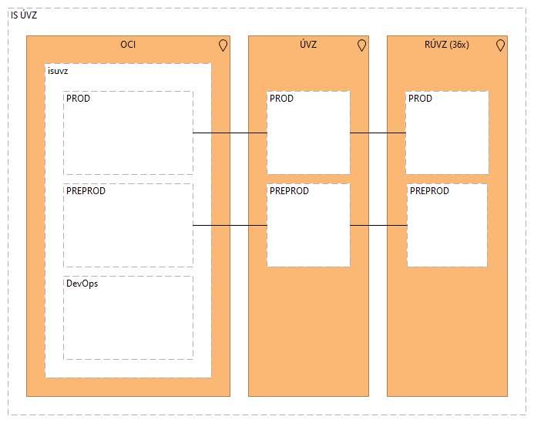
Obrázok 1- Prostredia a lokality

Biznis architektúra
Kapitola popisuje základnú biznis funkcionalitu IS ÚVZ v kontexte aplikačnej architektúry riešenia.

Verejné služby
Kapitola popisuje verejnú funkcionalitu IS ÚVZ poskytovanú laickej ako aj odbornej verejnosti vrátane externých systémov.

Roly
Vo verejnej zóne rozlišujeme dve základné roly:
- Verejnosť – neautentifikovaní používatelia z Internetu
- Odborná verejnosť – autorizovaní používatelia z Internetu alebo iných sietí OVM (napr. GOVNET)
V oboch prípadoch sa môže jednať aj o technický prístup ako integrované systémy.

Webové sídlo
Jednou z hlavných funkcionalít IS ÚVZ je publikovanie obsahu určenému pre verejnosť ako aj odbornú verejnosť na webovom sídle. Táto funkcionalita je realizovaná aplikáciou Verejný portál, mapové podklady sú realizované aplikáciou Verejný GIS. Vyhľadávanie vo webovom sídle je realizované aplikáciou Verejné fulltext vyhľadávanie.
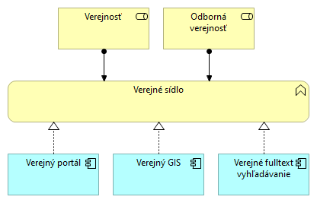
Obrázok 2- Webové sídlo

Komunikácia s verejnosťou
Ďalšou z hlavných funkcionalít IS ÚVZ je elektronická komunikácia s verejnosťou. Táto je podporená nasledujúcou funkcionalitou:
- Anonymná komunikácia – umožňuje odoslať do IS ÚVZ formulár bez nutnosti autentifikácie. Realizovaná je funkcionalitou Verejného portálu.
- Elektronické služby – umožňuje odoslania autorizovaného podania cez služby portálu ÚPVS. Realizované sú aplikáciou Špecializovaný portál.
- Zber údajov – umožňuje zber formulárov pre autorizovaných používateľov. Realizovaný je aplikáciou Externý zberový modul.
- Zber laboratórnych výsledkov Covid 19 – realizovaný aplikáciou IS Covid.
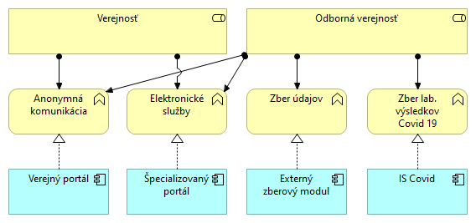
Obrázok 3- Komunikácia s občanom

Publikovanie dát
Pre potreby publikovania dát verejnosti, riešenie poskytuje funkcionalitu Otvorené údaje. Funkcionalita je realizovaná aplikáciami:
- Verejný portál – publikovanie CMS obsahu ako napr. výročná správa. Dokumenty sú publikované automatizovane na portáli vo vyčlenenej časti informačnej architektúry.
- Verejný GIS – publikovanie mapových podkladov (INSPIRE)
- Verejný OS – publikovanie datasetov pre automatizované spracovanie (technické formáty)
- Open API – rozhrania publikované na externej integračnej platforme
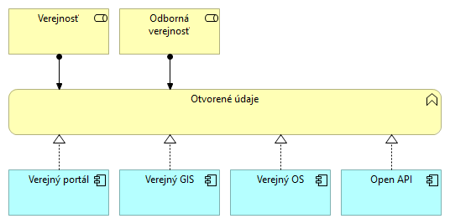
Obrázok 4- Publikovanie dát

Aplikačné služby
Kapitola popisuje funkcionalitu IS ÚVZ poskytovanú zamestnancom a spolupracovníkom ÚVZ a jednotlivých RÚVZ v kontexte konkrétnej domény. Typicky sú tieto služby dostupné používateľom s konkrétnymi oprávneniami.

Roly
V chránenej zóne zo systémom pracujú používatelia s autorizovaným prístupom (Pracovníci). Jedná sa hlavne o zamestnancov ÚVZ a jednotlivých RÚVZ, prípadne iných poverených osôb, ktoré ale považujeme za zamestnancov (pre zjednodušenie).

Agendové moduly
Agendové moduly sú moduly vykonávajúce pre daný odbor špecifickú funkcionalitu. K funkcionalite majú prístup pracovníci úradov, typicky zamestnanci ÚVZ a jednotlivých RÚVZ. Každá agendová funkcionalita je realizovaná príslušným IS (Integrovaný Systém).
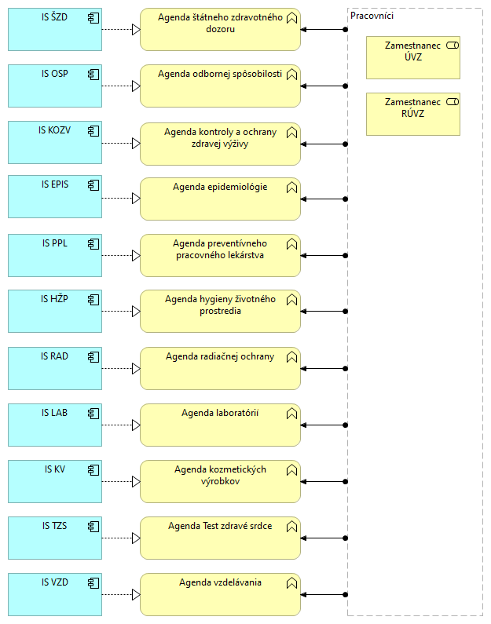
Obrázok 5- Agendové moduly

Registratúra
Funkcionalita správy registratúrnych záznamov je realizovaná aplikáciou Registratúra. Táto má decentralizovaný model prevádzky, na ÚVZ a každom RÚVZ sa nachádza práve jedna lokálna inštalácia.
Každá z inštalácií je síce procesne nezávislá, všetky by však mali pracovať rovnakým spôsobom a s rovnakou dátovou architektúrou kľúčových informácií.
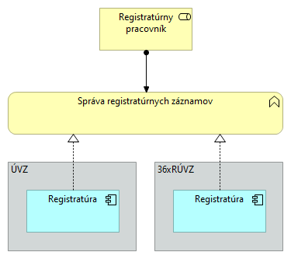
Obrázok 6- Registratúra

Registre
Centralizovaná správa registrov a číselníkov je zabezpečená funkcionalitou:
- Správa referenčných číselníkov a registrov – správa údajov tretích strán ako napr. CSRÚ alebo NCZI
- Správa číselníkov a registrov IS ÚVZ – správa interných údajov úradov ÚVZ a RÚVZ
Obe tieto funkcionality sú realizované aplikáciou Registre.
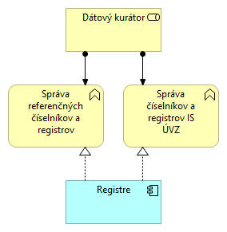
Obrázok 7- Registre

Prevádzky
Správa registra prevádzok je realizovaná aplikáciou Prevádzky.
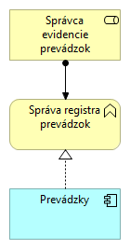
Obrázok 8 - Prevádzky

ESTE
Pre potreby radiačného monitoringu riešenie obsahuje nasledujúce funkcionality:
- Odozva na núdzové situácie realizovaná aplikáciou ESTE – ÚVZ
- Analýza bežnej prevádzky a alternatívne analýzy realizované aplikáciou ESTE Analyst
- Hodnotenie vplyvu bežnej prevádzky realizované aplikáciou ESTE Annual Impacts
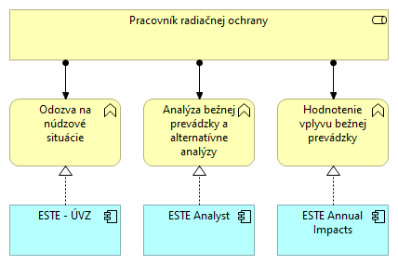
Obrázok 9- ESTE

Podporné služby
Kapitola popisuje prierezovú resp. zdieľanú funkcionalitu IS ÚVZ poskytovanú zamestnancom a spolupracovníkom ÚVZ a jednotlivých RÚVZ.

Intranet
Funkcionalita Intranetu je realizovaná aplikáciami:
- Intranet – interný portál, správa webového obsahu
- Interný ECM – správa a zdieľanie dokumentov
- Interné fulltext vyhľadávanie
- Interný GIS – vizualizácia mapových podkladov
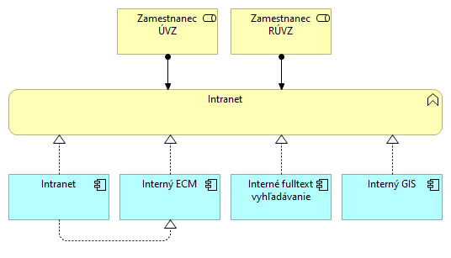
Obrázok 10- Intranet

Správa prístupov
Funkcionalita správy prístupov je realizovaná na troch úrovniach:
- Správa používateľských prístupov, realizovaná aplikáciou Organizačná štruktúra
- Správa aplikačných prístupov, realizovaná aplikáciou Interný IAM, potenciálne federovaná na Externý IAM
- Správa infraštruktúrnych prístupov, poskytovaná ako vstavaná OCI funkcionalita IAM
Vo všetkých prípadoch sa jedná o centrálnu správu, správa sa vykonáva práve touto funkcionalitou.
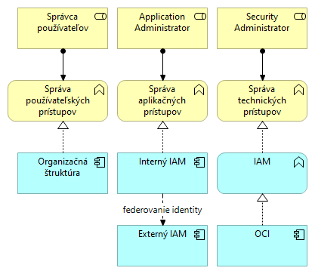
Obrázok 11- Správa prístupov

Zberový modul
Funkcionalita správy zberov je realizovaná aplikáciou Interný zberový modul. Procesom synchronizácie sú dáta synchronizované s aplikáciou Externý zberový modul.
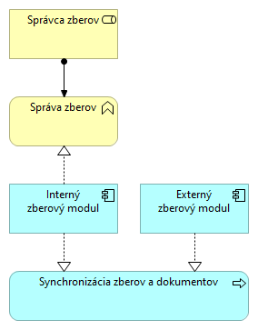
Obrázok 12- Zberový modul

Reporting
Funkcionalita reportingu pozostáva z dvoch hlavných funkcionalít:
- Správa reportov príslušným správcom
- Zobrazenie reportu zamestnancami ÚVZ a jednotlivých RÚVZ
Obe funkcionality sú realizované aplikáciou Reporting.
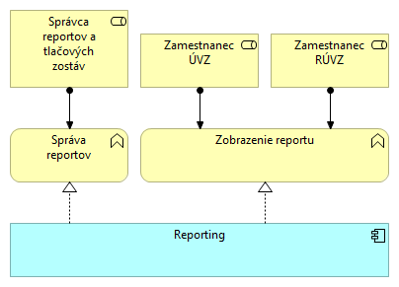
Obrázok 13- Reporting

BI platforma
Funkcionalita operatívnej analýzy dát určená pre dátových analytikov je realizovaná aplikáciou BI platforma. Cez túto aplikáciu je možné správcom BI reportov predpripraviť interaktívne BI reporty, ktoré je možné následne sprístupniť zamestnancom ÚVZ a RÚVZ.
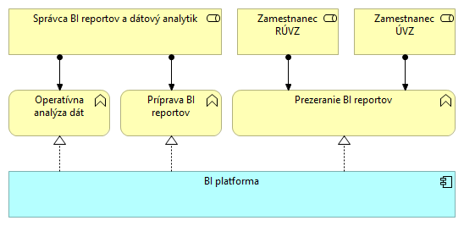
Obrázok 14 - BI platforma

Printing
Funkcionalita správy tlačových výstupov je realizovaná aplikáciou Printing.
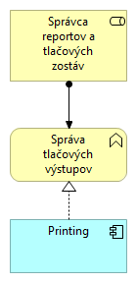
Obrázok 15- Printing

GIS
Z pohľadu GIS funkcionality (SDI) riešenie pozostáva z dvoch samostatných GIS aplikácií:
- Verejný GIS, slúžiaci na publikáciu GIS údajov verejnosti funkcionalitou Verejného sídla, realizovaný aplikáciou Verejný GIS
- Interný GIS, slúžiaci na správu GIS údajov zamestnancami ÚVZ a RÚVZ, realizovaný aplikáciou Interný GIS
Dáta Interného GIS sú publikované na Verejný GIS príslušným procesom.
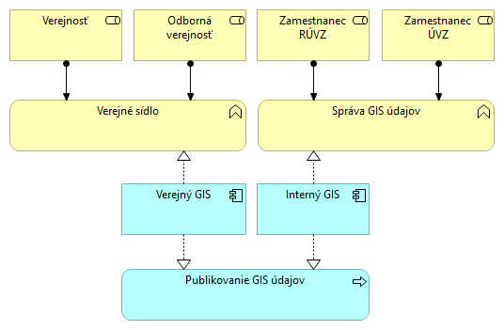
Obrázok 16- GIS

MDM
Požadovanou funkcionalitou riešenia je aj MDM (Master Data Management). Pozostáva z nasledujúcich častí:
- Manažment kmeňových údajov
- Dátová kvalita
- Dátové integrácie
Všetky funkcionality sú realizované aplikáciou MDM Platforma.
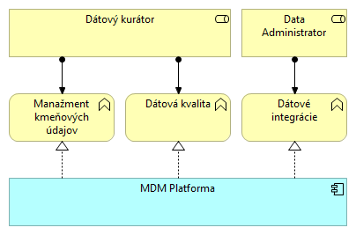
Obrázok 17- MDM

Technické služby
Kapitola popisuje funkcionalitu IS ÚVZ pre podporu prevádzky riešenia.

Analýza logov
Finálne riešenie IS ÚVZ počítalo so zberom logov do rezortného logovacieho riešenia (SIEM). Nakoľko toto aktuálne nie je k dispozícii, funkcionalita analýzy logov je realizovaná na troch miestach:
- Analýza externých logov v aplikácii Externá logovacia platforma
- Analýza interných logov v aplikácii Interná logovacia platforma
- Analýza logov OCI komponentov OCI vstavanou funkcionalitou Logovanie
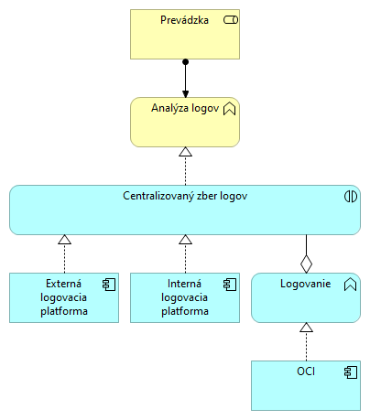
Obrázok 18- Analýza logov

Monitorovanie
Finálne riešenie IS ÚVZ počítalo s centrálnym monitoringom (dohľadom) rezortným monitorovacím riešením. Nakoľko toto zatiaľ nie je k dispozícii, funkcionalita monitoringu je realizovaná na troch miestach:
- Monitoring externých aplikácií realizovaný aplikáciou Externá monitorovacia platforma
- Monitoring interných aplikácií realizovaný aplikáciou Interná monitorovacia platforma
- Monitoring OCI komponentov OCI vstavanou funkcionalitou Monitoring
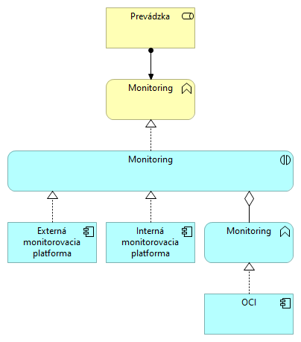
Obrázok 19- Monitoring

Aplikačná architektúra
Kapitola popisuje aplikačné komponenty a služby riešenia.

Štruktúra aplikácií
Aplikačné komponenty sú rozdelené do nasledujúcich zón:
- Externé systémy – všetky systémy mimo IS ÚVZ ako napr. verejnosť, integrované systémy alebo iné OVM
- Verejná zóna – aplikácie komunikujúce s externými systémami, obsahujúce výhradne verejné služby a verejné dáta.
- Chránená zóna – aplikácie prístupné iba oprávneným používateľom IS ÚVZ
- Súkromná zóna – aplikácie interných infraštruktúr ÚVZ a jednotlivých RÚVZ
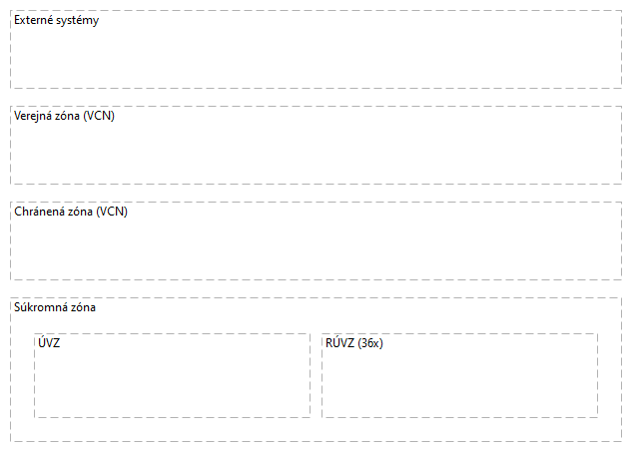
Obrázok 20- Štruktúra aplikácií

Verejná zóna
IS ÚVZ pozostáva z nasledujúcich aplikácií verejnej zóny:
- Verejný portál – spoločné webové sídlo ÚVZ a jednotlivých RÚVZ
- Špecializovaný portál – portál na zabezpečenie elektronickej komunikácie s ÚVZ a jednotlivými RÚVZ v zmysle zákona 305/2013 Z.z.
- Externý zberový modul – riešenie na zabezpečenie elektronickej komunikácie s ÚVZ a jednotlivými RÚVZ mimo rámca Špecializovaného portálu
- IS Covid – riešenie na zabezpečenie elektronickej komunikácie v súvislosti s pandémiou Covid 19
- Verejný GIS – riešenie na publikovanie mapových údajov
Zároveň obsahuje nasledovné podporné moduly:
- Externý IAM – modul na podporu služieb autentifikácie a autorizácie aplikácií verejnej zóny
- Externá integračná platforma – platforma na podporu integračných tokov na služby externých aplikácií
- Verejná databáza – databáza aplikácií verejnej zóny, obsahuje iba verejné údaje
- Verejný OS – verejné objektové úložisko
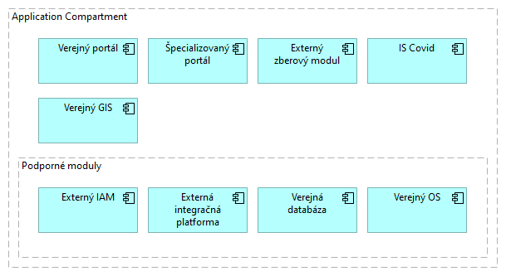
Obrázok 21- Verejné aplikácie

Chránená zóna
IS ÚVZ pozostáva z nasledujúcich aplikácií chránenej zóny:
- Intranet – interné webové sídlo pre potreby zamestnancov ÚVZ a jednotlivých RÚVZ
- Interný zberový modul – modul na podporu zberu informácií v rámci úradov
- Interný GIS – riešenie na spracovanie, správu a publikovanie mapových údajov
- Registre – riešenie na centralizovanú správu číselníkov a registrov
- Prevádzky – riešenie na správu registra prevádzok
Zároveň obsahuje nasledovné agendové moduly (Integrované Systémy):
- IS ŠZD – Štátny zdravotný dozor
- IS OSP – Odborná spôsobilosť
- IS KOZV – Kontrola a ochrana zdravej výživy
- IS EPIS – Epidemiologický informačný systém
- IS PPL – Preventívne pracovné lekárstvo
- IS HŽP – Hygiena životného prostredia
- IS RAD – Radiačná ochrana
- IS LAB - Laboratóriá
- IS KV – Kozmetické výrobky
- IS TZS – Test zdravé srdce
- IS VZD - Vzdelávanie
Zároveň obsahuje nasledovné podporné moduly:
- Reporting – riešenie na tvorbu a generovanie reportov nad analytickou databázou
- Printing – riešenie na tvorbu a generovanie tlačových zostáv nad internou databázou
- Notifikácie – riešenie na odosielanie notifikácií
- BP/BR platforma – platforma na tvorbu a prevádzku biznis procesov a pravidiel
- Interné fulltext vyhľadávanie – platforma na podporu fulltextového vyhľadávania
- Interné IAM - modul na podporu služieb autentifikácie a autorizácie aplikácií chránenej zóny
- Interná integračná platforma - platforma na podporu integračných tokov medzi ostatnými modulmi a voči externej integračnej platforme
- CML – centrálny komponent na podporu „spoločných“ procesov riešenia
- Interná databáza – databáza ostatných interných modulov
- Analytická databáza – analytická databáza
- Interný OS – interné objektové úložisko

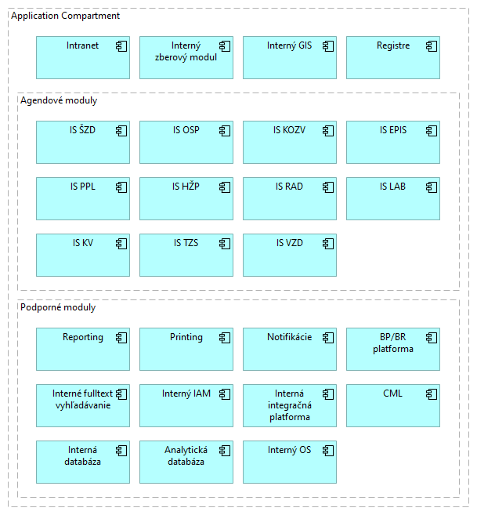
Obrázok 22- Chránené aplikácie

Dátový manažment
Dátový manažment je samostatný priestor na prevádzku MDM platformy. Dôvodom je PaaS model prevádzky platformy treťou stranou.
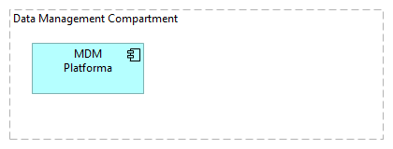
Obrázok 23- MDM aplikácie

ESTE
ESTE je samostatný priestor na prevádzku riešenia ESTE. Dôvodom je PaaS model prevádzky riešenia treťou stranou.
Pozostáva z nasledujúcich aplikácií:
- ESTE – ÚVZ – ESTE pre odozvu na núdzové situácie
- ESTE Analyst – ESTE pre analýzy v „mierových“ situáciách prípadne na alternatívne analýzy
- ESTE Annual Impacts – ESTE na hodnotenie bežného vplyvu jadrových elektrární
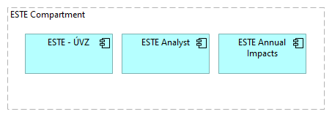
Obrázok 24 – ESTE aplikácie

DevOps
DevOps zóna je špeciálna zóna určená na prevádzku systémov podpory DevOps procesov. Zóna je zdieľaná všetkými ostatnými zónami PROD aj PREPROD.
Pozostáva z nasledujúcich aplikácií:
- DevOps platforma – platforma podporujúca DevOps procesy
- Repozitár artefaktov – dodatočný repozitár artefaktov pre potreby riešenia MDM
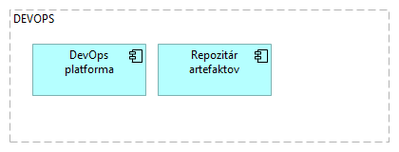
Obrázok 25- DevOps aplikácie

ÚVZ
Zóna ÚVZ predstavuje aplikačný priestor prevádzkovaný lokálne v infraštruktúre ÚVZ. Pozostáva z nesledujúcich komponentov:
- Registratúra
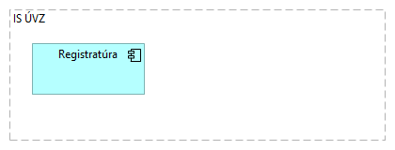
Obrázok 26- ÚVZ aplikácie

RÚVZ
Zóna RÚVZ predstavuje aplikačný priestor prevádzkovaný lokálne v infraštruktúre jednotlivých RÚVZ, konkrétne sa jedná o 36 samostatných lokalít. Pozostáva z nesledujúcich komponentov:
- Registratúra
Obrázok 27- RÚVZ aplikácie

Externé systémy
Riešenie IS ÚVZ je integrované s množstvom externých systémov:
- Kľúčové integrácie
  - ÚPVS – služby Ústredného portálu verejných služieb
  - CSRÚ – služby Centrálnej správy referenčných údajov
  - NCZI – služby Národného centra zdravotníckych informácií
- Ostatné slovenské systémy
  - SHMÚ – služby Slovenského hydrometeorologického ústavu
  - SE – služby Slovenských elektrární
  - ZBERVaK – služba Výskumného ústavu vodného hospodárstva
  - RPI – služby Registra priestorových informácií
  - ZBGIS – mapové podklady Úradu geodézie, kartografie a katastra SR
  - RMS – služby Radiačnej monitorovacej siete
  - SLK – služby Slovenskej lekárskej komory
  - ŠÚ – služby Štatistického úradu
- Zahraničné systémy
  - RAPEX – služby úradu Rýchly výstražný systém pre nepotravinárske výrobky
  - ICSMS – služby úradu Information and Communication System on Market Surveillance
  - EURDEP – služby úradu European Radiological Data Exchange Platform
  - JRC – služby úradu Joint Research Centre
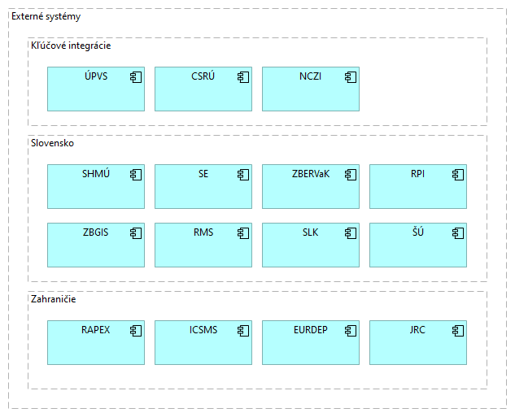
Obrázok 28- Externé systémy

Štruktúra agendového modulu
Táto kapitola popisuje štruktúru agendového modulu z pohľadu jednotlivých funkcionalít.

Funkcionálna štruktúra
Táto kapitola popisuje generickú štruktúru agendového modulu vzhľadom na funkcionalitu modulu v spolupráci s podpornými modulmi riešenia.
Agendový modul genericky pozostáva z nasledujúcich funkcionalít:
- Doména – funkcionalita špecifická pre daný modul, poskytuje aj integračné API
- Správa registratúry – funkcionalita správy dokumentov podliehajúcich registratúrnemu poriadku. Modul na naplnenie funkcionality komunikuje s modulom Registratúra.
- Registre a číselníky – funkcionalita správy registrov a číselníkov. Tieto údaje sú primárne (zlatý záznam) evidované v module Registre. Modul si potrebné údaje synchronizuje s modulom Registre.
- Správa GIS údajov – funkcionalita evidencie mapových podkladov, prípadne aj integrácia mapových zobrazení do UI modulu.
- Spracovanie formulárov – funkcionalita spracovania formulárov externých modulov slúžiacich na zber údajov v kontexte vykonávania biznis procesov – zjednodušene jedná sa o podporu zobrazovania používateľských úloh (User Task) v rámci biznis procesov.
- Organizačná štruktúra – funkcionalita zabezpečujúca podporu väzby biznis funkcionalít viazaných na regionálnu štruktúru. Modul Organizačná štruktúra poskytuje služby
- Biznis procesy a pravidlá – funkcionalita realizujúca biznis procesy a pravidlá v kontexte modulu (interné procesy a pravidlá). Funkcionalita pristupuje na služby BP/BR platforma.
- Tlačové výstupy – funkcionalita podporujúca tvorbu tlačových výstupov (napr. PDF) nad dátami samotného modulu. Modul využíva služby modulu Printing.
- Zobrazenie reportov – funkcionalita umožňujúca zobraziť report z modulu Reporting v UI agendového modulu.
- Export údajov – funkcionalita zabezpečujúca export agendových údajov ETL púmp.
- Import údajov – funkcionalita zabezpečujúca import agendových údajov ETL púmp.
- Fulltextové vyhľadávanie – funkcionalita fulltextového vyhľadávania využívajúca službu Fulltextové vyhľadávanie.
- Notifikácie – funkcionalita odosielania používateľských notifikácií prostredníctvom služieb modulu Notifikácie.

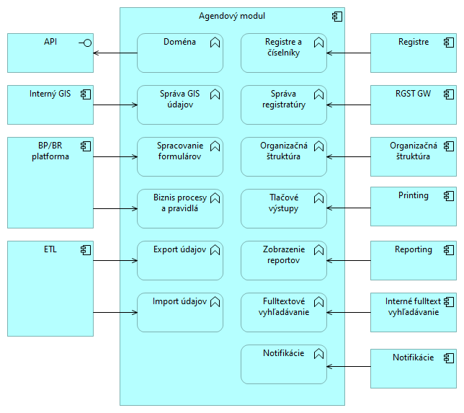
Obrázok 29- Funkcionalita modulu

Ne-funkcionálna štruktúra
Táto kapitola popisuje generickú štruktúru agendového modulu vzhľadom na funkcionalitu modulu v spolupráci s technickými podpornými modulmi riešenia.
Agendový modul genericky pozostáva z nasledujúcich funkcionalít:
- Správa prístupov – interná funkcionalita AM modulu využívajúca služby modulu IAM
- Logovanie – modul poskytuje funkcionalitu logovania, jednotlivé logy sú centralizovane zbierané modulom Logovacia platforma.
- Metriky – modul vystavuje funkcionalitu poskytovania metrík, ktoré sú následne zberané modulom Monitorovacia platforma.
- Healthcheck sonda – modul poskytuje funkcionalitu pre informovanie runtime platformových služieb o svojom zdravotnom stave.
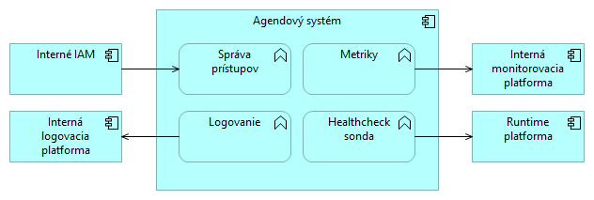
Obrázok 30- Technická funkcionalita modulu

Kooperácia aplikácií
Táto kapitola popisuje základné koncepty kooperácie jednotlivých modulov riešenia s cieľom vyriešiť nejaký konkrétny problém resp. poskytnúť nejakú komplexnejšiu funkcionalitu.

Aplikačný manažment prístupov
Z pohľadu správy prístupov k aplikačným komponentom, táto služba je realizovaná komponentom Interný IAM. Pre potreby riadenia prístupu vo verejnej zóne je možné identity federovať do komponentu Externý IAM. Jednotlivé aplikačné komponenty potom využívajú IAM vo svojej zóne na zabezpečenie funkcionality riadenia prístupu.

Pre komunikáciu s elektronickými službami sú identity ÚPVS IAM federované do verejnej zóny, do komponentu Externý IAM.

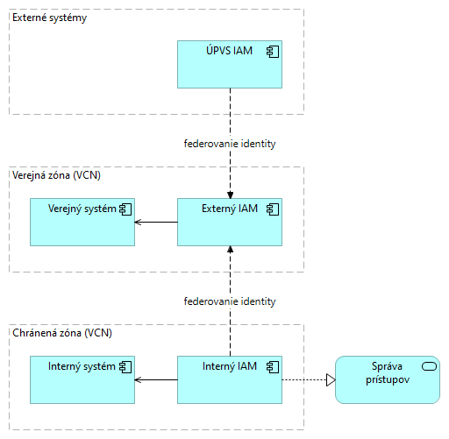
Obrázok 31- Aplikačný manažment prístupov

Dátový manažment
Kapitola popisuje komponenty riešenia z pohľadu dát a ich úložísk ako aj nástrojov ich transformácie. Typický scenár:
- Typickým zdrojovým modulom údajov je agendový systém
- Dáta agendového modulu sú ETL pumpou transformované do komponentu Data Lake. Zdrojom by mali byť jednotlivé doménové udalosti modulu, odosielané ad-hoc pri vzniku prípadne dávkovým spracovaním podľa daného harmonogramu. Data Lake slúži ako úložisko zdrojových údajov.
- Dáta z Data Lake sú podľa potreby transformované do komponentu Data Warehouse. Data Warehouse je zdrojm agregovaných konsolidovaných údajov pre účel biznis analýz.
- Dáta z Data Warehouse sú trasformované do príslušných Datamartov podľa potrieb ich konzumentov.
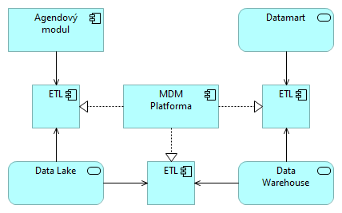
Obrázok 32- Dátový manažment

Publikovanie údajov
Pre účely publikovania verejných údajov sú k dispozícii aplikačné služby verejného CMS (webové sídlo) pre prístup občanov alebo Open Data pre potreby iných systémov. Samotné dáta (Datamarty) sa môžu nachádzať vo verejnom ECM, verejnej databáze alebo verejnom OS.
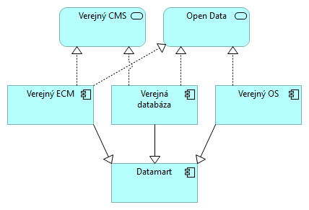
Obrázok 33- Publikovanie údajov

Integrácie
Úlohou integračnej platformy je logicky centralizovať komunikačné kanály riešenia na jedno miesto a zabezpečiť tak ich centrálnu správu a monitoring. Jednotlivé moduly riešenia, či už interné alebo externé, komunikujú medzi sebou výlučne prostredníctvom integračnej platformy.
Medzi kľúčové komponenty integračnej platformy patria okrem samotnej zbernice (ESB vo forme mikro-integrácií) aj API manažér, service mesh, sieť broker-ov pre posielanie správ a riešenie na odosielanie e-mailových správ.
Ďalšou úlohou integračnej platformy je podporiť vzájomnú komunikáciu medzi modulmi riešenia, či už internými alebo externými. Na centrálnej úrovni zabezpečuje množstvo integračných funkcionalít ako napríklad:
- Centralizovanú konfiguráciu, pri zmene konfigurácie koncovej služby je potrebné vykonať konfiguračné zmeny iba na jednom mieste
- Centralizovanú správu prístupov, na jednom mieste sa dá spravovať prístup k jednotlivým koncovým službám
- Centralizovaný monitoring, na jednom mieste je možné monitorovať vybrané parametre koncových služieb
- Mediáciu koncových služieb, na jednom mieste sa spravuje komunikácia medzi heterogénnymi doménami
Moduly nesmú komunikovať medzi sebou napriamo, vždy musia komunikáciu viesť prostredníctvom integračnej platformy. To neplatí pre komunikáciu frontend modulu so svojím backendom a pre komunikáciu so svojimi vlastnými službami, v rámci modulu. V tomto prípade je priama komunikácia povolená, musí však byť realizovaná cez rozhranie localhost.
Moduly riešenia budú medzi sebou komunikovať dvomi základnými spôsobmi:
- Asynchrónne prostredníctvom messagingu
- Synchrónne prostredníctvom webových služieb
Preferovaným spôsobom je komunikácia prostredníctvom messagingu. V prípade využitia webových služieb je preferovaný protokol REST pred protokolom SOAP. To neplatí v prípade nutnosti použitia SOAP resp. v prípade, keď sú využiteľné nadstavby toho protokolu.
V prípade webových služieb taktiež platí, že je preferovaný push pred poll typom prístupu. To znamená, že pravidelné zisťovanie zmeny stavu dopytovaním sa webovej služby je potrebné otočiť a tlačiť zmeny stavu druhému modulu – otočenie rol klient a server.

Integrácie na systémy tretích strán (externé integrácie) sú typicky realizované nasledujúcimi komponentmi:
- Externý systém – systém na ktorý sa riešenie integruje
- Externá integrácia – integračný adaptér, realizujúci technické ako aj procesné špecifiká integrácie
- Externý MQ broker – message broker verejnej zóny
- Interný MQ broker – message broker chránenej zóny
- Aplikačný MQ broker – interný message broker, každý modul má vlastnú inštanciu
Komponent Externá integrácia je zodpovedný za transformáciu externého rozhrania na rozhranie agendového modulu. Dáta následne tečú message brokermi tvoriacimi broker network, podľa potreby aj oboma smermi.
V prípade potreby môže aj externá integrácia obsahovať interný message broker podobne ako v kapitole 3.3.5.
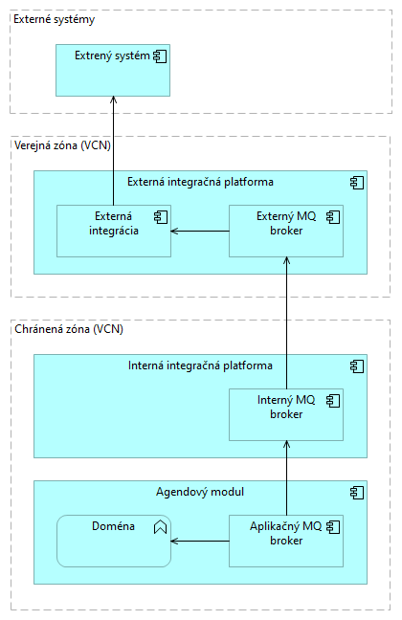
Obrázok 34- Integrácie

North/South prepojenie aplikácií
Nakoľko sú verejná zóna a chránená zóna striktne oddelené a predstavujú takmer samostatné ekosystémy je potrebné pri prepojení systémov naprieč zónami dodržiavať nasledujúce princípy a pravidlá:
- Preferovať asynchrónnu komunikáciu prostredníctvom messagingu
- Komunikovať s komponentmi druhej zóny iba v nevyhnutnom prípade – funkcionalita druhej strany nesmie byť súčasťou transakcie. Napr. číselníky je potrebné evidovať lokálne na rozdiel od doťahovania z modulu Registre pri každej potrebe na hodnotu z číselníka.
- Komunikácia z chránenej zóny do verejnej zóny je možná, naopak je však zakázaná.
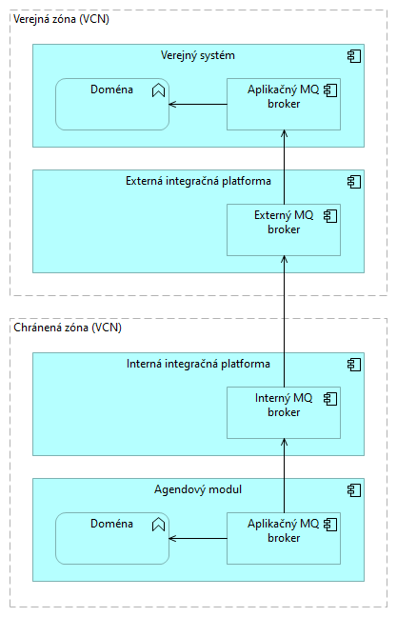
Obrázok 35- North/South prepojenie aplikácií
Obrázok 33 zobrazuje prepojenie interného modulu s verejným prostredníctvom MQ broker network. Týmto spôsobom môžu komponenty komunikovať oboma smermi.

Staging
Staging je biznisový koncept zabezpečujúci preverenie zmien obsahu pred ich uvedením do živej prevádzky. V kontexte portálu sa jedná o overenie zmien obsahu interným tímom (redakčnou radou) na internom portáli pred ich publikovaním pre verejnosť v externom portáli.
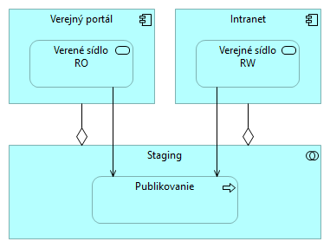
Obrázok 36- Staging

Registratúra – centralizovaný prístup
Riešenie Registratúry je postavené na decentralizovanej topológii, pozostáva z 37 lokálnych inštalácií mimo prostredia OCI. Na zabezpečenie centralizovaného, riadeného prístupu ku všetkým Registratúram je v OCI nainštalovaný komponent (RGST GW) poskytujúci spoločné rozhranie pre všetky Registratúry riešenia, ktorý následne smeruje požiadavky na správnu Registratúru.
Typickým spolupracujúcim systémom je komponent CML, ktorý podporuje procesy bežiace s súvislosti s registratúrnymi záznamami.
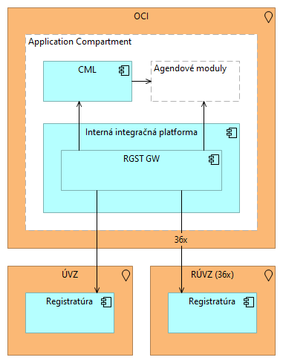
Obrázok 37- Registratúra – centralizovaný prístup

Dátová architektúra
Kapitola popisuje dátové komponenty a služby riešenia.

Verejné dáta
Verejné dáta sú dáta určené širokej verejnosti, vrátane odbornej verejnosti. Dáta sú umiestnené vo verejnej zóne a z princípu neobsahujú citlivé údaje. V prípade potreby uloženie citlivých údajov, tieto musia byť uložené iba na nevyhnutnú dobu a musia byť zašifrované.
K dispozícii sú nasledovné komponenty:
- Verejná databáza – relačná databáza verejnej zóny
- Verejný ECM – úložisko binárneho obsahu s riadeným prístupom
- Verejný OS – úložisko binárneho obsahu (S3 API)
- Verejné fulltext vyhľadávanie – komponent podporujúci vyhľadávanie v dokumentoch verejnej zóny
Z pohľadu služieb, všetky úložiská sú zdrojom údajov pre:
- Verejný CMS – publikovanie verejného obsahu na verejnom portáli
- Oped Data – služba poskytovania verejných dát v technických formátoch
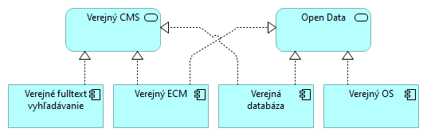
Obrázok 38- Verejné dáta

Operatívne dáta
Pre potreby ukladania údajom komponentov chránenej zóny sú k dispozícii nasledujúce komponenty:
- Interná databáza – relačná databáza chránenej zóny, slúžiaca aj ako dátový repozitár agentovým modulom
- Interný ECM – úložisko binárneho obsahu s riadeným prístupom, slúžiaci aj ako repozitár dokumentov agendových modulov
- Interný OS – úložisko binárneho obsahu (S3 API), slúžiaci aj ako repozitár dokumentov agendových modulov
- Registratúra – prostredníctvom centrálneho modulu RGST GW, slúžiaca agendovým modulom na prácu s registratúrnymi záznamami
- Interné fulltext vyhľadávanie – komponent podporujúci vyhľadávanie v dokumentoch chránenej zóny
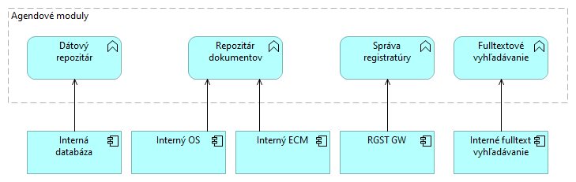
Obrázok 39- Operatívne dáta

Analytické dáta
Analytické dáta sú dáta používané pre podporu dátových analýz, BI a reportingu. Neobsahujú citlivé údaje. K dispozícii sú nasledovné komponenty:
- Analytická databáza – relačná databáza
- Interný OS – úložisko binárneho obsahu (S3 API)
Z pohľadu služieb sa jedná o:
- Data Lake – úložisko všetkých zdrojových údajov, typicky doménových udalostí. Dáta sú ukladané v zdrojovej forme. Typicky sú takéto údaje ukladané do OS.
- Data Warehouse – štruktúrovaný sklad agregovaných údajov pre potreby biznis analýz typicky v tzv. star schémach. Využitá bude samostatná relačná databáza (ROLAP, Analytická databáza)
- Datamart – podmnožina údajov dátového skladu pre konkrétny účel. Využitý môže byť OS ako aj samostatné štruktúry v Analytickej databáze.
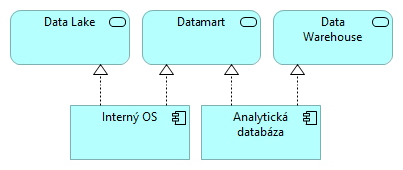
Obrázok 40- Analytické dáta

Technologická architektúra
Kapitola popisuje technologické resp. technické komponenty a služby riešenia.

Cloudové služby
Riešenie je umiestnené v hybridnom vládnom cloude Oracle (OCI). Je možné využívať licencované produkty podľa aktuálneho katalógu https://katalog.statneit.sk/.
Riešenie využíva nasledujúce služby OCI:
- Compute – prevádzka virtuálnych serverov, vrátane podpory pre GPU uzly
- OKE – Oracle Kubernetes
- API Manažment
- Artifact Registry – úložisko artefaktov
- Container Registry – úložisko kontajnerov
- Project – DevOps platforma
- Block Storage – blokové úložisko
- Object Storage – objektové úložisko, S3 kompatibilné
- File Storage – služby zdieľaných súborových úložísk
- VCN – virtuálne siete a podsiete
- Loadbalancer – služby smerovania záťaže na viacuzlové komponenty
- DNS – služba správy doménových mien
- VPN – služby pripojenia VPN tunelmi
- IAM – centrálna správa identít a prístupov k OCI službám
- WAF – webový aplikačný FW
- Cloud Guard
- Bastion
- Vault – správa kľúčov a hesiel, možnosť využiť dedikovanú partíciu HSM (súčasť obstaraných služieb)
- Logging – OCI logovanie
- Monitoring – OCI monitoring

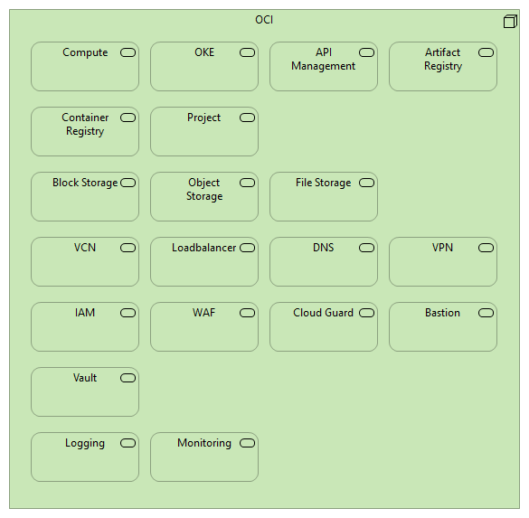
Obrázok 41- Cloudové služby

Kontajnerizácia
Kontajnerová platforma OKE poskytuje komplexné prostredie pre beh a manažment kontajnerových aplikácií. Jadrom riešenia sú technológie Docker a Kubernetes.
Docker predstavuje abstraktnú vrstvu pre vytváranie a spúšťanie linuxových kontajnerov.
Kubernetes je riešenie určené k automatizácii nasadzovania, orchestrácii, škálovaniu a prevádzke aplikačných kontajnerov.
Kľúčové vlastnosti kontajnerovej platformy:
- Škálovanie, vysoká dostupnosť
  - Kubernetes je najčastejšie využívaný pre automatizované nasadzovanie kontajnerov
  - Sledovanie dostupnosti kontajnerov
  - Efektívne (aktívne) využíva dostupnú kapacitu, pre maximálny výkon aplikácií v kontajneri
- Kubernetes prepája všetok dostupný hardvér, vytvára akúsi abstrakciu, kedy všetky pripojené servery sú dostupné, ako by bežali na jednom fyzickom stroji.
Kubernetes pracuje a využíva tzv. pody (repliky). Pod je najmenšia a samostatne nasaditeľná časť aplikácie. Pre optimálnu distribúciu záťaže je možné definovať, koľko podov bude mať každá služba.

Riešenie obsahuje dva K8s klastre:
- Verejný K8s klaster pre prevádzku verejných aplikácií
- Chránený K8s klaster pre prevádzku interných aplikácií
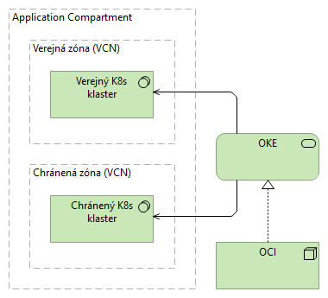
Obrázok 42- Kubernetes

Vyvíjané komponenty
Súčasťou riešenia sú aj novovytvorené aplikácie. Tieto sú prevádzkované v OCI prostredí nad službou OKE. Postavené sú nad:
- Spring Boot – backendové služby v JAVA
- Karaf - backendové služby v JAVA s podporou OSGi
- NGINX – frontendové služby
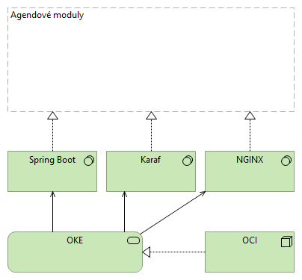
Obrázok 43- Vyvíjané komponenty

Portál
Riešenie pozostáva z troch portálov postavených na platforme Liferay. Táto je prevádzkovaná nad OKE v prostredí OCI.
Liferay poskytuje vstavanú funkcionalitu ECM, ktorá je v prípade Verejného portálu a Intranetu využitá aj pre potreby iných modulov.
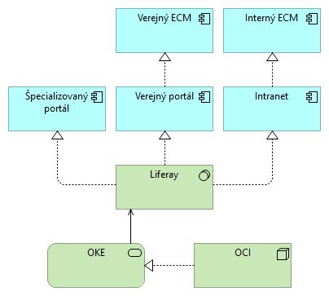
Obrázok 44- Portál

IAM
Aplikačné IAM, pre potreby pokrytia aplikačných služieb, je postavené na platforme Keycloak. Súčasťou interného IAM je aj modul Organizačná štruktúra, ktorý je postavený na Spring Boot. Tieto komponenty sú prevádzkované nad OKE službou v prostredí OCI.
Technické IAM je realizované OCI službou IAM.
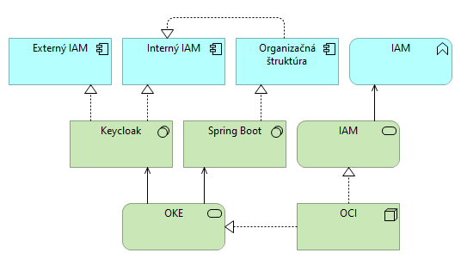
Obrázok 45- IAM
Výnimkou sú „krabicové“ riešenia Registratúra, Talend a ESTE, ktoré využívajú vlastné IAM riešenia.

GIS
GIS (SDI) komponenty sú prevádzkované nad Compute službou v OCI prostredí. Pozostávajú z komponentov:
- GeoServer – server na zdieľanie geografických údajov
- GeoNetwork – sieťový katalóg geografických zdrojov
- MapStore2 – webgis platforma
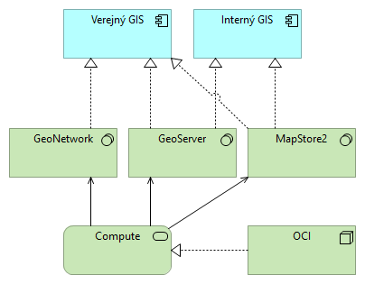
Obrázok 46- GIS

Registratúra
Registratúra je postavená na decentralizovanej topológii s 37 inštanciami Registratúr (ÚVZ + 36x RÚVZ) prevádzkovanými lokálne, na fyzickom HW s virtualizáciou ESXi. Registratúra je „krabicový“ softvér inštalovaný na dedikované virtuálne stroje.
V prostredí OCI je nad službou Compute prevádzkovaný komponent Elkon realizujúci aplikačný komponent RGST GW.
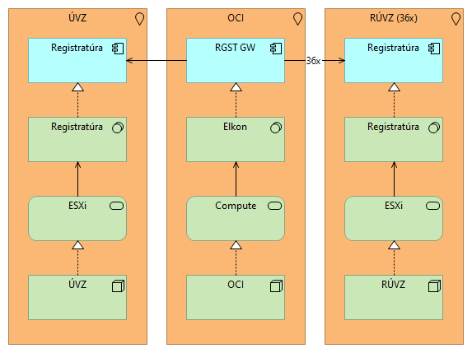
Obrázok 47- Registratúra

MDM
Riešenie MDM je postavené na platforme Talend. Jedná sa o samostatný ekosystém prevádzkovaný treťou stranou a je teda umiestený do samostatného compartmentu Data Management.
Riešenie je prevádzkované nad Compute službou v prostredí OCI.

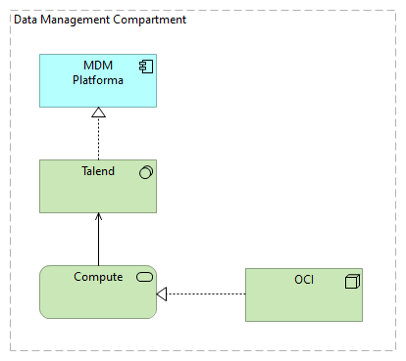
Obrázok 48- MDM

ESTE
Všetky tri aplikácie ESTE sú postavené na rovnakom aplikačnom riešení ESTE. Vo všetkých prípadoch je prevádzkované nad službou Compute v OCI prostredí v samostatnom compartmente ESTE.
Pre zvýšenie výkonu výpočtovej časti je požadované využitie GPU.
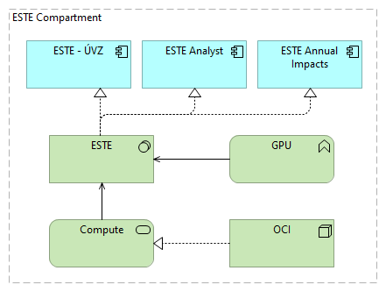
Obrázok 49- ESTE

Platforma pre biznis procesy a pravidlá
Riešenie biznis procesov a pravidiel je postavené na platforme Camunda. Riešenie je prevádzkované nad OKE službou v OCI prostredí.
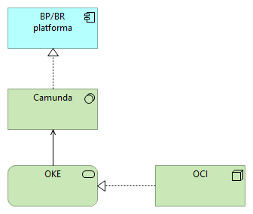
Obrázok 50- Platforma pre biznis procesy a pravidlá

Reporting
Riešenie reportingu je postavené na platforme Jasper Reports Server. Riešenie je prevádzkované nad OKE službou v OCI prostredí.
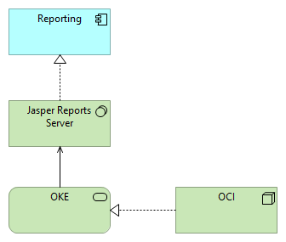
Obrázok 51- Reporting

BI
Riešenie BI interaktívneho reportingu a operatívnej analýzy dát je postavené na cloudovej BI platforme Holistics. Riešenie využíva pre účely vyhodnocovania a výpočtov priamo databázy IS UVZ určené pre analytické dáta (umiestnené v OCI prostredí) a tieto následne zvizualizuje do dashboardov a reportov a poskytne na výstup používateľovi.

Holistics BI platforma pracuje s údajmi v súlade s GDPR (GDPR Statement | Holistics Docs) a je prevádzková pre EU región v dátovom centre v regióne Frankfurt (Nemecko). Samotná BI platforma neperzistuje (v režime data at rest) žiadne biznisové údaje (Data Security | Holistics Docs). Analytické biznisové údaje cez BI platformu len pretekajú (data in transit) v obmedzenom rozsahu pre účely spracovania konkrétneho reportu/dashboardu.

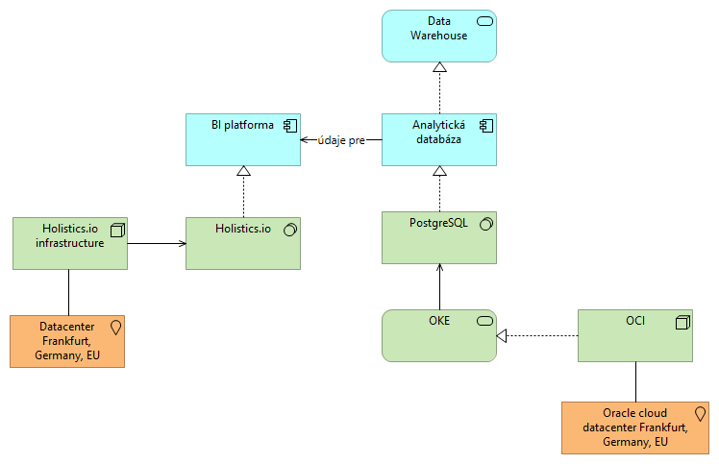
Obrázok 52 - BI platforma Holistics

Printing
Riešenie printingu je postavené na platforme Dokumentor. Riešenie je prevádzkované nad OKE službou v OCI prostredí.
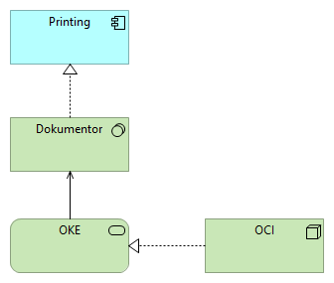
Obrázok 53- Printing

Fulltext vyhľadávanie
Verejné ako aj interné fulltext vyhľadávanie je postavené na platforme Elasticsearch. Riešenie je prevádzkované nad OKE službou v OCI prostredí.
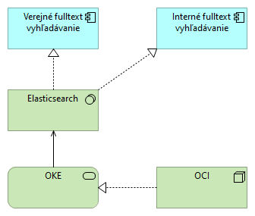
Obrázok 54- Fulltextové vyhľadávanie

DevOps platforma
DevOps platforma pozostáva z nasledujúcich OCI služieb:
- Project – OCI DevOps platforma
- Artifact Registry – repozitár artefaktov
- Container Registry – repozitár kontajnerov
Z dôvodu kompatibility niektorých komponentov riešenia je platforma doplnená o inštaláciu GitLab a Nexus. Obe sú prevádzkované nad Compute službou.
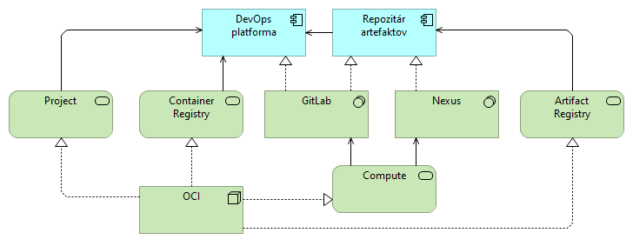
Obrázok 55- DevOps platforma

Logovacia platforma
Externá ako aj interná aplikačná logovacia platforma je postavená na ELK stacku:
- Elasticsearch – backend a úložisko pre logy
- Kibana – frontend pre manažment a prácu s logmi
- Filebeat – riešenie zberu logov z ostatných modulov riešenia
Všetky komponenty sú prevádzkované nad OKE službou v OCI prostredí.
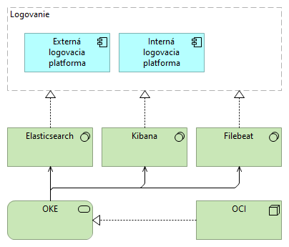
Obrázok 56- Logovacia platforma

Monitorovacia platforma
Externá ako aj interná aplikačná monitorovacia platforma je postavená na Prometheus stacku:
- Prometheus – backend a úložisko pre metriky
- Grafana – frontend na vizualizáciu a agregáciu metrík
- Alertmanager – nástroj na správu a odosielanie alertov
- Node Expoerter – nástroj na zber metrík z ostatných modulov riešenia
Všetky komponenty sú prevádzkované nad OKE službou v OCI prostredí.
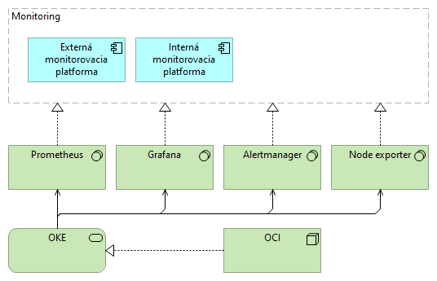
Obrázok 57- Monitorovacia platforma

Relačná databáza
Relačná databáza je realizovaná databázovými servermi PostgreSQL prevádzkovanými ako OKE služby v prostredí OCI.
K dispozícii sú tri klastre:
- Verejná databáza – databáza pre ukladanie dát verejných systémov
- Interná databáza - databáza pre ukladanie dát interných systémov
- Analytická databáza – databáza na ukladanie analytických údajov
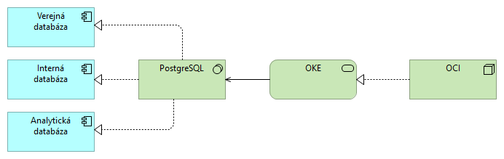
Obrázok 58- Relačná databáza

Súborové úložisko
Pre potreby ukladania a zdieľania súborov je k dispozícii OCI služba File Storage poskytujúca služby súborového systému pripojiteľného ku Compute ako aj OKE uzlom.
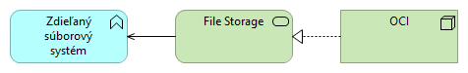
Obrázok 59- Súborové úložisko

Objektové úložisko
Pre potreby ukladania objektov je k dispozícii OCI služba Object Storage poskytujúca S3 kompatibilné objektové úložisko.
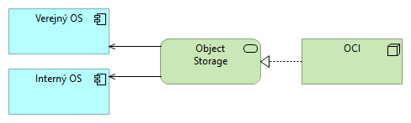
Obrázok 60- Objektové úložisko

Sieťová architektúra
Kapitola popisuje sieťové komponenty riešenia.

Štruktúra sietí
Kapitola popisuje štruktúru riešenia z pohľadu sietí a podsietí.

Siete
Zo sieťového pohľadu riešenie implementuje hub-n-spoke topológiu s centrálnou VCN (hub) prepojenou s nasledovnými VCN (spoke):
- Externé systémy – siete mimo riešenia IS ÚVZ
- ÚVZ – prepojenie na ÚVZ a jednotlivých RÚVZ
- Devops – sieť obsahujúca DevOps komponenty riešenia
- Chránená ako aj verejná zóna pre každé z PROD a PREPROD prostredí
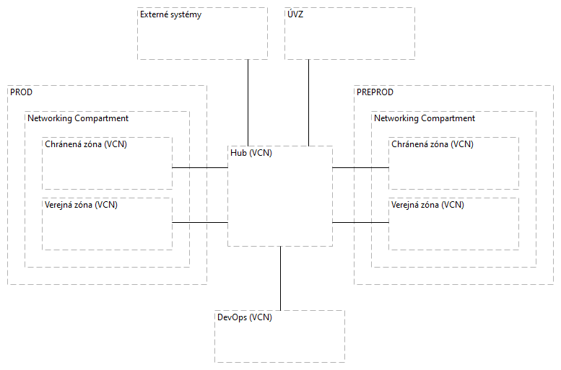
Obrázok 61- Siete

Podsiete
Riešenie pozostáva z nasledujúcich podsietí:
- Externé systémy
  - Internet – sieť Internet
  - GOVNET – sieť prepájajúca jednotlivé OVM
- Verejná zóna
  - Public – sieť priamo prístupná z internetu, obsahujúca prístupové komponenty na používateľské rozhrania
  - Public Integration - sieť priamo prístupná z internetu, obsahujúca prístupové komponenty na integračné rozhrania
  - External – sieť obsahujúca aplikačné komponenty verejnej zóny
  - Access – sieť obsahujúca správcovské prístupové komponenty
- Chránená zóna
  - Internal - sieť obsahujúca aplikačné komponenty chránenej zóny
  - Client - sieť obsahujúca zákaznícke prístupové komponenty
  - Protected Integration - sieť obsahujúca integračné komponenty
  - Protected Data - sieť obsahujúca dátové komponenty
  - Data Management – sieť obsahuje komponenty riešenia MDM
  - ESTE - sieť obsahuje komponenty riešenia ESTE
- ÚVZ
  - ÚVZ – sieť ÚVZ
- RÚVZ
  - 36 sietí jednotlivých RÚVZ
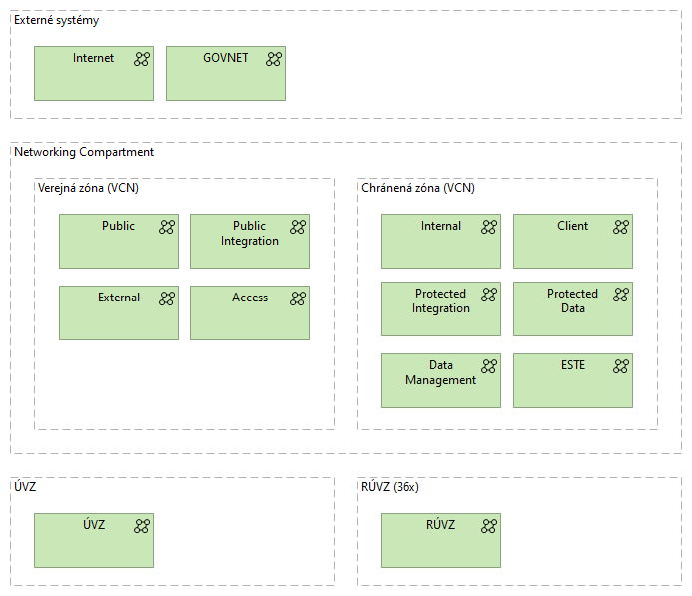
Obrázok 62- Podsiete

Pripojenie
Kapitola popisuje koncept pripojenia sa k riešeniu IS ÚVZ zo sieťového pohľadu.

Pripojenie ÚVZ a RÚVZ
Prepojenie ÚVZ a všetkých RÚVZ s prostredím OCI je realizované nasledovne:
- Jednotlivé RÚVZ sú S2S VPN tunelom prepojené so sieťou ÚVZ
- Sieť ÚVZ je S2S VPN tunelom pripojená k sieti Access vo verejnej zóne prostredia OCI, odkiaľ sú následne dostupné ostatné siete verejnej zóny
- Sieť ÚVZ je S2S VPN tunelom pripojená k sieti Client v chránenej zóne prostredia OCI, odkiaľ sú následne dostupné ostatné siete chránenej zóny
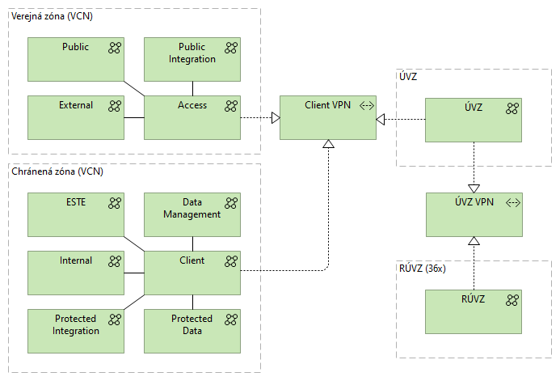
Obrázok 63- Pripojenie ÚVZ a RÚVZ

Pripojenie externých systémov
Prepojenie externých systémov s prostredím OCI je realizované nasledovne:
- Sieť Internet je priamo prepojená so sieťou Public, odkiaľ sú dostupné aplikačné komponenty v sieti External
- Sieť Internet je priamo prepojená so sieťou Public Integration, odkiaľ sú dostupné integračné aplikačné komponenty v sieti External
- Sieť GOVNET je S2S VPN tunelom prepojená so sieťou Public Integration, odkiaľ sú dostupné integračné aplikačné komponenty v sieti External
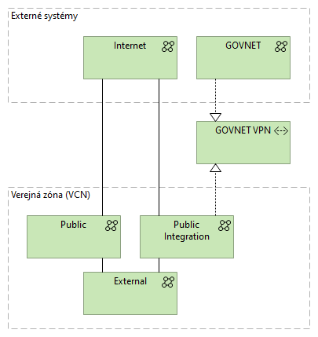
Obrázok 64- Pripojenie externých systémov

Pripojenie z terénu
Pripojenie zamestnancov z terénu je realizované VPN pripojením zariadenia so sieťou ÚVZ.
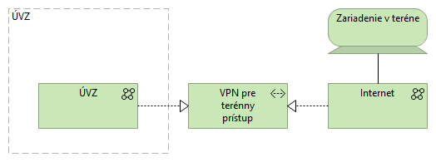
Obrázok 65- Pripojenie z terénu

Dátové toky
Obrázok 63 zobrazuje komunikačné toky medzi jednotlivými sieťami. Samotné aplikačné komponenty sú pripojené do siete Internal resp. External. Vo všetkých sieťach je k dispozícii Load Balancer (LB) zabezpečujúci smerovanie na príslušné služby.
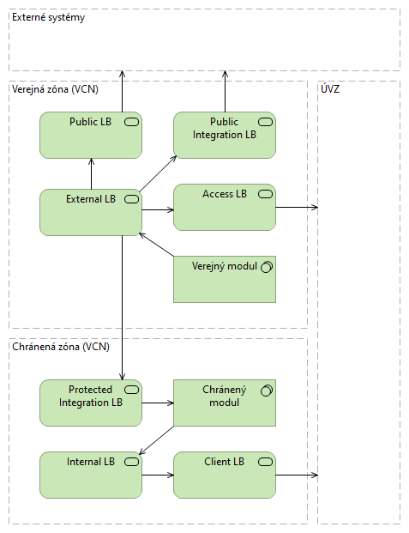
Obrázok 66- Dátové toky

Bezpečnostná architektúra
Kapitola popisuje bezpečnostné koncepty riešenia.

Prístup
Kapitola popisuje prístup k riešeniu z pohľadu administrátorov ako aj bežných používateľov.

Administrátorský prístup
Komponenty riešenia sú z pohľadu administrátorského prístupu rozdelené do tzv. compartmentov nasledovne:
- Application Compartment – správa aplikačných komponentov
- Networking Compartment – správa sieťových prvkov
- Security Compartment – správa bezpečnostných prvkov
- Data Compartyment – správa dátových prvkov
- DevOps Compartment – správa DevOps komponentov
- Data Management Compartment – správa MDM komponentov
- ESTE Compartment – správa ESTE komponentov
Lokálne (súkromné) komponenty ÚVZ a jednotlivých RÚVZ lokalít sú spravované lokálnymi administrátormi.
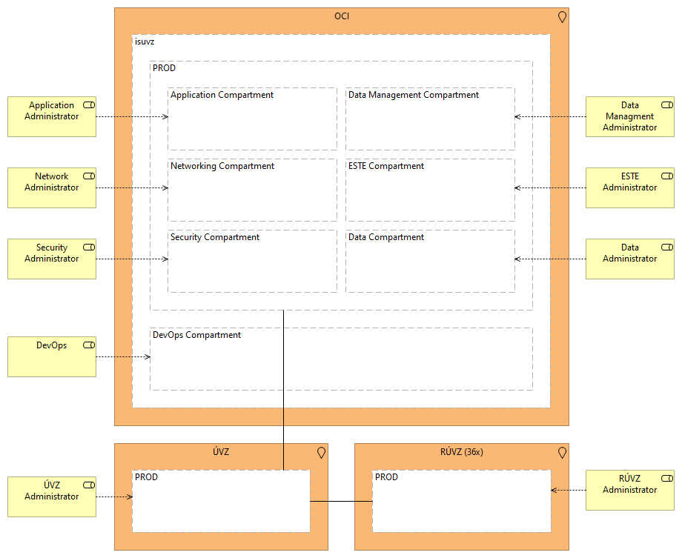
Obrázok 67- Administrátorský prístup

Používateľský prístup
Z pohľadu prístupu k verejným zdrojom rozdeľujeme používateľov na verejnosť s prístupom k otvoreným údajom a odbornú verejnosť s autorizovaným prístupom k verejným službám. Obe skupiny komunikujú iba s komponentmi verejnej zóny rovnako ako externé systémy pre integrácie.
Zamestnanci ÚVZ podobne ako zamestnanci RÚVZ pristupujú ku komponentom chránenej zóny, rozdiel je v tom, že zamestnanci RÚVZ pristupujú nepriamo prostredníctvom siete ÚVZ.
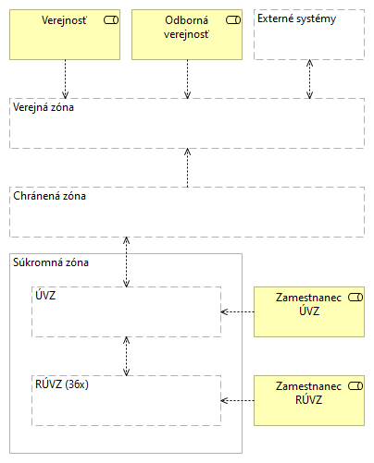
Obrázok 68- Používateľský prístup

Technický manažment prístupov
Technické riadenie prístupu je realizované kombináciou infraštruktúrnej OCI služby IAM a aplikačnej služby IAM a to pre verejnú ako aj chránenú zónu. OCI služby sú riadené vstavanou službou IAM. Aplikačné služby sú riadené IAM riešením na báze Keycloak.
Výnimkou sú „krabicové“ riešenia Registratúra, Talend a ESTE, ktoré využívajú vlastné IAM riešenia.
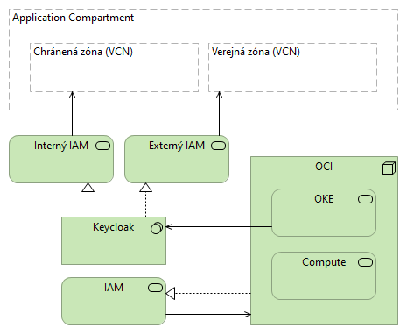
Obrázok 69- Technický manažment prístupov

Key/Secret manažment
Tajné údaje, ako sú heslá a kľúče, je potrebné spravovať bezpečne. Pre potreby ukladania a správy takýchto údajov je k dispozícii OCI služba Vault. Služba je integrovaná so službou OKE a umožňuje štandardné mapovanie na secrety K8s.
K dispozícii je dedikovaná partícia na HSM, údaje tak sú segregované od údajov iných riešení.
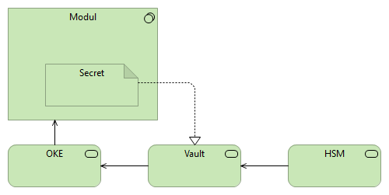
Obrázok 70- Key/Secret manažment

Bastion
Bezpečný prístup k interným službám riešenia je možný prostredníctvom konceptu Bastion. Bastion umožňuje vystaviť akúkoľvek službu opravenému používateľovi a to bezpečným a riadeným spôsobom.
Samotný prestup je realizovaný službou Protected Bastion na prístup ku zdrojom chránenej zóny a službou Public Bastion na prístup ku zdrojom verejnej zóny.
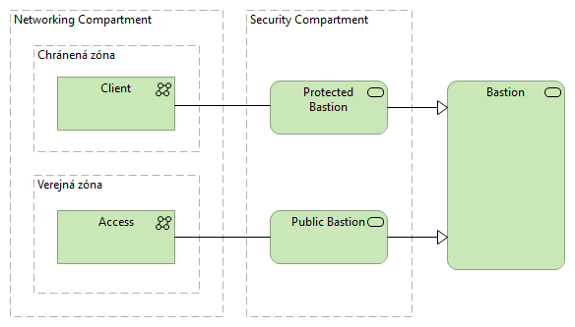
Obrázok 71- Bastion

Pripojenie pomocou služby Bastion
Samotné spojenie s chránenou službou sa realizuje v troch krokoch:
- Vytvorenie autorizovanej session na cieľovú službu
- Vytvorenie SSH tunela na službu prostredníctvom session z 1. kroku
- SSH pripojenie sa na vytunelovaný port
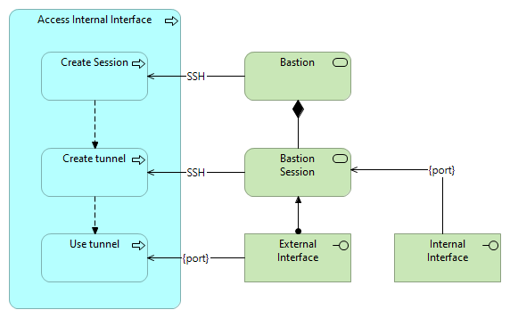
Obrázok 72- Pripojenie pomocou služby Bastion

Napr. niektorá z licencií schválená iniciatívou Open Source Iniciative, dostupné na https://opensource.org/licenses alebo verejná open source softvérová licencia Európskej únie (EUPL) - Vykonávacie rozhodnutie Komisie (EÚ) 2017/863 z 18. mája 2017, ktorým sa aktualizuje verejná open source softvérová licencia Európskej únie (EUPL) v záujme ďalšej podpory zdieľania a opätovného používania softvéru vyvinutého verejnými správami (Ú. v. EÚ L 128, 19.5.2017).

